摘要

本工作通过振荡剪切流变学方法，测量含有聚乙二醇（poly(ethylene glycol)，PEG）的合成锂藻土Laponite水分散液在凝胶化过程和屈服流动过程的线性粘弹性和非线性粘弹性，试图全面地表征Laponite/PEG分散液体系的触变性行为，并从结构上进行解释。本工作的主要内容和结果如下：

制备不同PEG浓度的Laponite/PEG分散液，通过小幅振荡剪切（small amplitude oscillatory shear，SAOS）研究样品在线性粘弹性条件下的凝胶化过程。在SAOS实验前，样品需经过预剪切以达到可重复的结构状态。在预剪切之后，通过SAOS时间扫描实验获得样品的储能模量*G’*和损耗模量*G’’*随时间*t*w的变化曲线。对同一样品，经不同应变速率的预剪切处理，所达到的结构状态不同。不同的起始结构状态对的凝胶化过程的初始阶段影响较大。对凝胶化后期（接近800 s）的影响较小。固定预剪切条件进行SAOS实验，发现样品的PEG浓度越高，凝胶化的速率越小；不同PEG浓度的样品可沿时间坐标平移叠加成一条主曲线。平移因子反映了PEG对样品凝胶化过程的阻碍程度。联系PEG在Laponite粒子表面吸附的已知事实，从粒子间的相互作用势能*U*(*h*)出发，根据胶体凝聚理论，建立了平移因子与粒子间相互作用势能的定量关系。通过时间分辨粘弹谱方法，得到了同一样品在凝胶化过程中不同时刻的动态频率扫描曲线，且不同时刻的结果可沿频率坐标平移叠加成主曲线。平移因子反映了样品结构松弛时间随观察时间的变化关系。不同PEG浓度的样品，松弛时间随观察时间的变化可以叠加成一条主曲线，该主曲线抵消了不同PEG浓度对凝胶化速率的影响，反映了Laponite分散液体系凝胶化过程一般性质。结果表明，凝胶化过程的松弛时间随观察时间的增加可分为两个阶段，第一个阶段松弛时间随观察时间成指数式增加，第二个阶段松弛时间随观察时间成线性增加。这一结果，与文献报道的动态光散射（dynamic light scattering，DLS）结果相符。

建立了大幅振荡剪切（large amplitude oscillatory shear，LAOS）的实验条件，对Laponite/PEG凝胶样品进行LAOS时间扫描实验，从基频实数和虚数模量*G’*1、*G’’*1、Lissajous曲线和相对高次谐波幅值*In*/1等参数，考察样品的非线性粘弹性在LAOS条件下随时间的变化，发现Laponite/PEG凝胶在LAOS下的屈服行为依赖应变振幅*γ*0的大小、实验观察时间和样品的凝胶结构完善程度。对同一样品，*γ*0越大，屈服发生的时间越早。不同PEG浓度的样品在LAOS下屈服行为的差异，可从样品结构的完善程度加以理解。对Laponite/PEG分散液预剪切之后立即进行LAOS实验，可观察到样品在LAOS下先发生凝胶化，再发生屈服流动的现象。*γ*0越大，凝胶化阶段越短，屈服发生时间越早。在LAOS条件下，样品在凝胶化过程的结构生成速率和屈服过程的结构破坏速率，既与样品结构的起始完善程度有关，又与实验应变振幅*γ*0有关。通过*In*/1和Lissajous曲线及其定量参数*G*M、*G*L、*η*M和*η*L对Laponite/PEG凝胶在稳定屈服流动状态的非线性粘弹性进行了表征，与稳态粘度与动态应变扫描的基频模量结果相比，发现不同成分的Laponite/PEG凝胶在稳定屈服流动状态下的差异主要体现在非线性粘弹性。提出了非线性粘弹性参数*N*E和*N*V，该参数分离了应力响应的基频分量和高次谐波分量，反映了所有高次谐波分量的相对幅值，在定量表征非线性粘弹性具有一定优势。

最后，为统一理解Laponite/PEG体系在振荡剪切下的了述流变学行为，提出如下机理。Laponite/PEG分散液在SAOS条件下的凝胶化过程分为两个阶段，第一个阶段样品形成贯穿整个样品的主网络结构；第二个阶段样品在主网络结构基础上形成亚结构。在LAOS条件下，只具有主网络结构的样品直接发生屈服流动，而具有主网络和亚结构的样品，先发生亚结构的破坏，后发生主网络的破坏，呈现延迟屈服行为。

关键词：合成锂藻土，凝胶化，大幅振荡剪切，非线性粘弹性

# 绪　论

## 合成锂藻土Laponite

Laponite®是一种人工合成的锂藻土（hectorite）的商品名，由Rockwood公司生产。Laponite的经验化学式为Na0.7+[(Si8Mg5.5Li0.3)O20(OH)4]0.7-[1]。在水中，Laponite的片层迅速剥离，层间的钠离子溶于水，片层变为片状粒子分散于水相[2]。在静置条件下，Laponite分散液的粘度随时间缓慢增大，最后失去流动性，形成类似凝胶的软固体。这一液-固转变现象称为“老化”（aging）[2]。在外力作用下（例如剪切应力），Laponite分散液老化所形成的软固体会随时间缓慢恢复为液体。大部分文献报道将此固-液转变称为“再生”（rejuvenation）。Laponite分散液的可逆液-固转变性质来缘于分散粒子的表面结构和粒子间的相互作用。

### Laponite粒子的结构

Laponite片层的原子结构如图 1‑1(a)所示。片层中部分二价镁原子被一价锂原子取代，因此片层带有多余的负电荷。片层间含有相应数量的钠离子以抵消片层的电荷。Laponited 分散液中呈片状粒子，实际的Laponite粒子的直径在20 ~ 40 nm之间，尺寸分布有多分散性[3-4]，平均直径约为30 nm、厚度1 nm（如图 1‑1(b)所示）。Laponite粒子两面带负电荷（约为700*e*）[5-6]；粒子的边缘带有少量正电荷（约60*e*），分散液的pH = 9~10（如图 1‑1(c)所示）。Laponite粒子之间的相互作用包括短程的范德华吸引力和长程的静电排斥力，后者又分为两种情况：面-面（face-face）之间是静电排斥力，面-缘（face-edge）之间是静电吸引力。Laponite粒子的形状和相互作用都具有各向异性，导致Laponite分散液具有复杂的相图[2]，按照分散液中Laponite粒子的质量分数*c*w和离子强度（常近似为添加的NaCl浓度*c*s）的不同，存在相分离、胶体凝胶（colloidal gel）和胶体玻璃（colloidal glass）三种状态。

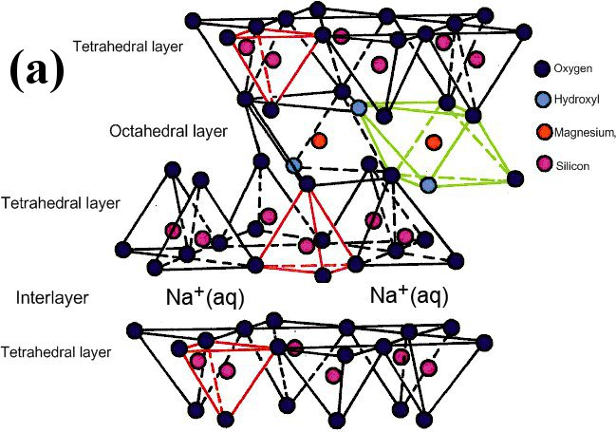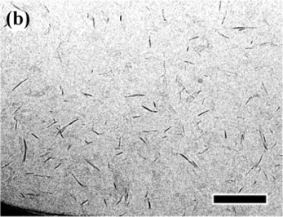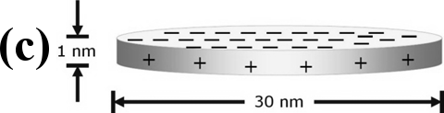

图 1‑1 (a) Laponite片层的原子结构(b) Laponite分散液的cryo-TEM照片（标尺100 nm）[3]，黑色部分为Laponite粒子的侧面 (c) Laponite粒子的尺寸和表面带电情况

Figure ‑ (a) the atomic structure of Laponite (b) cryo-TEM photo of a Laponite suspension (scale bar: 100 nm)[3] (c) size features and surface charges of a Laponite particle

### Laponite分散液的液-固转变

Laponite分散液的液-固转变是一种由遍历态（ergodic）到非遍历态（non-ergodic）的转变，其非遍历态又分为凝胶和玻璃两类。凝胶是由于粒子相互聚集，最终形成贯穿整个样品的网络结构，失去流动性而形成的；玻璃是由于粒子相互拥挤，失去流动性而形成的。前者依赖粒子间的吸引力，可在粒子浓度较低时形成；而后者依赖于粒子间的排斥力，在粒子浓度足够高时形成。Laponite分散液的液-固转变机理由Laponite粒子间的相互作用情况所决定。

不同质量分数*c*w的Laponite分散液的液-固转变的动态过程有所不同。当*c*w < 1.0 %，分散液缓慢地发生相分离，形成富粘土相和稀粘土相。富粘土相呈软固体，稀粘土相呈流体（图 1‑2(a)）。这一过程需要长达30000小时的时间[7]。SAXS结果显示，随着实验观察时间*t*w的增加，结构因子*S*M在波矢*q* ≈ 0.15 nm-1处峰值逐渐降低，在*q* ≈ 0.4 nm-1处*S*M逐渐增加，说明粒子之间的距离不断减小；同时在低*q*区域（*q* < 0.1 nm-1）*S*M随时间明显增大（图 1‑2(d)），说明样品形成了大尺寸的结构。以上结果说明，富粘土相是由于粒子之间的聚集所形成的凝胶，粒子通过面-缘之间的吸引力而形成house-of-card的网络（图 1‑2(f)）。在 *c*w < 2.0 wt%范围，整个分散液样品都形成凝胶[6, 8-9]（图 1‑2(b)），它的结构和形成时间与*c*w < 1.0 wt%的富粘土相相似。在*c*w > 2.0 wt%，样品也发生液固转变（图 1‑2(c)），*S*M在*q* > 0.1 nm-1范围的曲线形状在样品液固转变前后基本不变，而在*q* < 1.0 nm-1范围*S*M反而随时间缓慢减小（图 1‑2(d)），说明在此过程中粒子间距离基本保持不变，样品在大空间尺度内的结构越来越均一。因此，在此*c*w范围内样品的液-固转变不是由于粒子相互吸引聚集形成凝胶，而是因排斥力而形成玻璃[9-10]（图 1‑2(g)）。这一玻璃化过程所需时间比凝胶化过程短，通常在4000小时以内[9]。

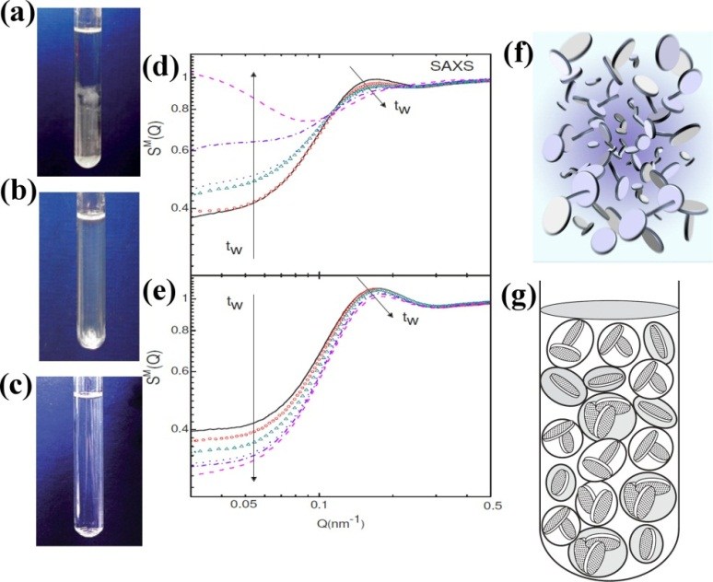

图 1‑2 (a)~(c) Laponite分散液样品照片。(a) *c*w < 1.0 wt%相分离 (b) 1.0 wt% < *c*w < 2.0 wt%凝胶 (c) *c*w > 2.0 wt%玻璃 (d)、(e) 样品凝胶化和玻璃化转变过程的SAXS结果 (c) house-of-card结构示意图 (d) 玻璃态示意图

Figure ‑ (a)~(c) photos of Laponite suspension. (a) *c*w < 1.0 wt%, phase separation (b) 1.0 wt% < *c*w < 2.0 wt%, gel (c) *c*w > 2.0 wt%, glass (d) and (e) SAXS result of gelation and glass transition, respectively (c) house-of-card structure of gel state(d) the microstructure of glass state

在流变学方法中，采用小幅振荡剪切（见1.3节）的频率扫描可以在线性粘弹性范围内研究样品的松弛时间谱。Laponite分散液在玻璃和凝胶浓度范围的宏观样品的频率扫描结果十分类似[11-13]，无法区分两种状态。采用粒子示踪的微流变技术研究样品不同局部的频率谱则发现，凝胶样品不同局部所得的频率扫描结果不同，说明样品结构不均一，是网络结构的体现；而玻璃样品不同局部的频率扫描结果基本重合，说明样品具有均一的结构[13]，体现了玻璃态的特点。

通过动态光散射（dynamic light scattering，DLS）以及扩散波谱（diffusing wave spectroscopy，DWS）技术可以分别观察Laponite分散液在液-固转变前、后的时间依赖性。研究表明，无论是凝胶化（1.0 wt% < *c*w < 2.0 wt%）还是玻璃化（*c*w > 2.0 wt%）过程，自相关函数的松弛时间*τ*随*t*w的增长方式都呈以下两个阶段：在液固转变之前，*τ*随*t*w呈指数式增长：*τ* f exp(*ct*w)，且*τ* f *q*-2，符合Einstein扩散关系；在液固转变之后，*τ*继续随*t*w呈幂律增长：*τ* f *t*w*α*（*α* ≈ 1），且当*q*大于一临界值*q*c，*τ* f *q*-1.25[14-16]（见图 1‑3(a)）。综合上述结果，Laponite分散液在液-固转变过程的松弛时间可表示为[15]：

   
其中*t*wc是液-固转变的临界时间。图 1‑3(b)给出了各液-固转变过程所对应的*q*和*c*w范围。

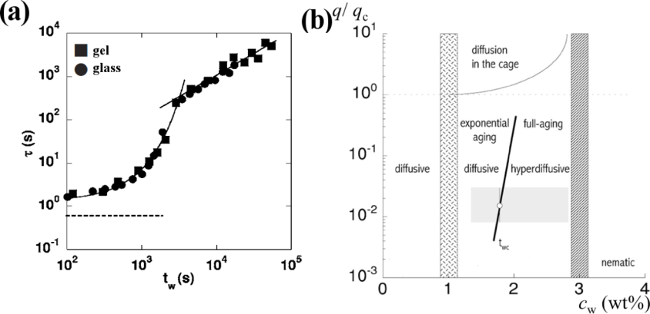

图 1‑3 (a) *c*w = 2.75 wt%样品*τ*随*t*w变化关系[14] (b) 液-固转变过程所对应的*q*和*c*w范围[15]

Figure ‑ (a) relation of the relaxation time *τ* with waiting time *t*w of a Laponite suspension (*c*w = 2.75 wt%) (b) phase diagram of the liquid-to-solid transition of Laponite suspension the *q* – *c*w axes

通过小幅振荡剪切的时间扫描也能观察到Laponite分散液的上述的两步老化现象[17-21]，Tanaka等认为DLS结果的自相关函数平台值*f*EA、松弛时间*τ*和流变学结果的复数粘度*η*\*之间具有某种等价关系[22]，但其具体定量形式尚待确定。

通过添加NaCl增加Laponite分散液的离子浓度，将使Laponite粒子表面的双电层厚度减小，静电相互作用（主要是斥力）的距离缩短。其结果是样品凝胶状态的*c*w范围增大，凝胶与玻璃的界线随着NaCl浓度*c*s的增加而向高*c*w的方向移动[6]。此外，随着*c*s的增大，Laponite分散液的液固转变速度加快[5, 20, 23-25]。图 1‑4给出了Laponite分散液的液固转变产物在不同*c*w和*c*s范围的相图（在文献[2]基础上进行了简化）。



图 1‑4 Laponite分散液的相图[2]

Figure ‑ Phase diagram of Laponite suspension at long time

水溶性聚合物聚氧化乙烯（polyethylene oxide，PEO）能吸附在Laponite表面[26-28]。引入位阻效应，粒子间的排斥作用力增大。在凝胶化转变（*c*w = 2.0 wt%）的初始，PEO的加入使得粒子聚集速度减小[29-30]。根据聚合物吸附的胶体凝聚理论，粒子表面吸附的聚合物所贡献的斥力与聚合物的吸附量*Γ*有关。PEO在Laponite表面的吸附符合Langmuir等温吸附方程，吸附量*Γ*随添加浓度*c*p增加而增加，最后达到饱和吸附量*Γ*∞，*Γ*∞又随PEO浓度增加而减小[27]。在相同的静置时间和*c*p条件下，含PEO的Laponite分散液形成的凝胶（*c*w = 2.0%）模量随PEO分子量增大而减小，但当PEO分子量超过某值（约在63~100 kg·mol-1）后，凝胶模量又随PEO分子量增大而增大。后一现象是由于高分子量的PEO分子链可以同时吸附两个以上的Laponite粒子形成了桥接（bridging）网络[31-32]。这种凝胶具有剪切增稠性质[33]。

### Laponite分散液的屈服流动

已经完成液固转变的Laponite分散液（下文简称“老化的Laponite分散液”）具有屈服应力。在剪切应力小于屈服应力时，样品只发生弹性形变；当剪切应力大于屈服应力时，样品发生流动，并且应变速率随时间缓慢达到平衡。因此老化的Laponite分散液是一个典型的触变性流体。稳态流动测试表明，老化的Laponite分散液是剪切变稀的。其稳态粘度*η*与剪切速率*γ*̇之间呈幂律关系*η* ~ *γ*̇-*α*，*α* = 0.6 ~ 1.0[17, 34-36]（如图 1‑5(a)）。在一定大小的恒定应力或应变速率下，老化的Laponite分散液的粘度先在一较高值恒定一段时间，然后突然下降至一个较低值，最终达到稳态粘度。粘度的初始恒定时间随剪切速率的增大而减小[17, 19-20, 37-39]（如图 1‑5(b)）。这一现象被称为粘度分岔（bifurcation）[38-39]。老化的Laponite分散液的屈服应力没有特定值，其屈服流动的发生依赖于应力大小和观察时间。这导致老化的Laponite分散液在一定的应变速率下常常具有剪切带（shear banding）结构，呈时间依赖的剪切局部化（shear localization）现象[17, 37, 40-44]和壁面滑移（wall-slip）现象（图 1‑5(c)）。在较低的应变速率（大约在10 s-1 < *γ*̇ < 100 s-1范围）下，样品需要较长的时间才形成均匀分布的剪切流场；而当剪切速率越大时，剪切局部化现象的出现时间越短[43-44]。

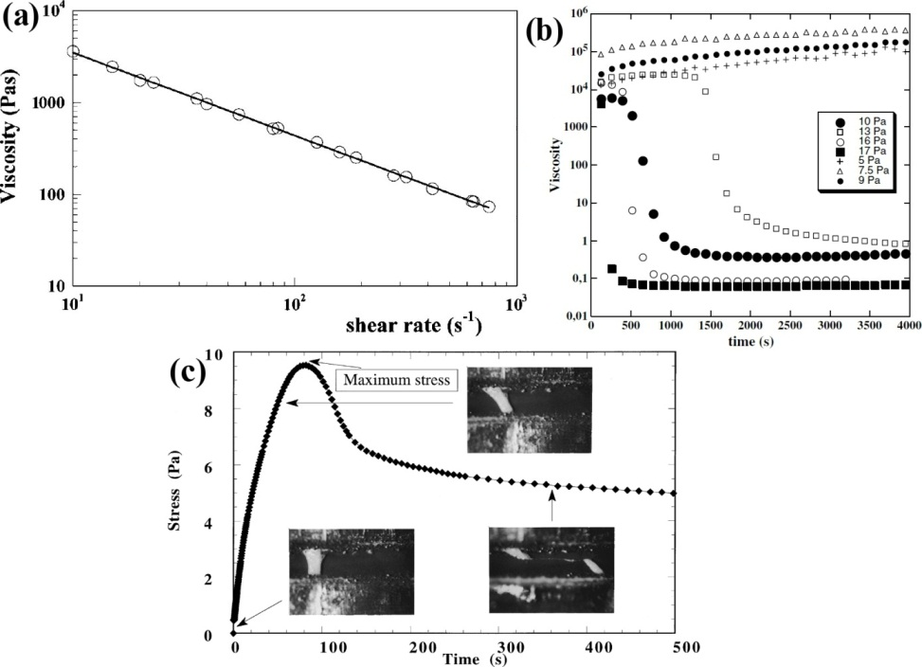

图 1‑5 (a) Laponite分散液（*c*w = 3.0 wt%，老化1小时）的稳态粘度[36] (b) Laponite分散液（*c*w = 3.5 wt%，老化3小时）的粘度分岔现象[37] (c) Laponite分散液（*c*w = 1.2 wt%，老化75天）的时间依赖剪切局部化现象[40]

Figure ‑ (a) steady state viscosity of a Laponite suspension (*c*w = 3.0 wt%) after aging for 1 hr[36] (b) viscosity bifurcation of a Laponite suspension (*c*w = 3.5 wt%) after aging for 3 hr[37]

(c) shear localization of a Laponite sample (*c*w = 1.2 wt%) after aging for 75 days.

## 触变性流体

流变学是研究物质的特殊形变或流动的学科。所谓“特殊”指不能单独用虎克弹性定律或牛顿粘性定律来描述的情况[45]。

虎克弹性定律：固体的应力与应变成正比。以剪切作用为例：。其中*σ*是剪切应力，*γ*是剪切应变，*G*是剪切模量。

牛顿粘性定律：流体的应力与应变速率成正比。仍以剪切作用为例，即材料满足。其中*η*是剪切粘度，是应变速率。

流变学所研究的特殊形变或流动行为，就是指偏离虎克弹性或牛顿粘性的行为，具体可分为两方面：一类是粘弹性（viscoelasticity），即材料对外力的响应需要时间，例如虎克定律中的模量依赖时间变化；另一类是非线性（nonlinearity），即应力与应变或应变速率呈非线性关系，例如剪切模量*G*大小依赖于剪切应变*γ*变化、剪切粘度*η*大小依赖于剪切应变速率变化等。

### 粘弹性的定义

粘弹性是指材料在一定大小的外力作用下，需要一定的时间做出相应的形变或流动。随着外力作用时间（*t*w）时间的不同，粘弹性材料的即时行为取决于Deborah数*De*，即材料的松弛时间*τ*与实验观察时间*t*w之比：*De* = *τ* / *t*w。当*De*  1，材料接近虎克弹性行为；当*D*e  1，材料接近牛顿流体行为。通过虎克弹簧和牛顿粘壶的线性组合描述的粘弹性，称为线性粘弹性（linear viscoelasticity）。对于各向同性、不可压缩的连续流体，线性粘弹性（linear viscoelasticity）的本构方程是[46-47]：

   
其中**σ**是应力张量，**γ**是无限小应变张量（infinitesimal strain tensor），*M*(*t* - *t’*)叫做“记忆函数”，是应力松弛模量的导数。上式表示，在应变很小的情况下，线性粘弹性材料的应力与应变历史之间呈线性关系。线性粘弹性往往是材料的平衡结构不发生变化的情况下所反映的流变行为。当应变或应变速率较大，材料的平衡结构随外力作用发生变化，其行为就会偏离线性粘弹性。反映在本构方程的应变张量不能近似为无限小应变张量或者记忆函数与应变大小有关，式(1-2)不再成立，这种性质为非线性粘弹性（nonlinear viscoelasticity）。

### 触变性的定义

在非线性粘弹性条件下，样品的平衡结构要随外力发生变化。如果这一结构的变化也需要时间来完成，这种性质就叫“触变性”。触变性（thixotropy）是指在样品在恒定应变速率下粘度随时间逐渐减小，在应变速率为零时粘度又随时间逐渐增加的性质。许多触变性样品具有屈服应力。当外界应力小于屈服应力时，样品呈一定弹性的凝胶。但是相比于普通屈服应力流体，触变性流体的特点是其屈服流动和弹性的恢复过程都明显依赖于时间。触变性流体的结构达到平衡后仍然可能具有粘弹性。因此，完整描述触变性流体的流变学行为需要两个时间尺度，一个用来描述样品平衡结构状态的粘弹性；另一个是样品结构变化达到平衡状态所需的时间。

生产与生活中遇到的典型触变性流体的包括：润滑油脂、钻井泥浆、牙膏或药膏、酱汁类食品、油墨、油漆和颜料、粒子填充聚合物等。触变性流体的搅拌、泵送、倾倒和挤出问题对生产能耗和机件使用寿命有重要影响。触变性在润滑油脂和油墨涂料等产品的主要设计因素[48]。

可见各种触变性流体的实际成分和结构差别很大，但是它们都具有多相分散的结构特点。触变性流体的一般物理图象将影响样品粘度的结构因素统称为“絮凝体”（floc）。当触变性流体所受到的剪切应变速率很小时，絮凝体尺寸随时间缓慢增大，导致流体粘度随时间缓慢增大；絮凝体有可能进一步形成贯穿样品的网络结构，样品发生凝胶化。在较大的应变速率下，絮凝体结构被破坏成尺寸较小的碎片，因而样品粘度降低（如图 1‑6）。絮凝体的形成和破坏均需要一定的时间。

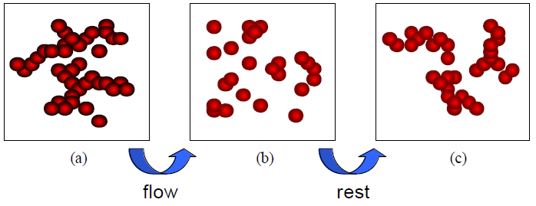

图 1‑6 触变性流体的絮凝体结构示意图。(a)在无剪切作用下絮凝体尺寸较大 (b) 在剪切作用下絮凝体结构被破坏 (c) 在撤消剪切后絮凝体重新形成

Figure ‑ flocs structures in a thixotropic dfluids. (a) initial floc size (b) reduced floc size under flow (c) increased floc size at rest

### 触变性流体的流变学实验

触变性流体的常用实验测试方法包括触变环（thixtropic loop）、阶跃应力或应变速率和振荡剪切法。

在触变环实验中，（如图 1‑7(a)），样品受到的剪切速率大小以一定的扫描速度先增大后降低，若已知样品是一个触变性流体，根据两扫描方向粘度曲线所围的面积可比较样品触变性的程度。该方法因适合于快速检测而广泛应用于生产实践，但它无法区分触变性和粘弹性。

阶跃应力或应变速率实验（图 1‑7(b)）是先在应变速率*γ*̇i下测试直至样品的应力达到平衡，再突然将应变速率变为*γ*̇e进行测试。对于完全可逆的触变性流体，由于每次实验均在恒定应变速率*γ*̇i下等待样品达到稳态，重复进行从*γ*̇i到*γ*̇e的阶跃应变速率实验结果能够完全重合。通过阶跃式地降低应变速率，可以比较清楚地区分粘弹性和触变性。例如当样品在较高的应变速率*γ*̇i达到平衡后，阶跃式地将应变速率降低到*γ*̇e并恒定（图 1‑8(a)），不具有触变性的粘弹性样品的应力逐渐降低，显示应力松弛行为（图 1‑8(b)）；不具有弹性的触变性流体应力逐渐增大，显示结构增长现象（图 1‑8(c)）；常见的触变性流体同时具有以上两种现象（图 1‑8(d)）。阶跃实验方法的缺点是结果易受仪器性能的影响。仪器产生的阶跃应变速率或应力都需要一定时间完成反馈平衡，在此期间样品实际受到了短时的振荡应变。因此在仪器控制应变速率或应力达到平衡后样品的结果或多或少受到了这段时间的应变历史的影响。有研究者专门考虑此影响，提出通过应力控制型流变仪在蠕变实验中的起始振荡数据获取样品的粘弹性信息[49-53]，但此法不能解决随后的触变性测量问题。而其他大部分报道均忽略了此时间的影响[54-55]。

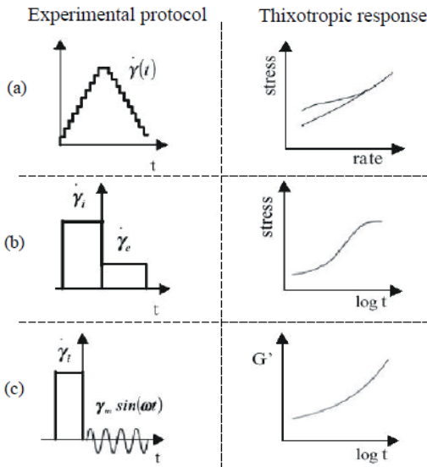

图 1‑7触变性流体常见实验方法和典型结果。(a) 触变环实验 (b) 阶跃应变速率实验 (c) 振荡剪切实验

Figure ‑ Common test procedures and results for thixtotropic fluids. (a) thixtropy loop (b) start-up shear rate (c) oscillatory shear



图 1‑8 (a) 阶跃应变速率实验的应变速率变化 (b) 粘弹性样品的应力响应 (c) 触变性流体的应力响应 (d) 粘弹性和触变性的综合应力响应

Figure ‑ (a) shear rate variation in a step-rate experiment (b) response of a viscoelastic smaple (c) response of a pure thixotropic sample (d) response of a real sample

振荡剪切实验（图 1‑7(c)）也可以比较全面的表征触变性流体。在小幅振荡剪切下，样品的平衡结构不受剪切作用的影响，可研究样品的结构增长过程[19, 56-57]；大幅振荡剪切实验适用于研究样品结构的剪切破坏过程[58-60]。振荡剪切实验相比于阶跃实验的优势是不需要仪器实现非连续的应变场，避免了仪器惯量的影响。关于振荡剪切实验的原理将在1.3节详细介绍。

### 触变性流体的理论研究

目前的触变性流体理论模型可分为三类：1）连续介质模型；2）结构理论；3）结构动力学模型。

#### 连续介质力学模型

通过在原有的粘弹性本构方程中引入适当的时间函数，可以描述触变性流体同时具有的粘弹性和时间依赖的结构变化。由于触变性流体常常显示屈服应力，因此可从Bingham流体的三维形式出发，把屈服应力由常数改为一个时间函数，以此来描述触变性流体。Bingham流体的三维形式是

   
其中，*σ*y是屈服应力，*η*是屈服流动后的粘度。为描述触变性*σ*y被改为时间和应变速率的函数[48, 54]：



其中*II*和*III*是形变速率张量的第二和第三不变量。不同的作者提出的*σ*y(*t*)具体形式不同，但它们都需要描述相同的变化趋势，即在剪切应变速率为零时，*σ*y(*t*)是*t*的增函数并渐趋一平衡值*σ*y,0；在一定应变速率下*σ*(*t*)是*t*的减函数并渐趋另一平衡值*σ*y,∞。

式模型屈服流动后是一个纯粘性流体，为描述粘弹性流动，可用将式中的**σ**和替换成一个粘弹性应力张量**S**[48, 54]：

   
其中**S**具有单积分形式：

   
其中，*M*是记忆函数，**γ**是有限应变张量。不同作者提出的**S**，*M*(*t*)和**γ**的具体形式不同。式和相当于使用一个一般的非线性粘弹性本构方程来描述触变性流体，这是合理的。虽然触变性流体的粘弹性和结构变化两种时间依赖性是相互区别的，且能够定义纯粘流性质的触变性流体（如式），但若同时考虑粘弹性和结构变化，这两种时间尺度的结果都是造成流体的非线性粘弹性，只是两个时间尺度大小可能不同。

从连续介质力学出发建立的触变性流体理论优势在于能够描述或预测三维流动情况。它们的不足则在于其经验性和唯象性。

### 微观结构模型

大部分触变性流体是胶体悬浮液或者粒子填充的聚合物熔体，“絮凝体”的建立和破坏可以具体考虑为粒子的聚集及其聚集体的破坏，并根据胶体和粘子填充聚合物的结构的实验观察结果来进行建模。胶体悬浮体系的剪切应力*σ*可分为流体动力学贡献*σ*v和来自粒子聚集体的碰撞或网络弹性的非流体力学贡献部分*σ*e[61-63]：

   
其中，*σ*v = *ηγ̇*，粘度*η*符合Krieger-Dougherty关系[64]

   
其中*η*0是溶剂粘度，*ϕ*a是粒子聚集体的体积分数，*ϕ*max是最大堆积体积分数。幂指数的系数2.5表示假设聚集体为球形。根据胶体凝聚理论和实验观察，粒子聚集体具有分形结构[65-66]。聚集体的体积分数可由其半径*R*a和分形维数*d*f计算[61]：

   
其中*ϕ*p是以单个粒子半径*R*a计算的体积分数。*d*f可通过SAXS实验测得[66]。

非流体力学贡献部分*σ*e的形式需要考虑粒子聚集体的结构及其网络的弹性性质。实验观察结果表明，在稳态剪切条件下，胶体分散液的聚集体尺寸与应变速率之间呈幂律关系[67-68]。假设粒子之间的聚集作用力是*f*max，则聚集体尺态符合下式[69-70]

   
假设聚集体进一步形成链状结构直至形成了凝胶网络，则*σ*e与有效链数*N*ch和每条链的弹性力*f*ch成正比：

   
其中*k*e是有效链的弹性系数，*l*ch和Δ*l*ch是有效链的长度及其变化。综合以上假设

   
其中*S*是考虑了式的结构因数，*d*l与式的指数*m*有关[63]。

上述的微观结构理论能够将流变学性质与样品结构联系起来，但是一些假设过于简单。例如，实验发现在剪切应变下，聚集体形状具有各向异性并随流场发生取向，不能等价成球形[71]。粒子聚集体尺寸分布对样品的瞬态流变性质影响较大，不可忽略[72]等等。再者，触变性不止存在于胶体体系中，对于非胶体体系的触变性无法通过以上物理图象进行解释。

### 结构动力学模型

结构动力学模型（structural kinetics）的理论框架是由Cheng和Evans建立的[73]。它包含三个方程：





第一个方程是一个粘弹性本构方程（式），其松弛时间与一个抽象的结构因子*λ*有关。它描述在样品在一种结构状态下的粘弹性；第二个方程是描述松弛时间与*λ*之间的定量关系（*f*1的形式）；第三个方程就是关于*∂λ* / *∂t*的动力学方程（式），它描述样品的结构状态随时间*t*和应变速率张量**γ̇**的变化而变化的定量关系。*λ*不直接表示任何实际的结构单元，而是一个抽象的标量函数。*λ* = 0和*λ* = 1分别表示样品结构完全全破坏和完全建立的状态。

本构方程式可以是一个描述纯粘流（广义牛顿）或粘塑性流体（Bingham）模型，也可以是一个粘弹性方程（如Maxwell模型）[48, 54]。后者与高分子流变学中的瞬态网络模型（transient network models）是等同的[74-75]。函数*f*1的形式往往是经验式。大多数模型简单地采用一个线性关系来描述松弛时间参数（如模型中的模量或粘度）与结构因子*λ*的关系[48, 54]。式往往写成类似竞争反应的化学动力学方程的形式。其中结构增长项与*λ*有关，结构破坏项与(1-*λ*)有关。但是两项与应变速率*γ*̇或应力*σ*的关系就有多种形式经验形式。例如

   
其中*k*1是结构增长的速率常数，*k*2是结构破坏的速率常数。

结构动力学模型是一个唯象模型。结构动力学模型描述了基本的结构变化过程，在纯连续介质力学的模型的基础上增加了结构的物理意义；但是它描述的结构又具有一定程度的抽象，不依赖于具体样品体系，因此又具微观结构模型具有更广的普适性。

## 振荡剪切流变学

振荡剪切是向样品施加正弦振荡的剪切应变：*γ*(*t*) = *γ*0sin*ωt*，测量应力响应*σ*(*t*)的流变学测试方法。小幅振荡应力剪切（small amplitude oscillatory shear，SAOS）是指应变振幅*γ*0足够小，样品满足线性或有限线性粘弹性条件。该方法是最常见的流变学测试方法之一，它与材料的线性粘弹性研究联系尤其紧密。大幅振荡剪切（large amplitude oscillatory shear，LAOS）是指用较大的应变振幅*γ*0进行振荡剪切实验，研究样品的非线性粘弹性。

### 小幅振荡剪切与线性粘弹性

将一正弦剪切应变：

   
代入式，应力张量的唯一非零分量是剪切应力：

   
其中*G’*(*ω*)和*G’*(*ω*)是储能模量和损耗模量。式(1-17)还可以写成

   
其中复数模量*G*\*=*G’*+*iG’’*，损耗角*δ*=arctan(*G’’* / *G’*)是*G*\*的辐角。式(1-18)说明，在线性粘弹性条件下：1）向材料施加正弦剪切应变，测得的剪切应力也是正弦函数；2）*G*\*不依赖*γ*0变化；3）第一法向应力差*N*1 = *τyy* - *τxx* = 0。

SAOS的实验结果需要同时反映幅值和相位，因此总是同时需要两个实数参数来进行表征，它们可以是|*G*\*|和*δ*或者*G’*和*G’’*等组合。常将两个参数各自对频率作图来表征样品的粘弹性，如*G’*(*ω*)和*G’’*(*ω*)；也可以两个参数相对作图，例如van-Gurp-Palmen图是*δ*对|*G*\*|作图、Cole-Cole图是*G’’*对*G’*作图等。各种作图方法虽然都等价地反映实验结果，但是能有针对性地放大材料的结构区别，使得SAOS成为一种灵敏、强大的实验手段。借助结构理论模型的预测，SAOS还是常用的结构表征手段。在线性粘弹性理论下，通过SAOS实验结合时温叠加原理可以获得聚合物样品的松弛谱*H*(*λ*)、平台模量*G*N0等参数，它们与聚合物的分子量分布、缠结点间分子量等结构参数有明确关系。此外，通过SAOS方法还可以根据Palierne模型测量不相容共混聚合物的界面张力和液滴大小、通过Winter法测量凝胶化过程的临界点以及临界凝胶的分形维数等[76]。

### 大幅振荡剪切与非线性粘弹性

式(1-2)只在应变振幅*γ*0很小的时候才成立。*γ*0的线性粘弹性范围通常用动态应变扫描实验来验证。一个典型的动态应变扫描结果如图 1‑9(a)所示。当*γ*0大于某值，*G’*与*G’’*开始依赖*γ*0的变化而变化，剪切应力*σ*(*t*)变为非正弦函数（图 1‑9(c)）。这一*γ*0范围的实验称为大幅振荡剪切（large amplitude oscillatory shear，LAOS）。

对各向同性的不可压缩流体，应力*σ*是应变*γ*的奇函数。对LAOS实验下的剪切应力响应*σ*(*t*)进行Fourier展开，偶次项为零：

   
第一和第二法向应力差*N*1和*N*2是*γ*的偶函数，在LAOS下*N*1(*t*)奇次项为零：

   
其中，*σn*和*Ni*,*n*分别是剪切应力和法向应力差的*n*次谐波幅值，*δn*和*δn*,N*i*分别是剪切应力和法向应力差的*n*次谐波相位角。在非线性粘弹性条件下，式*n* > 1的项不为零，但对*Ni*则有两种情况：第一，当*γ*0不太大时，式中*n* > 2的项均为零，*N*1(*t*)是频率为2*ω*的正弦函数。可通过剪切分量性质（*G’*和*G’’*）计算*N*1,0和*N*1,2[77]，文献常将此应变范围的实验称为SAOS。第二，当*γ*0足够大，式(1-20)中*n* > 2的项不为零，这种情况属于LAOS。以上这两种情况都是非线性粘弹性，只是前者只需将本构方程中的无限小应变张量替换成有限应变张量得以描述（例如Lodge的rubberlike liquid模型），因而称为有限线性粘弹性（finite linear viscoelasticity）[46, 78]；而后者则需要对记忆函数和形变张量都进行修正才得以描述（例如K-BKZ型本构方程）[47]。

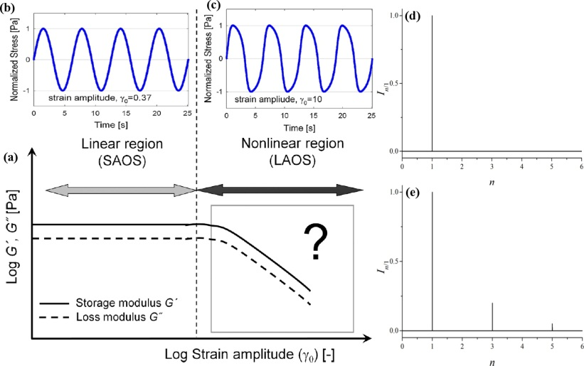

图 1‑9 (a) 典型的动态应变扫描实验结果。线性粘弹性（SAOS）区域应力的时域响应是正弦函数(b)，Fourier强度谱只有基频峰(d)；在非线性粘弹性（LAOS区域），应力的时域响应是非正弦函数(c)，Fourier强度谱出现高次谐波峰(e)

Figure ‑ (a) Typical result of a dynamic strain sweep test. (b) sinusoidal stress response in the linear viscoelastic region and (c) non-sinusoidal stress response in the nonlinear viscoelastic region and (d) and (e) the Fourier-transformed spectra of linear and nonlinear viscoelastic response, respectively.

### LAOS实验的定量描述方法

进行LAOS流变学研究首先需要新的方法来定量描述以上结果，然后需要依赖结构理论将实验结果与样品的非线性粘弹性与结构信息联系起来。LAOS实验的定量描述方法主要有Fourier变换流变学、应力分解和波形分析。

#### Fourier变换法

对时域信号*x*(*t*)进行Fourier变换，可得到其频率谱*X*(*ω*)：

   
其中*ω*是角频率（单位rad/s），它与振荡频率*f*（单位Hz）的关系是*ω* = 2*πf*。*X*(*ω*)是复函数，有实部和虚部*X’*(*ω*)和*X’’*(*ω*)，常采用强度和相位对进行作图，反映*x*(*t*)的振幅和相位的频率依赖性。对式和进行Fourier变换后，在强度图中*nω*处出现若干峰值，分别对应式中的*σn*和式中的*Ni*,*n*；在相位图中，以上相同位置的相位值则对应式和中的*δn*和*δi*,*n*。典型的Fourier变换结果如图 1‑9(d)、(e)所示。Wilhelm等提出用剪切应力的相对高次谐波分量*In*/1和*Φ*n来定量表征非线性粘弹性的程度：



   
在LAOS实验中3次谐波分量（*n* = 3）通常是最强的，关于*I*3/1和*Φ*3的报道较多。

在对聚合物熔体的LAOS研究中发现，当样品随着*γ*0的增大从线性粘弹性进入非线性粘弹性区，*I*3/1随*γ*0增大的规律符合*I*3/1 ~ *γ*0*c*；随着*γ*0进一步增大，*I*3/1值渐渐出现平台。对宽或窄分子量分布的线性聚合物体系*c* = 2，而对支化体系*c* < 2，并随支化成分的比例增大而减小[79-80]，说明这一指数*c*集中反映了分子链的拓扑信息。S. Filipe等研究了聚丙烯和液晶高分子的共混物在挤出过程中，螺杆不同位置的样品的*I*3/1值，将结果与样品的分散相形貌相联系，比较讨论了不同相容剂的增容效果[81-82]。T. Neidhofer等[83]在对线型和星形支化聚苯乙烯溶液的研究中，考察了*I*3/1 vs *De*曲线和*Φ*3 vs *De*曲线，发现后者能更好的区分出线形和星形支化样品。G. Fleury等[84]对线型和长支链聚乙烯进行了比较，发现长支化和线形试样的*I*3/1 vs *γ*0曲线分为两组，长支化试样的*I*3/1值均比线性试样的大。两种试样的*I*5/1 vs *γ*0曲线区别更明显。在实验中，温度和测试频率对以上结果影响很小。S. Kallus等[85-86]通过谐波分析方法研究了不同苯乙烯共聚物粒子水悬浮液（ø=160-170nm），发现了样品的一些细微区别。例如，*Tg*较高的PS粒子和*Tg*较低的PBA粒子的*In*/1 vs *γ*0曲线高度不同；含亲水嵌段的苯乙烯共聚物粒子在水中表面溶胀，其*In*/1 vs *γ*0曲线显示明显的过冲峰，而不含亲水嵌段的*In*/1 vs *γ*0曲线则没有此现象；向水中添加无机盐，*I*3减小，而I5增大等等。另外，实验表明*Φ*3在*γ*0不太大的区间取值不随*γ*0变化[87]。根据以上实验现象，可进一步定义参数*Q*0[88]和*Φ*30[87]：





   
Hyun等用LAOS研究线型和梳型支化聚苯乙烯熔体，发现参数*Q*0(*ω*)满足时温叠加原理。线型样品的*Q*0先随频率按*Q*0 ~ *ω*2增大，后随*ω*增大而减小。在实验观察范围内，线型样品的*Q*0主曲线只有一个最大值峰，而梳型支化样品*Q*0主曲线两个最大值峰[88]。最近Vittorias等在研究高密度聚乙烯时发现，*Q*0的绝对值随重均分子量增大而增大[89]。因此，参数*Q*0对高分子的链拓扑结构比较敏感和分子量分布都十分敏感。S. Kallus等[85-86]在对聚合物胶体悬浮液的研究中发现，*Tg*较高的聚苯乙烯粒子和*Tg*较低的共聚物粒子的*In*/1 vs *γ*0曲线高度不同；含亲水嵌段的苯乙烯共聚物粒子在水中表面溶胀，其*In*/1 vs *γ*0曲线显示明显的过冲峰，而不含亲水嵌段的*In*/1 vs *γ*0曲线则没有此现象；向水中添加无机盐，*I*3减小，而*I*5增大等等。

以上的研究试图通过对已知结构的样品进行LAOS实验，找出LAOS的各种定量参数与样品结构之间的经验联系。结果表明，谐波分析方法能比较敏感地反映样品的非线性粘弹性。然而，样品结构与非线性粘弹性之间的因果关系需要借助理论模型与实验的比较才能认识清楚。对于高分子体系，已有Giesekus模型[79-80, 90]、指数Phan-Thien Tanner模型（E-PTT）[79]、Doi-Eward[91-92]和Pom-Pom[79, 87, 93]模型等报道。Wagner等聚苯乙烯熔体实验得到的*Q*(*ω*)结果同Doi-Edwards独立取向近似（independent alignment）模型和分子应力函数（molecular stress function，MSF）模型的预测进行了比较，发现如果只使用末端部分的松弛模式代替本构方程中记忆函数，MSF模型能够很好地描述实验得到的*Q*0主曲线，说明样品的非线性粘弹性主要由末端松弛模式决定[94]。在对不相容聚合物共混物研究中，根据Grosso和Maffettone的提出不相容液-液共混体系的液滴变形流变学模型[95]，可从*I*3/1估计分散相液滴尺寸分布[96]。

由于实验困难，第一和第二法向应力差的LAOS研究报道较少[97-105]。J. Vrentas等测量了聚苯乙烯溶液在LAOS下的法向应力差[97]，并与K-BKZ型本构方程的预测进行了比较。J. Nam等详细探讨了LAOS条件下Giesekus模型预测的第一和第二法向应力差，参照式(1-22)的方法，将*INi*,*n*/1 = *Ni*,*n*/*Ni*,1对*γ*0作图，发现样品在进入线性粘弹性区的初始有*IN*1,*n*/1 ~ *γ*0*n*关系，随着*γ*0进一步增大*IN*1,*n*/1值先后进入平台，与*In*/1的现象十分类似[102]。此外，模型预测和实验结果还发现相位角*δ*2,*N*1大小只与材料的Deborah数有关[106]。对高分子溶液体系的LAOS实验还发现，在有限线性粘弹性的范围内，不同分子量、分子量分布或浓度的样品第一与第二法向应力差的比值是常数，但该常数值随高分子种类不同而变化[107]。

### 应力分解

在线性粘弹性条件下，储能模量*G’*和损耗模量*G’’*的直接意义是样品剪切应力的同相分量和90°异相分量。前者与应变成正比，表征样品的弹性；后者与剪切应变速率成正比，可表征样比的粘性。在LAOS实验中，若按式对剪应力进行Fourier展开，就需要用多高次谐波分量的来表示同相分量和90°异相分量。K. Cho等[108]提出应力分解（stress decomposition，SD）的方法，利用应力*σ*(*t*)的对称性，提出了将*σ*分解为应变的单值函数*σ’*(*γ*)和应变速率的单值函数*σ’’*()，表征非线性应力的弹性和粘性分量，以延续线性粘弹性的概念。由于*σ*是*γ*的奇函数，是*γ*̇的偶函数，因此

   
*σ’*对*γ*以及*σ’’*对*γ*̇作图都是一条曲线（包围面积为零），在线性粘弹性条件下是直线，在非线性粘弹性条件下是分别关于*γ* = 0和*γ*̇ = 0点对称的曲线。

实验上，*σ’*和*σ’’*要通过多项式拟合实验数据来获得。K. Cho对*σ’*和*σ’’*进行幂级数展开：

   
由于幂级数不是正交多项式，采用不同项近似式拟合得到的系数取值不同。R. Ewoldt改用第一类Chebyshev多项式对*σ’*和*σ’’*进行展开[109]：

   
其中，*T*n是第一类Chebyshev序列。*T*1(*x*)=*x*，*T*3(*x*)=4*x*3-3*x*，*T*5(*x*)=16*x*5-20*x*3+5*x*等等。余炜等[110]利用第二类Chebyshev级数处理偶次谐波（*n* = 2,4,…）。

采式用正交多项式对*σ’*和*σ’’*进行展开后，除可根据展开式通过多式项式拟合计算*σ’*和*σ’’*，其系数*e*n和*v*n也被用于考察非线性粘弹性[109, 111]。特别地，*e*3与*v*3同时包括了Fourier变换的三次谐波的幅值和相位角信息：

   
而*σ*(*t*)非正弦波形的扭曲方式与三次谐波的相位角取值关系密切。

### Lissajous曲线

将应力*σ*(*t*)对*γ*(*t*)作图得到的*σ* ~ *γ*曲线叫做Lissajous曲线（图 1‑10）。通过Lissajous曲线可更直观地研究*σ*(*t*)的波形特征。在LAOS实验中，Lissajous曲线可用式与式联立的参数方程来描述：



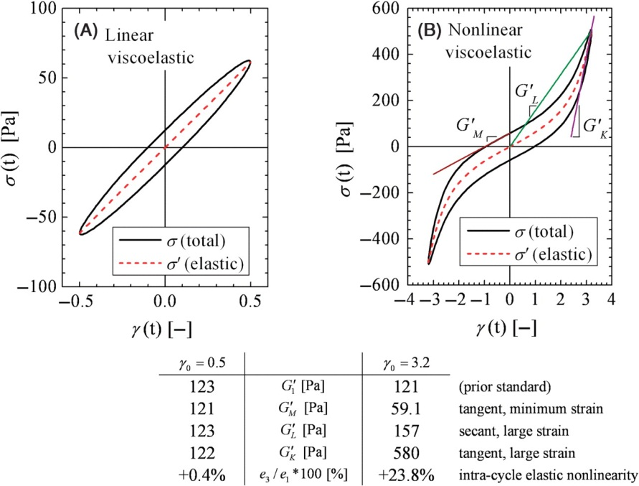

图 1‑10 Lissajous曲线：(a) 在线性粘弹性条件下是椭圆 (b) 在非线性粘弹性条件下偏离椭圆。

Figure ‑ Lissajous figures. (a) linear viscelastic response: ellipse (b) nonlinear viscoelastic response: non-ellipse

在SAOS条件下，Lissajous曲线是一个椭圆；在LAOS条件下Lissajous曲线偏离椭圆呈线各种形状。通过定量地表征Lissajous曲线的非椭圆形状特征可以表征样品的非线性粘弹性。例如Ewoldt等提出了大应变和小应变模量*G*L和*G*M并以此研究了蜗牛粘液的应力应化行为[109]，Roger等提出*G*k并以此研究了屈服应力流体在LAOS下的屈服流动。它们的定义如下（见图 1‑10(b)）[112]：











对于第一法向应力差也可作相应的Lissajous曲线（即*N*1 ~ *γ*曲线）。由于第一法向应力差的基频是实验频率的两倍[102]，其Lissajous曲线（*N*1对*γ*作图）呈蝴蝶状。Férec等通过第一法向应力差的Lissajous曲线研究了玻纤填充聚丙烯熔体在LAOS下的剪切取向现象[103]。

## 本论文的主要内容

从以上介绍可知，触变性流体的具有两个时间尺度并且二者相互影响，具有非线性和非平衡的特点，全面表征触变性流体的流变行为并且与其结构相联系的工作报道较少，难度较大。Laponite分散液是典型的触变性流体，它的老化和屈服流动行为由分散液粒子间的相互作用决定。向分散液中添加NaCl、PEG可以改变粒子间相互作用，进而影响其触变性。振荡剪切流变学方法能够覆盖样品线性粘弹性和非线性粘弹性区域，并且提供了丰富的定量分析手段。本研究选择Laponite/PEG分散液及其凝胶体系，根据已有文献报道，通过调节PEG的浓度、分子量以及NaCl的浓度，能够得到具有不同结构动态性质的样品；应用SAOS和LAOS方法对其进行研究，可以全面表征其触变性行为，并与其结构建立定量关系。XX节介绍振荡实验方法的建立，提出新的LAOS定量参数；XX节介绍Laponite/PEG分散液的SAOS研究结果，建立了粒子间相互作用与分散液凝胶化动态过程之间的定量关系；XX节介绍了Laponite/PEG凝胶的LAOS研究结果，在XX节结论的基础上，讨论粒子间相互作用对凝胶的在LAOS下延迟屈服性质和的非线性粘弹性，并采用结构动力学模型对实验结果进行了模拟。

# 大幅振荡剪切实验条件的建立

## 引言

典型的大幅振荡剪切（LAOS）的实验步骤是：

1. 对样品进行LAOS形变，获得应变和应力波形的模拟信号*σ*(*t*)和*γ*(*t*)；
2. 对模拟信号进行取样得到数字信号*σ*[*k*]和*γ*[*k*]；
3. 按照LAOS定量描述方法的定量描述方法（见1.3.3节）对*σ*[*k*]和*γ*[*k*]进行计算和分析作图。

本研究结合其中，实施LAOS形变并获取*&*取样步骤和取样后的计算步骤影响了LAOS实验结果的可靠性和灵敏性。本文的研究工作综合了已报道的工作建立了自己的LAOS实验条件，包括硬件部分和软件部分。

本研究中LAOS实验的硬件组成包括流变仪、模数转换器（analog-to-digital converter，ADC）和计算机。

流变仪：ARES-RFS型应变控制流变仪，美国TA Instruments公司生产。力矩转感器量程：低量程转矩 高量程转矩 法向力

ADC：USB-9215A(BNC)，美国National Instruments公司生产。最大取样率100kS/s，分辨率16-bit

计算机软件包括：

TA Orchestrator 7.2.0.4：流变仪控制软件

LabView SignalExpress 2010：负责ADC控制和数据采集

MATLAB r2010b：ADC控制和数据采集、Fourier变换、数据处理。

## LAOS实验流程

在ARES-RFS流变仪可通过两种方式获得LAOS的*σ*[*n*]和*γ*[*n*]数据。一种是使用流变仪的控制软件TA Orchestrator所支持的“任意波形测试”（Arbitrary Waveshape Test）直接获得；另一种是采集流变仪的力矩和位移的模拟电压信号，经ADC进行模数转换后输入到计算机。

任意波形测试模式允许用户自定义应变的时间函数*γ*(*t*)。流变仪按照用户指定函数形式对样品施加应变，测量样品的应力*σ*(*t*)。因此可按照式定义一个正弦函数来进行LAOS实验。该测试模式允许每次测试的信号样品总数*N*的上限是1400，因此不能同时满足高取样率和长观察时间。例如，一个取样频率为50 Hz的实验只能进行140 s。通过该方式进行LAOS实验不需要ADC部件。

通过采集流变仪的模拟电压信号获取LAOS的*σ*(*t*)和*γ*(*t*)数据，则是使用TA Orchestrator设置动态时间扫描测试（Dynamic Time Sweep），设置相应的应变振幅*γ*0，同时在LabView SignalExpress或MATLAB中设置ADC的信号取样频率*f*s。在流变仪开始测试的同时，ADC开始进行信号取样。这时获得的数据分别是力矩转感器和马达角位移的电压数据，需电压转换参数和夹具常数转换成应力*σ*(*t*)和应变数据*γ*(*t*)。

图 2‑1是以上两种方式的流程图。

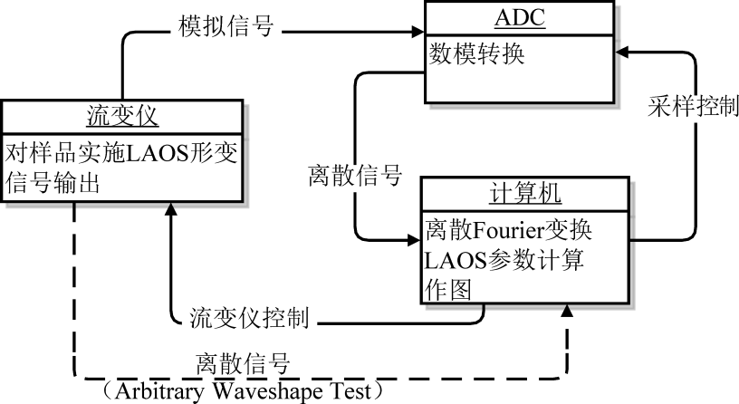

图 2‑1 LAOS实验的硬件组成及数据处理流程

Figure ‑ Flow diagram of LAOS data acquisition and processing

## 取样原理和离散Fourier变换原理

取样（sampling）是将信号从连续时间域上的模拟信号转换到离散时间域上的离散信号的过程（图 2‑2(a)）；量化（quantization）指将信号的连续取值近似为有限多个离散值的过程（图 2‑2(b)）。取样和量化是同时在ADC完成的。一个连续时间信号*x*(*t*)经过ADC取样和量化后成为数字信号*x*[*k*]。取样后的离散信号每秒钟的样本数*f*s叫做取样频率（sampling frequency），单位是Hz。例如，*f*s = 50 Hz表示取样后的离散信号*x*[*k*]每两个样本之间的时间间隔∆*t* = 1 / *f*s = 0.02 s。分辨率是用于量化的最大离散值个数，常以比特（bits）为单位。例如分辨率为16bits表示量化时使用216 = 65536个离散值。一个连续取值范围在-5 ~ +5 V的离散电压信号经量化后，最小取值间隔是10 / 216 ≈ 1.53×10-4 V。

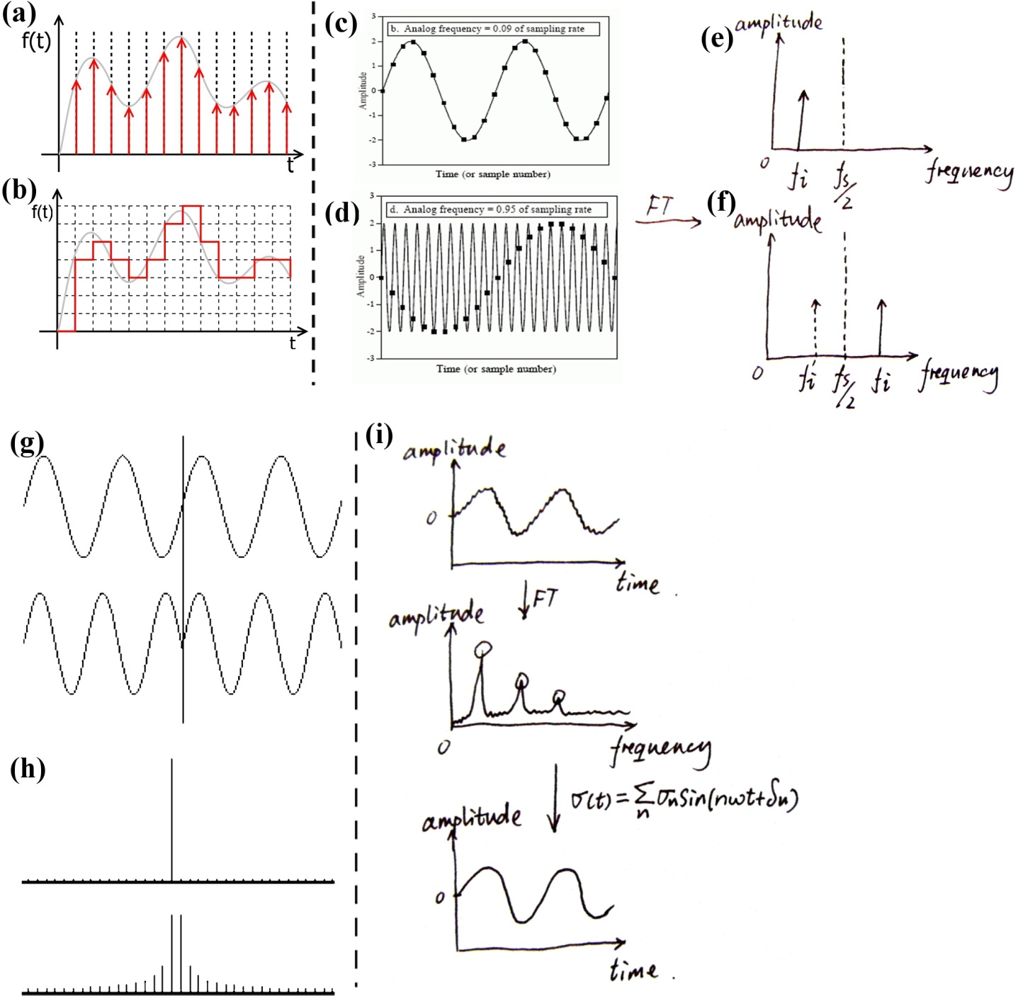

图 2‑2 (a) 取样 (b) 取样和量化 (c) *f*s > 2*f*in的取样结果 (d) *f*s < 2*f*in的取样结果 (e) *f*s > 2*f*in的取样后的DFT结果 （无混叠） (f) *f*s < 2*f*in的取样后的DFT结果（混叠） (g) 相干和非相干取样的延拓结果 (h) 相干和非相干取样后的DFT结果 (i) 波形重构示意图

Figure ‑ (a) sampling (b) quantization (c) sampled data at *f*s > 2*f*in and (e) its Fourier-transformed spectrum ( no aliasing) (d) sampled data at *f*s < 2*f*in and (f) its Fourier-transformed spectrum (aliasing) (g) coherent and non-coherent sampling and (h)their Fourier-transformed spectra (i) procedure of waveform reconstruction

对一个含*N*个样本的离散时域信号*x*[*k*]（*k* = 0, 1, 2, …, *N*-1）进行离散Fourier变换（discrete Fourier transform，DFT）的公式是：

   
变换后得到的是同样含*N*个样本的离散频域信号*X*[*j*]。其频率间隔∆*f* = *f*s / *N*，频率范围是-*f*s / 2 ~ *f*s / 2。

根据Nyquist-Shannon取样定理，取样频率*f*s需大于信号频率*f*in周期的两倍才能完全重建原信号。如所示，当*f*in < *f*s/2，取样后的离散信号能够完全描述原波型（图 2‑2(c)），DFT之后原信号的频率分量能正确在0 ~ *f*s*/*2范围内出现（图 2‑2(e)）；而当*f*in < *f*s/2时，取样后的离散信号变成了频率比原信号低的新信号（图 2‑2(d)），DFT之后原信号的频率分量无法在0 ~ *f*s/2出现，但是出现了一个新的频率分量*f*in*’*，使DFT结果出现假象（图 2‑2(f)）。这种现象叫混叠（aliasing）。在一个频率*ω* = 2*πf*的LAOS实验中，*σ*(*t*)往往含有多个高次谐波，因此，取样频率*f*s需要大于*σ*(*t*)的最高可分辨谐波频率*f*max的两倍，即*f*s/2 > *f*max = 2*πn*max*ω*，否则DFT的结果将会受到混叠的干扰。

以较高于2*f*in的取样频率*f*s*’*进行取样，叫做过取样（oversampling）。对取样后的离散信号每隔特定个数*D*的样本进行一次平均，叫做抽样滤波（decimation filter）。抽样滤波是一个带宽为*f*s = *f*s*’*/*D*低通滤波器，信号通过后取样频率由*f*s*’*降至*f*s。先进行过取样再进行抽样滤波得到的取样频率为*f*s的离散信号，相比于直接在*f*s下进行取样，防止了高频噪音的混叠，信噪比得到了提高

DFT的结果是含*N*个样本的的离散频域信号。实际上DFT常常采用快速Fourier变换（fast Fourier transform，FFT）算法，该算法需对原时域信号进行周期性延拓。如果信号的长度不是整数个波长的话，延拓的结果将使原本光滑的曲线出现奇点（图 2‑2(g)）。这一突变点使得DFT后的频谱出现明显的“裙带”（skirt）效应，导致原信号中可能出现的高次谐波信息被淹没，如（图 2‑2(h)）所示。这一现象叫做谱泄漏（spectral leakage）。解决谱泄漏的办法是对信号进行相干取样（coherent sampling），即保证待进行DFT的离散时域信号总是整数个周期。这就要求：



其中*f*in是周期信号的频率、*N*cycles是信号的周期数、*N*是信号的样本总数。

## LAOS定量参数的计算

### 相对高次谐波幅值*In*/1

在进行LAOS实验时，用户按照式设置应变振幅*γ*0和频率*ω*以控制流变仪对样品进行剪切。然而，仪器实际向样品施加的应变振幅和频率值与用户设置值之间总是存在一定的误差，所得到的实际*γ*(*t*)信号带有噪音，且每次实验的相位并不相同。为了对*σ*(*t*)进行相干取样，需要准确知道实际的实验频率（见式(2-2)）。假如实际频率的误差∆*f*与取样频率*f*s相当的话，其影响将不可忽略。国际电气与电子工程师学会（Institute of Electrical and Electronics Engineers，IEEE）发布的ADC测试标准[113]建议采用正弦波拟合（sinewave fitting）的方法获取未知正弦信号的振幅、频率和相位。对未知频率的正弦信号的拟合需采用非线性最小平方算法。本文使用MATLAB的nlinfit命令，对应变的离散信号*γ*[*k*]进行正弦波拟合得到实验频率*ω*、应变振幅*γ*0和相位*δγ*。

然后以此频率*ω*对应力的离散信号*σ*[*k*]进行相干取样和DFT，读取*nω*处的幅值*σn*和相位*δσ*,*n*（*n* = 1, 3, …），式(1-19)中的*δn*=*δσ*,*n* – *δγ*，最后根据式(1-22)计算*In*/1。

### Lissajous曲线及其参数*G*M、*G*L、*η*M和*η*L

根据式至式，*G*M、*G*L、*η*M和*η*L的计算是应力与应变（及其导数）之间的除法和微分，因此其结果对应力和应变信号*σ*[*k*]和*γ*[*k*]的噪音十分敏感。因此，在计算以上Lissajous参数之前，需要对*σ*[*k*]和*γ*[*k*]进行波型重构，。*γ*[*k*]可根据正弦波拟合得到的振幅和频率代入式进行重构，而*σ*[*k*]需将DFT得到的*σn*和*δn*代入式(1-19)进行重构（如图 2‑2(i)），用重构的*σ*[*k*]和*γ*[*k*]按式作Lissajous曲线。

为避免除法和微分运算，*G*M、*G*L、*η*M和*η*L的实际计算是通过DFT结果换算的。式可写成：

   
则*G*M、*G*L、*η*M和*η*L与*G’n*和*G’’n*有如下关系：







   
根据Niquist-Shannon采样定理可知，实验最大可分辨的高次谐波*n*max*ω* < *πf*s。本文截取式中前*n*max项的系数*G’n*和*G’’n*按式至式近示计算*G*M、*G*L、*η*M和*η*L。在本文的工作中*f*s = 50 Hz，在实验频率*f* = *ω* / 2*π* = 1 Hz的LAOS实验中*n*max =25。

### LAOS时间扫描

对于结构随时间变化的样品，在LAOS实验中其非线性粘弹性也随时间变化，表现在LAOS的各个定量分析参数具有时间依赖性。为了表征这种时间依赖性，需按图 2‑3所示将总时长为*t*w的*γ*(*t*)和*σ*(*t*)数据截取为*M*段长为Δ*t* = *t*w / *M*的部分，各部分对应的时刻为*t*w*,i* = *i*Δ*t*。然后对每部分数据进行DFT和计算LAOS定量参数，得到相应的时间变化数据，例如*In*/1[*t*w,*i*]、*G*M[*t*w,*i*]等。此时，Δ*t*的选择需要满足Nyquist-Shannon取样定理和相干取样的要求。本论文工作中Δ*t* = 4 / *f*，即每隔4个周期截取一段数据。*f* = 1 Hz、*f*s = 50 Hz的条件下，每段数据含样本数*N* = 200，因此DFT后频谱的频率分辨率为*f*s / *N* = 0.5 Hz，恰好足以分辨各个高次谐波。

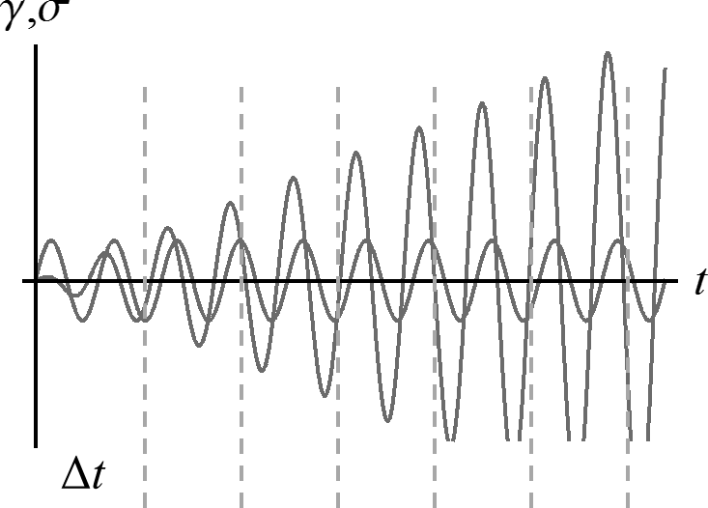

图 2‑3 LAOS时间扫描的时间分区示意图

Figure ‑ Time blocks of a LAOS time sweep test

## 小结

综合以上讨论，本论文工作中LAOS实验条件如下（图 2‑4）：以*f* = *ω* / 2*π* = 1 Hz进行LAOS实验，以*f*s*’* = 100kHz对应力与应变的模拟信号*σ*(*t*)和*γ*(*t*)进行过取样，再经抽样滤波得到*f*s = 50 Hz的离散信号*σ*[*k*]和*γ*[*k*]，对*γ*[*k*]进行正弦波拟合，对按相干取样条件对截取*σ*[*k*]进行进行DFT，计算参数*In*/1，再对*σ*[*k*]和*γ*[*k*]进行波形重构，作Lissajous曲线，计算参数*G*M、*G*L、*η*M和*η*L。在LAOS时间扫描实验中，截取时间间隔Δ*t* = 4 s。

抽样滤波

*f*s = 50 Hz

过取样

*f*s*’* = 100 kHz

LAOS

*f* = 1 Hz

正弦波拟合

相干取样

波形重构

DFT

*σ*(*t*), *γ*(*t*)

*σ*[*k*], *γ*[*k*]

Lissajous曲线

*γ*[*k*]

*σ*[*k*]

*γ*[*k*]

*σ*[*k*]

*In*/1、*G*M、*G*L、*η*M和*η*L

图 2‑4 LAOS实验的信号采样、DFT和定量参数计算流程图

Figure ‑ The process of sampling, DFT and calculation of quantitative parameters in a typical LAOS experiment

# Laponite/聚乙二醇分散液的凝胶化

## 引言

Laponite分散液在静置下缓慢发生液-固转变。通过小角X射线散射（small angle X-ray scattering，SAXS）和动态光散射（dynamic light scattering，DLS）等手段，Laponite分散液的液-固转变的动态过程和相图已经比较清楚（见1.1.2节），但是样品在这一过程中结构与其流变学性质之间的关系还需通过流变学方法进行研究。在小幅振荡剪切（small amplitude oscillatory shear，SAOS）条件下，样品的平衡结构不受剪切作用的影响，可得到触变性流体在静置时线性粘弹性的变化情况，从而与其结构变化相联系（见1.2.3节）。但是，对Laponite分散液的液-固转变过程的SAOS研究较少，样品液-固转变的动态过程与粒子间相互作用的定量关系尚待明确。在本章工作中，Laponite分散液的质量分数固定为*c*w = 2.0 wt%，通过添加NaCl和聚乙二醇（poly(ethylene glycol)，PEG）来调节粒子间的相互作用力，对不同NaCl浓度*c*s和PEG浓度*c*p的样品进行SAOS研究。根据文献报道的相图，本文使用的分散液处于凝胶的区域，即其液-固转变是以吸引力为主导致的凝胶化。根据胶体凝聚的理论，可分析分散液的粒子相互作用势能*U*(*h*)与NaCl浓度*c*s和PEG浓度*c*p之间的定量关系，研究其线性粘弹性在液-固转变过程的变化与粒子相互作用之间的定量关系，并联系SAXS和DLS的文献结果对结果进行讨论。

## 实验部分

### 试剂

合成锂藻土（Laponite XLG，Rockwood），使用前在50°C下真空干燥3小时以上。氯化钠（NaCl，广州化学试剂厂），分析纯，使用前在50°C真空干燥3小时以上。聚乙二醇（PEG，Uni-Chem），*M*W = 35000，*M*w/*M*n = 1.1，使用前在50°C真空干燥3小时以上。所有分散液样品均用18.2 MΩ·cm超纯水（Millipore Milli-Q）配制。

### Laponite/PEG35k分散液的制备

Laponite分散液的凝胶化过程随着盐浓度的增大而加快，如果通过直接向水中加入Laponite粘土、NaCl和PEG的粉末来配制分散液，一部分粘土有可能还未来得及完全剥离就发生聚集，无法制得均一的分散液。因此，应先将三个组份制成的一定浓度的溶液，再按一定比例混合得到所需的分散液样品，保证各组份能在分散液开始凝胶化之前已经混匀。Laponite分散液在pH < 9条件下，分散的粘土颗粒会发生轻微溶解，向水相释放镁离子，增加了分散液的盐浓度，影响Laponite分散液样品制备的重复性。新制的纯Laponite分散液pH ≈ 9.5，但是空气中的CO2微溶在分散液中会降低分散液的pH值[114]。因此，Laponite/PEG分散液必须隔绝空气保存。综合上述考虑，本工作中的Laponite分散液制备过程如下

Laponite分散液（3 wt%）：称量0.15 g Laponite粉末，缓慢添加至5.0 ml超纯水中同时搅拌，添加完毕后继续搅拌15 min。这时，分散液从淡乳白色变为呈清透明。再通过超声波分散15 min后，马上使用。

PEG35k溶液（0.05 wt%）：称量5.0 g PEG粉末，溶解于20 ml超纯水中，缓慢搅拌5 min，用100 ml容量瓶定容至浓度为0.05 wt%。

NaCl溶液（50 mM）：称量0.292 g （5 mmol）NaCl粉末，溶解于20 ml超纯水中，用100 ml容量瓶定容至浓度为50 mM。

将上述制备的Laponite分散液、NaCl溶液和PEG35k溶液按照体积比1.33:0.20:0.47于螺口中指头瓶中边混合边搅拌，得到Laponite/PEG分散液。其中Laponite粒子质量分数*c*w固定为2.0 wt%，NaCl浓度*c*s固定为5.0 mM，PEG浓度*c*p = 0 ~ 1.0 wt%的一系列分散液。因此，混合前的PEG溶液需从PEG35k 0.05 wt%溶液稀释到所需浓度。混合完毕后继续搅拌1 min，用石蜡膜封口，静置2天，用于流变学测试。

为方便讨论，文中对Laponite/PEG分散液样品的命名按照“L*c*wS*c*sP*M*w*c*p”格式。例如，样品L2S5P35k0.8是指Laponite浓度*c*w = 2.0 wt%、NaCl浓度*c*s = 5.0 mM、PEG分子量*M*w = 35×103（35k）、浓度*c*p = 0.8 wt%的分散液样品，其他类似。

### 流变学测试

本章所有流变学测试均在25°C下进行。时间分辨粘弹谱实验在TA AR-G2应力控制型流变仪上进行，使用直径为40 mm、锥角为2°的不锈钢锥板夹具，利用夹具的溶剂密封槽（solvent trap）防止样品干燥。其他SAOS实验在TA ARES-RFS应变控制型流变仪上进行，使用直径为50 mmm、锥角为0.04 rad的不锈钢锥板夹具，用硅油在夹具边缘隔绝样品和空气以防止样品干燥。采用硅油标样检验表明在两台流变仪上的测试结果差异可以忽略。

所有Laponite/PEG分散液样品在进行SAOS实验之前均先在应变速率*γ*̇i下预剪切。如图 3‑1所示，预剪切步预的应变速率为*γ*̇i，预剪切时间为*t*i。SAOS实验步预的应变振幅为*γ*0，实验观察时间为*t*w。



图 3‑1 预剪切步骤和SAOS步骤及其参数条件示意图。预减切步骤应变速率恒定在*γ*̇i，持续时间*t*i；SAOS实验应变速率幅度*γ*̇0 = *γ*0*ω*（见式），观察时间为*t*w

Figure ‑ Diagram of the preshear and SAOS steps. *γ*̇i: strain rate of the preshear step, *t*i: duration time of the preshear step, *γ*̇0 = *γ*0*ω*: strain rate amplitude in the SAOS step, *t*w: duration time of SAOS step

#### 预剪切步骤的测试条件

预剪切步骤需持续至样品应力达到平台值，保证样品受到流速均匀分布的流场。这么做的目的是在每次SAOS实验前使样品达到可重复的结构状态。直接观察样品的流场状况的方法有粒子成像测速（particle imaging velocimetry，PIV）[115]、磁共振成像（magnetic resonance imaging，MRI）[116]、超声光斑测速（ultrasonic speckle velocimetry，USV）[44]等等。本研究由于实验条件限制没有直接测量预剪切过程的流场分布。根据文献报道，Laponite分散液及其凝胶在一定的应变速率下，需要一定时间才达到均匀的流场；应变速率越大，Laponite分散液达到均匀流场所需的时间越短[40, 43-44]。*c*w = 1.2 wt%、老化75天的Laponite分散液在*γ*̇i = 10 s-1下仅需*t*i = 20 即可达到均匀流场[40]。本研究参考文献报道，预剪切的应变速率*γ*̇i > 10 s-1，预剪切时间固定为*t*i = 200 s，并假设该条件足以使样品获得均匀剪切流场。此外，不同*c*p值的样品在*γ*̇i > 10 s-1的应变速率范围，应力均在*t*i = 200 s内达到平台，图 3‑2为*γ*̇i = 40 s-1的结果，其他*γ*̇i值下的实验结果均与图 3‑2类似。



图 3‑2 不同*c*p样品在恒定应变速率*γ*̇i = 40 s-1下应力随时间*t*i的变化曲线

Figure ‑ Time (*t*i) dependent stress evolution under constant shear rate (*γ*̇i = 40 s-1) of samples with different *c*p

#### SAOS步骤的实验条件

为确定符合线性粘弹性范围，对Laponite/PEG分散液样品进行*γ*̇i = 200 s-1、*t*i = 200 s的预减切步骤，再静置800 s后，进行动态应变扫描。图 3‑3是L2S5P35k0.1和L2S5P35k0.8两样品的动态应变扫描结果。实验表明，在*γ*0 < 10%范围，各样品均处于线性粘弹性。本工作假设在*t*w < 800 s内样品的线性粘弹性范围的变化不大，选用*γ*0 = 0.5 %进行所有SAOS实验。为检验在预剪切条件和SAOS条件下实验结果的重复性，对同一样品重复进行*γ*̇i = 200 s-1、*t*i = 200 s、*γ*0 = 0.5%、*t*w = 800 s的实验。图 3‑4是L2S5P35k0.1的三次重复实验结果，可见在以上条件实验结果满足良好的可重复性。



图 3‑3 样品L2S5P35k0.1和L2S5P35k0.8的动态应变扫描结果（*ω* = 5.0 rad/s）

Figure ‑ Dynamic strain sweep result of samples L2S5P35k0.1 and L2S5P35k0.8 at *ω* = 5.0 rad/s



图 3‑4 L2S5P35k0.1经如图所示的预剪切步骤后的SAOS时间扫描结果（重复三次）

Figure ‑ Repeated preshear and SAOS time sweep result following the indicated condition of sample L2S5P35k0.1

#### 时间分辨粘弹谱

“时间分辨粘弹谱”是获得结构随时间变化的样品在不同的时刻的SAOS频率扫描结果的方法。常规的SAOS频率扫描需要在每个频率下对样品进行SAOS测试，获得该频率所对应的储能和损耗模量*G’*和*G’’*。为此每个频率下至少需要获得一个周期的应力和应变波形。由于频率越小，周期越大，假如样品结构随时间变化，那么SAOS频率扫描结果就不能看成样品在同一个结构状态下的结果。本文采用的时间分辨粘弹谱方法，是在不同频率*ω*下重复用SAOS时间扫描实验跟踪样品的结构变化过程。获得获得*G’*(*ω*,*t*w)和*G’’*(*ω*,*t*w)的实验数据，从中选取特定时刻的*G’*和*G’’*对频率作图，就能得到样品在该时刻下的频率谱。本文的时间分辨粘弹谱时间条件如下：预剪切步骤条件为*γ*̇i = 200 s-1、*t*i = 200 s-1；SAOS步骤条件为*γ*0 = 0.5%，*ω* = 1.0 ~ 63.0 rad/s。

## 结果与讨论

### Laponite/聚乙二醇分散液的凝胶化现象

固定预剪切条件*γ*̇i = 200 s-1、*t*i = 200 s和SAOS实验条件*γ0* = 0.5%、*f* = 1.0 Hz，观察含不同NaCl和PEG浓度的样品的凝胶化过程。图 3‑5是样品L2S5P35k0.8的SAOS时间扫描曲线。其中*G’*随*t*w增加而增加，*G’*随*t*w先增加后减少。在*t*w = 60.4 s处*G’*与*G’’*两曲线相交。在*t*w < 60.4 s阶段，*G’* < *G’’*；在*t*w > 60.4 s阶段，*G’* > *G’’*。同时，损耗角*δ*随*t*w增加而下降，说明样品的弹性不断增加。



图 3‑5 L2S5P35k0.8样品的SAOS时间扫描曲线。黑实线：*G’*；灰实线：*G’’*；黑虚线：*δ*

Figure ‑ SAOS time sweep result of L2S5P35k0.8. Solid black: *G’*; solid grey: *G’’*; dashed black: *δ*

图 3‑6是*t*w = 800s时样品L2S5P35k0.8的SAOS频率扫描曲线。该结果通过时间分辨粘弹谱方法获得，每个数据点都反映样品在*t*w = 800 s时刻的结构状态。可见在整个频率范围内，*G’* > *G’’*，说明在预剪切后经过800 s样品已经形成了凝胶。



图 3‑6 *t*w = 800 s时样品L2S5P35k0.8的动态频率谱。

Figure ‑ Dynamic frequency sweep result of sample L2S5P35k0.8 at *t*w = 800 s

接下来，本文将从以下几方面详细Laponite/PEG分散液的凝胶化过程。3.3.3节不同的剪切历史对样品凝胶化动力学的影响。3.3.2节讨论不同PEG和NaCl浓度的分散液样品凝胶化过程的普适性；3.3.4节讨论不同PEG浓度分散液样品的时间分辨粘弹谱。

### 剪切历史对Laponite/PEG分散液凝胶化过程的影响

本节通过变化*γ*̇i（*γ*̇i = 10 s-1 ~ 200 s-1），固定*t*i = 200 s，*γ*0 = 0.5%、*f* = 1 Hz对同一样品进行SAOS时间扫描实验，可研究不同剪切历史对样品凝胶化过程的影响。图 3‑7(a) ~ (d)分别是四种PEG浓度的Laponite/PEG分散液（*c*p = 0 wt%、0.25 wt%、0.8 wt%和1.0 wt%）的复数模量|*G*\*|随*t*w增长曲线。L2S5样品（*c*p = 0 wt%）经不同剪切速率预剪切*t*i = 200 s后，|*G*\*|随*t*w的增长都呈幂律关系（图 3‑7(a)）；随着分散液中*c*p的增加（图 3‑7(b)、(c)、(d)），|*G*\*| ~ *t*w曲线开始呈现S形增长的特征。



图 3‑7 四个分散液样品不同预剪切速率*γ*̇i预剪切200 s后的SAOS时间扫描|*G*\*| ~ *t*w曲线。(a) L2S5 (b) L2S5P35k0.25 (c) L2S5P35k0.8 (d) L2S5P35k1.0

Figure ‑ Complex modulus |*G*\*| plotted against *t*w of for suspensions after presheared at different strain rate *γ*̇i. (a) L2S5 (b) L2S5P35k0.25 (c) L2S5P35k0.8 (d) L2S5P35k1.0

图 3‑8(a)是L2S5P35k1.0样品（*c*p = 1.0 wt%）对应*γ*̇i = 10 s-1、63 s-1和200 s-1的*G’*和*G’’*曲线。可见，高速预剪切（*γ*̇i = 200 s-1）之后，样品从*G’* < *G’’*随时间变为*G’* > *G’’*，且*G’*呈S型连续增大，*G’’*先增大后减小，出现一个宽的最大值峰，说明样品经历了液-固转变。而在低速预剪切（*γ*̇i = 10 s-1）之后，样品一直呈类固体（*G’* > *G’’*）状态，*G’*随时间增大，*G’’*随时间减小。以上结果可解释为，经过不同应变速率*γ*̇i预剪切，样品结构被还原至不同的状态。高应变速率使样品还原为液态，以此结构状态为起点可观察到液-固转变；低应变速率只使样品的模量有所下降，但不能还原为液态。由图 3‑8(a)还可见，随着预剪切速率*γ*̇i增大，|*G\**|曲线的初始值减小说明对同一样品，起始结构状态对凝胶化过程早期影响较大，不同剪切历史所造成的差别随着时间的增加而减少。将*t*w = 800 s时的|*G\**|对*γ*̇i作图，如图 3‑8(b)所示，不同*c*p值的样品*t*w = 800 s处的|*G*\*|均随*γ*̇i略有下降，这说预剪切对凝胶化过程后期有延迟效果。



图 3‑8 (a) L2S5P35k1.0样品经*γ*̇i = 10 s-1、63 s-1和200 s-1三个剪切速率预剪切之后的SAOS时间扫描曲线；(b) 不同*c*p值样品在*t*w = 800 s时的复数模量随预剪切速率*γ̇*i的变化关系曲线

Figure ‑ (a) *G’* and *G’’* plotted against *t*w of sample L2S5P35k1.0 after presheared at *γ*̇i = 10 s-1、63 s-1 and 200 s-1 (b) |*G*\*| at *t*w = 800s plotted against preshear strain rate *γ*̇i.

为定量研究剪切历史对Laponite/PEG分散液凝胶化过程的影响，可采用一个与Carreau液体模型类似的方程来描述经不同*γ*̇i预剪切之后|*G*\*|随*t*w增长行为[35]：

   
其中|*G*0*|和|*G*∞*|分别为*t*w = 0和*t*w → ∞的平台值，*p*是曲线增长最快处的斜率，*p*值越大， S形特征越明显。图 3‑9是式(3-1)对L2S5P35k1.0样品数据的拟合结果，可见式(3-1)能较好的描述实验数据，图 3‑9插图显示，*p*随*γ̇*i的增大而增大，说明当*γ*̇i较小时，|*G*\*|随*t*w的增长S形特征较不明显；随着*γ*̇i增大，|*G*\*| ~ *t*w曲线的S形特征越来越明显。



图 3‑9 L2S5P35k1.0样品经*γ*̇i = 10 ~ 200 s-1的预剪切步骤后的SAOS时间扫描曲线（数据点）以及式(3-1)的拟合结果（灰虚线）。插图：拟合得到的指数*p*随*γ*̇i的变化关系曲线

Figure ‑ Complex modulus plotted against *t*w of sample L2S5P35k1.0 after presheared at *γ*̇i = 10 ~ 200 s-1 (symbols) and fitted results by equation (3-1) (dashed lines). Inset: fitted parameter *p* plotted against *γ*̇i.

图 3‑10给出了不同*c*p样品的拟合指数*p*随预减切速率*γ̇*i变化的曲线。可见*p*随*c*p增大而增大，*c*p较小的样品，|*G*\*|随时间增长较接近幂律；*c*p较大的样品|*G*\*|增长的S形特征明显。对对同一*c*p的样品，*p*随*γ*̇i增大而增大。



图 3‑10 用式(3-1)拟合*c*p = 0 ~1.0 wt%各样品SAOS时间曲线所得到的指数*p*随*γ̇*i的变化曲线

Figure ‑ *p* obtained by fitting the SAOS data of samples with *c*p = 0 ~1.0 wt%

根据以上结果，可认为经过较高的应变速率*γ*̇i的预剪切，样品变成液态开始，因此在SAOS时间扫描时显示液-固转变；而经过*γ*̇i较小的预剪切后，样品仍为凝胶，因此在SAOS时间扫描时显示的是凝胶结构的继续完善。在前一种情况，可见察到复数模量随时间呈先快后慢的增长，因此其曲线呈S形；而后一种情况，只观察到S型曲线的后半段。下文将进一步研究Laponite/PEG分散液凝胶化过程的先快后慢增长方式与样品结构动态的定量关系。

### Laponite/聚乙二醇分散液凝胶化过程的时间自相似性

本节固定预剪切条件*γ*̇i = 200 s-1，*t*i = 200 s，SAOS条件*γ*0 = 0.5%，*f* = 1 Hz，研究不同NaCl和PEG浓度Laponite/PEG分散液的凝胶化过程。

图 3‑11为NaCl浓度*c*s = 4.5 mM，PEG浓度*c*p = 0.1 ~ 1.0 wt%的Laponite/PEG分散液的SAOS时间扫描曲线。当PEG浓度较低时（*c*p = 0.1 ~ 0.4 wt%），样品储能模量*G’*在整个实验观察时间范围内都大于损耗模量*G’’*，说明样品处于凝胶状态。这些样品的*G’*随*t*w增大而增大，*G’’*随*t*w增在而减小，即损耗角tan*δ* = *G’’* / *G’*随*t*w增大而减小，说明样品的弹性不断增加。当PEG浓度较高时（*c*p = 0.63~1.0 wt%），可以观察到从*G’* < *G’’*到*G’* > *G’’*的转变过程，且*G’’*随*t*w增大先增大后减小，有一个宽峰，这是典型的液-固转变现象。以上结果表明，在一定NaCl浓度下， Laponite/PEG分散液的凝胶化过程随着PEG浓度的增加而受到阻碍。



图 3‑11 *c*s = 4.5 mM、*c*p = 0.1 ~ 1.0 wt%各Laponite/PEG分散液的SAOS时间扫描结果。实线：*G’*；虚线：*G’’*

Figure ‑ SAOS time sweep results for samples with *c*s = 4.5 mM and *c*p = 0.1 ~ 1.0 wt%. solid: *G’*; dashed: *G’’*

图 3‑11中不同PEG浓度样品的*G’*和*G’’*曲线可以通过水平移动叠加成一条主曲线。图 3‑12是以*c*p = 0.1 wt%的曲线为参照进行平移所得到的主曲线。主曲线完整地描述了Laponite/PEG分散液的液-固转变过程。这说明Laponite/PEG分散液的凝胶过程具有普适性，PEG浓度的增加延迟了分散液的凝胶化过程。平移因子*t*p表征分散液凝胶化时间的延迟程度，它随*c*p的增大而增大（图 3‑12插图）。



图 3‑12 *c*s = 4.5 mM、不同PEG浓度样品的*G’*和*G’’*曲线的平移叠加结果。插图为平移因子*t*p随PEG浓度*c*P的变化关系（方点），及模型拟合曲线（虚线）

Figure ‑ Mastercurve of samples with *c*s = 4.5 mM and different *c*p. Inset: shift parameter *t*p plotted against *c*p (symbol) and the fitted result by the model (dashed) described below

不同NaCl浓度的样品的凝胶化过程都具有普适性。图 3‑13(a)、(b)和(c)给出了*c*s = 3.0 mM、4.0 mM和5.0 mM的主曲线，图 3‑13(d)给出了各个NaCl浓度的主曲线所对应的平移因子。可见，在不同的NaCl浓度下PEG对分散液凝胶化过程都有类似的延迟效果，但延尺时间*t*p与*c*p的定量关系不同。



图 3‑13 (a) ~ (c) *c*s = 3.0、4.0和5.0 mM的Laponite/PEG样品的*G’*和*G’’*时间叠加曲线。(d) 不同盐浓度下的叠加曲线所对应的平移因子*t*p与PEG浓度的关系（方点）及模型拟合曲线（虚线）

Figure ‑ Mastercurves of samples with (a) *c*s = 3.0 mM (b) *c*s = 4.0 mM (c) *c*s = 5.0 mM (d) shifting parameter *t*p plotted against *c*p for samples of different *c*s (symbols) and fitted results from the model (dashed) described below

由于Laponite/PEG分散液的凝胶化的原因是Laponite粒子聚集形成网络，以上结果可以通过胶体粒子的凝聚动力学（coagulaion kinetics）理论来解释[117]。如果粒子间不存在排斥力，那么每一对碰撞的粒子都发生聚集，整个体系聚集的初始速度将只取决于粒子的扩散速度，这种情况称为扩散置限聚集（diffusion-limited colloid aggregation，DLCA）。假设粒子为硬球，根据爱因斯坦方程，聚集过程的半寿时间*t*1/2符合如下关系[117-118]：

   
其中*η*是分散介质的粘度，*k*B是Boltzmann常数，*T*是绝对温度，*n*0是粒子的数密度。

实际胶体分散液的粒子相互作用则常常符合Derjaguin-Landau-Verwey-Overbeek（DLVO）模型，即粒子间同时存在短程的范德化引力和长程的双电层斥力，二者共同形成一个相互作用势垒。一对相遇的粒子需要有足够的能量克服这一势垒，才能发生聚集。这种情况称为反应置限聚集（reaction-limited colloid aggregation，RLCA）。RLCA过程的半寿时间*t’*1/2比DLCA所预测的小，常采用比例系数*W*联系*t’*1/2和*t*1/2[117-118]：

   
其中*W* > 1，称为稳定比（stability ratio）。Fuch推导了*W*与两个粒子的势能分布函数*U*(*h*)的关系是：

   
其中，*U*(*h*)是距离为*h*的两个粒子之间的势能，它等于将两粒子从无限远移动至相距为*h*所做的功。根据以往文献报道，以*t’*1/2为归一化因子，胶体粒子凝聚过程的微观聚集体尺寸和宏观的剪切模量随时间的增长均可在*t* / *t’*1/2坐标上叠加成主曲线[5, 118]。因此，可认为本文中的归一化因子*t*p 与*t’*1/2成正比：*t*p f *t’*1/2 f *W*。由式，*t*p与Laponite粒子之间的相互作用势能函数*U*(*h*)有关。

现在进一步考虑两个Laponite粒子之间的势能函数*U*(*h*)。实际Laponite粒子呈片状，厚度*d* = 1 nm，半径*r* = 15 nm。忽略Laponite粒子的取向，可按照Jennings的方法[119]将其等效为具有相同平动扩散系数的球体，等效半径*a* = *r* / arctan(2*r* /*d*) = 9.8 nm，如图 3‑14所示。

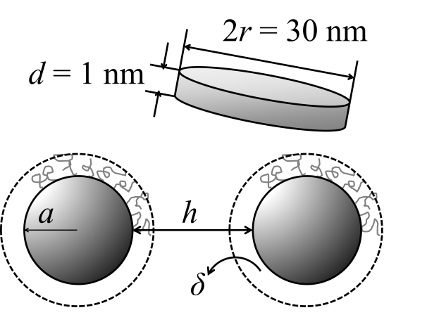

图 3‑14 Laponite粒子尺寸与等效球模型示意图

Figure ‑ Radius *r* and thickness *d* of a Laponite particle and the equivalent sphere model with adsorbed PEG

Laponite粒子水分散液中，表面带有负电荷，PEG在Laponite分散液中会吸附到Laponite粒子表面。因此，Laponite/PEG分散液中两粒子的相互作用势能函数主要包括范德华作用势能*U*vdW、双电层作用势能*U*dl以及表面吸附的高分子造成的位阻作用势能*U*steric[120]：

   
两个半径为*a*的球形粒子之间的范德华势能为：

   
其中*x* = *h* / 2*a*，*A*是Hamaker常数，对于Laponite粒子*A* = 1.06×10-20 J[121]。上式描述的范德华作用力是吸引作用，*U*vdW总小于0。实际情况下在*h* → 0处由于粒子几乎相互接触，斥力将突然增长至无穷大。但由于此空间尺度是分子尺度，远小于胶体体系考虑的空间尺度，因此可只按照式将粒子间的范德华力考虑成吸引力。

双电层势能*U*dl由下式计算：

   
其中*ε*0 = 8.85×10-12 f·m-1是真空介电常数，*ε*r = 78.5是水在25°C的相对介电常数。*ζ*是粒子的*ζ*-电位。对于PEG吸附的Laponite粒子*ζ* = -50 mV[122]。1/*κ*是Debye距离。忽略Laponite在水中剥离所释放的钠离子，*κ*可从添加的NaCl浓度*c*s计算：*κ* = 1.0395×108*c*s0.5（式中*c*s的单位是M）。双电层作用是排斥作用，*U*dl总大于0。

吸附在粒子表面的聚合物处于平衡构象。当两个粒子靠近到一定距离，聚合物吸附层将相互重叠，吸附在两粒子表面的聚合物分子因发生混合而产生相互作用，构象数减小，自由能增大，因此对两粒子的提一步接近产生阻碍作用[120, 123]。根据构象统计理论可计算这一位阻相互作用的势能*U*steric如下[124-125]：

   
式中，*V*1 = 2.99×10-29 m3是溶剂（水）分子的体积。*ρ*2是聚合物的密度，取无定形PEG在25°C的密度值1.124 g·cm-3。*χ*12是Flory-Huggins相互作用参数，可从第二维利系数*A*2计算：*χ*12 = 0.5 – *ρ*22*V*1*A*2 = 0.447，其中*A*2 = 2.32×10-3 mol·cm3·g-2是25°C下分子量为35000的PEG水溶液的第二维利系数[126]。

*c*abs是吸附在粒子表面的高分子浓度。*δ*是吸附层的厚度（见图 3‑14）。这两个量与平衡吸附量*Γ*有关，需要根据PEG在Laponite粒子表面的吸附实验结果来确定。据报道，PEG在Laponite表面上的吸附符合Langmuir等温吸附方程。PEG在玻璃平面[127]和几种蒙脱土粒子上的吸附实验[128]表明，吸附过程可在10 min内达到平衡。假设PEG在Laponite表面的吸附也能在此时间内达到平衡,由于此时间比样品制备的时间短（约30 min，见3.2.2节实验部分），因此假设本研究的分散液样品PEG在Laponite粒子表面总是达到平衡吸附量*Γ*，它满足Langmuir等温方程：

   
其中*Γ*∞是饱和吸附量，*b*是吸附常数。

根据文献报道，吸附层厚度*δ*随*Γ*的增大而快速增大。我们假设*δ*与*Γ*满足以下幂律关系：

   
其中*δ*∞是达到饱和吸附量*Γ*∞时的吸附层厚度，假设*δ*∞等于PEG分子的回转半径*R*g，根据经验式[129]*R*g = 0.022×*M*w0.583算得*δ*∞ = *R*g = 9.9 nm。*m*的取值决定*δ*随*Γ*增加的速率。图 3‑15给出了以往文献报道的PEG在二氧化硅粒子表面不同平衡吸附量*Γ*下，用DLS测得的流体力学半径*δ*H [130-132]，以及用式进行拟合的结果。可见，上式可以较好地描述实验现象。拟合得到的指数*m*取值范围在2.1 ~ 6.4。



图 3‑15 De Witt等[130]、Fu等[131]和Kilmann[132]等所报道的PEG在SiO2粒子表面的吸附层厚度测量结果（数据点）和使用式拟合结果（虚线）

Figure ‑ Thickness *δ* of adsorbed PEG on SiO2 particle surface reported by De Witt *et al.*[130], Fu *et al.*[131] and Kilmann[132] (symbols) and fitted results with equation (dashed)

聚合物在粒子表面吸附的浓度*c*abs可以通过平衡吸附量*Γ*进行计算：根据Laponite粒子的尺寸可算出一个粒子的表面积*A* = 1.51×10-15 m2，吸附层厚度可按照球壳体积公式估算：。因此吸附层的聚合物浓度*c*abs = *AΓ* / *V*abs。根据式和，式中的*c*abs和*δ*都可由*c*p来表示。将所有已知参数代入式，就能得到总作用势函数*U*(*h*)的表达式。其中，*c*s和*c*p为实验条件，饱和吸附量*Γ*∞、吸附系数*b*和式中的指数*m*为待定参数。按照式对*U*(*h*)进行数值积分得到稳定比*W*对*c*p的关系，再对实验测得的平移因子*t*p对*c*p的数据进行拟合，确定了*Γ*∞、*b*和*m*的值（见表 3‑1）。*Γ*∞和*b*与以往报道的小角中子散射和核磁共振弛豫实验的结果[26-28]（*Γ*∞ ≈ 5.3 × 10-7 kg·m-2、*b* ≈ 1.5）相近。拟合曲线见图 3‑13(d)的虚线，可见模型预测曲线能较好地描述实验数据，说明以上假设基本符合实际。

表 3‑1 不同*c*s值的平移因子与PEG浓度关系的模型拟合参数

Table ‑ Fitted parameters from the described model for different *c*s

|  |  |  |  |
| --- | --- | --- | --- |
| *c*s (mM) | Γ∞ × 107 (kg·m-2) | *b* | *m* |
| 3.0 | 4.79 | 1.40 | 6.01 |
| 4.0 | 4.98 | 1.26 | 6.33 |
| 4.5 | 4.37 | 1.29 | 6.06 |
| 5.0 | 4.34 | 1.36 | 6.21 |

总结以上讨论，可见采用Laponite/PEG分散液的凝胶化过程可由粒子相互作用出发进行预测。

3.3.2节讨论Laponite/PEG分散液经不同应变速率*γ*̇i预剪切后的凝胶化过程，均可按本节讨论的结果形成主曲线。图 3‑16给出了*c*s = 5.0 mM、不同*c*p的样品在四个*γ*̇i对应的主曲线。可见，PEG在Laponite粒子表面的吸附对Laponite/PEG分散液从不同的起始结构发生的凝胶化过程的影响机理是相似的。图 3‑17是图 3‑16的主曲线所对应的平移因子*t*p与*c*p的关系曲线。预剪切速率*γ*̇i越大，*t*p随*c*p增长越快，表明在凝胶化早期，PEG吸附对凝胶化速率的阻碍作用比在凝胶化晚期显著。



图 3‑16 经不同*γ*̇i预剪切后，各*c*p值样品的SAOS时间扫描曲线结果之间的叠合主曲线

Figure ‑ Mastercurves constructed from samples of different *c*p after presheared at indicated *γ*̇i



图 3‑17 图 3‑16各主曲线所对应的平移因子*t*p与*c*p的关系曲线（数据点）及模型拟合结果

Figure ‑ Shift parameter *t*p plotted against *c*p (symbol) of the corresponding mastercurves in Figure 3‑16 and the fitted result of the described model (dashed)

### Laponite/PEG分散液凝胶化的时间分辨粘弹谱

以上各节通过SAOS时间扫描来研究Laponite/PEG分散液的凝胶化过程，都是在一个实验频率（*f* = 1.0 Hz）下的实验结果，无法说明不同松弛时间尺度的结构变化。本节采用时间分辨粘弹谱技术，得到Laponite/PEG分散液在不同*t*w值下的频率谱，以便进一步研究分散液的凝胶化过程。

固定预剪切步骤条件（*γ*̇i = 200 s-1、*t*i = 200 s），以不同的实验频率*ω*对同一样品进行SAOS时间扫描，可以得到一系列*G’*(*ω*, *t*w)和*G’’*(*ω*, *t*w)数据。图 3‑18是样品L2S5P35k0.63的SAOS时间扫描结果。可见，不同频率下的*G’*(*t*w)和*G’*(*t*w)曲线呈现*G’* < *G’’*向*G’* >*G’’*转变的现象。在初始阶段，*G’*和*G’’*曲线对频率的依赖性比较明显，到后期频率依赖性变小。将*G’*(*ω*c, *t*w,c) = *G’’*(*ω*c, *t*w,c)交叉点处的*ω*c-1对*t*w,c作图，其中*ω*c-1 = *τ*term是样品的末端结构松弛时间（terminal relaxation time）[77]。如图 3‑19所示，各样品的*τ*term随实验观察时间*t*w的增大而增大。样品PEG浓度*c*p越大，*τ*term随*t*w增大速度越快，说明凝胶化过程随*c*p增加而被推迟。对于*c*p < 0.63 wt%的样品，无法观察到*G’* = *G’’*交点（见图 3‑11）。



图 3‑18 L2S5P35k0.63样品在*ω* = 1 ~ 63 rad/s下的SAOS时间扫描曲线。

Figure ‑ SAOS time sweep result of sample L2S5P35k0.63 at *ω* = 1 ~ 63 rad/s



图 3‑19 不同*c*p样品的最大松弛时间*τ*max随实验时间*t*w变化的曲线

Figure ‑ Maximum relaxation time *τ*max plotted against *t*w for samples with different *c*p

从*G’*(*ω*,*t*w)和*G’’*(*ω*,*t*w)实验数据中选取特定时刻的*G’*和*G’’*对频率作图，就能得到样品在该时刻下的频率谱。图 3‑20为样品L2S5P35k0.8在四个时刻的结果。当*t*w = 30 s时，该样品在大部分频率范围内处于*G’* < *G’’*，呈液态；*t*w = 100 s时，样品正从*G’* < *G’’*向*G’* > *G’’*转变，处于液-固转变点附近；当*t*w > 100 s后，*G’*值随*t*w增加而增加，但对频率的依赖性逐减小，*G’* ~ *ω*曲线接近水平线，而*G’’*随*t*w增加变化不明显，这说明在超过液-固转变点之后，样品的结构演变主要增加其弹性。



图 3‑20 样品L2S5P35k0.8在不同时刻*t*w下*G’*和*G’’*随*ω*变化的曲线

Figure ‑ *G’* of *G’’* at different *t*w plotted against *ω* for sample L2S5P35k0.8.

同一样品在不同*t*w下的频率扫描曲线可以平移叠加成一条主曲线。图 3‑21是L2S5P35k0.63（*c*p = 0.63 wt%）样品，以*t*w = 30 s的曲线为参照组成的主曲线。平移因子*λ*随*t*w的增加而增加。这一结果说明，Laponite/PEG样品的整个凝胶化过程是沿着一个统一的松弛时间谱，可用图 3‑22的广义Maxwell模型来表示。在固定的实验观察时间尺度内（*ω* = 1~63 rad/s），凝胶化过程中的某时刻的SAOS频率谱是整个Maxwell模型的一部分模式的反映，而图 3‑21插图中的平移因子*λ*则反映这部分模式的平均松弛时间：*λ* ~ <*τ*>。随着凝胶化的进行（*t*w增加），样品的慢模式不断增多，快模式不断减少，因此*λ*不断增大，而且实验观察时间窗口是沿着固定的Maxwell模型向随*t*w增加而推近，因此不同*t*w的结果可以按照*λ*进行归一化而叠加成一条主曲线。由于主曲线是以*t*w = 30 s时的频率谱作为参考曲线，因此*λ*是归一化了的平均松弛时间，因此*λ*(*t*w = 30 s) = 1。



图 3‑21 样品L2S5P35k0.63不同时刻下的*G’*和*G’’*沿频率坐标平移叠加的主曲线。插图：平移因子*λ*随*t*w变化的曲线

Figure ‑ Mastercurve of sample L2S5P35k0.63 constructed by shifting *G’* and *G’’* data along the frequency axis. Inset: shift parameter *λ* plotted againt *t*w.

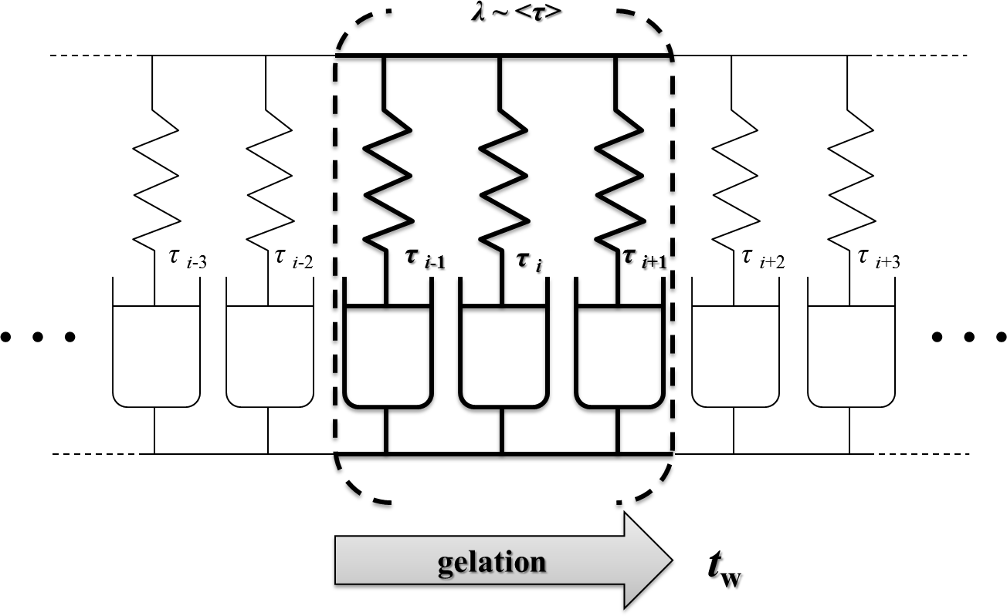

图 3‑22 Laponite/PEG分散液的凝胶化过程可用一个多模式的广义Maxwell模型描述。不同时刻下实验观察到是一部分模式的平均松弛时间。观察窗口随凝胶化时间*t*w的增加向慢模式方向移动

Figure ‑ The gelation process of Laponite/PEG suspension can be described by a multi-mode generalized Maxwell model. Observation of one experiment reflects an average of a part of the model. The observation window moves with increasing *t*w toward the slower mode direction

依照图 3‑21的做法，对不同*c*p值的样品分别构建*G’*、*G’’* ~ *λω*主曲线。图 3‑23是对不同*c*p值样品构建的主曲线后所得到的平移因子*λ*曲线。可见，*c*p = 0.1 ~ 0.4 wt%各样品*λ*随*t*w增加符合*λ* ~ *t*w*α*的幂律关系。而*c*p = 0.63 ~ 1.0 wt%样品的*λ*随*t*w增加符合指数关系*λ* ~ exp(*t*w/*t*0)。联系图 3‑11可知，*c*p = 0.1 ~ 0.4 wt%样品在实验观察时间范围内已经完成液 - 固转变，处于网络结构继续完善的阶段；而*c*p = 0.63 ~ 1.0 wt%的样品在实验观察时间范围内则正处于液-固转变当中。因此，可以认为Laponite/PEG分散液的结构松弛时间<*τ>*在液固转变前呈指数增长，在液固转变后呈幂律增长。以上结果说明，平移因子*λ*与*t*w和*c*p都有关系，可表示为*λ*(*t*w; *c*p)。



图 3‑23 不同*c*p样品构造频率谱主曲线的平移因子*λ*随*t*w变化的曲线

Figure ‑ Shift parameter of frequency spectra mastercurves of samples with different *c*p plotted against *t*w

以*c*p = 0.1 wt%的为参比，将不同*c*p值样品的*G’*、*G’’* ~ *λω*主曲线再沿*λω*轴平移可叠加成一条主曲线*G’*、*G’’* ~ *λ’λω*，见图 3‑24。新的平移因子*λ’*与*c*p的关系见图 3‑24插图，它表示不同*c*p值样品的松弛时间之间的比例关系数，即*λ’*(*c*p) = *λ*(*c*p; *t*w) / *λ* (*c*p = 0.1 wt%; *t*w)，*λ’*(*c*p=0.1 wt%) = 1。以上结果说明，一定*c*p值样品的*G’*、*G’’* ~ *λω*主曲线也只体现了一定时间尺度内的模式；不同*c*p值样品的主曲线能再进行叠加，说明凝胶化过程松弛模式的总分布是不变的，*c*p的不同仅导致凝胶化过程的延迟，不影响其结构增长的机理。



图 3‑24 不同*c*p的频率谱主曲线沿频率坐标平移叠加而成的主曲线。插图：平移因子*λ’*随*c*p的变化关系

Figure ‑ A mastercurve constructed by shifting the frequency spectra mastercurves of samples with different *c*p along the frequency axis. Inset: shift parameter *λ’* plotted against *c*p.

3.3.3节讨论了，不同*c*p样品的凝胶化过程在归一化实验时间*t*w / *t*p上叠加成主曲线，具有普适性。对于本节讨论的样品（*c*s = 5.0 mM）的*t*p与*c*p的关系已在图 3‑13(d)给出，并从粒子相互作用和胶体凝取动力学理论进行了定量描述。因此图 3‑23的实验时间*t*w可使用*t*p进行归一化。同时，由于*λ’*(*c*p) = *λ*(*c*p; *t*w) / *λ* (*c*p = 0.1 wt%; *t*w)，因此图 3‑23的平移因子*λ*可使用*λ’*进行归一化。归一化后的结果如图 3‑25所示，插图是*t*p和*λ’*随*c*p的变化关系。可见，不同*c*p值的*λ* ~ *t*w曲线叠加成了一条主曲线*λ’λ* ~ *t*w / *t*p，该主曲线同时抵消了不同*c*p对样品在松弛时间和实验观察时间两个尺度上的延迟效果。由于*λ’λ* f <*τ*>、*t*w / *t* p f *t*w，因此图 3‑25反映了样品凝胶化过程中的平均松弛时间<*τ*>随实验观察时间*t*w变化的相对关系。由图 3‑25可见，Laponite/PEG分散液的凝胶化呈两个阶段。在凝胶化的初始阶段，松弛时间随实验时间呈指数式增长：<*τ*> f exp(*t*w / 2.8)；在凝胶化后期，转变为幂律增长：<*τ*> f *t*w1.07。



图 3‑25 不同*c*p样品频率主曲线平移因子*λ*在*t*w轴和*λ*轴平移叠加得到的主曲线。插图：纵轴平移因子*λ’*随*c*p的变化关系和横纵平移因子*t*p随*c*p的关系

Figure ‑ A mastercurve constructed by shifting the shift factor *λ* of frequency spectra mastercurves of sample with different *c*p along the *t*w and *λ* axes. Insets: vertical shift factor *λ’* and horizontal shift factor *t*p plotted against *c*p.

根据文献报道，在小分子体系[133]、胶体凝胶体系[134]和聚合物体系[135]的玻璃化转变研究中都能观察到与图 3‑25所示类似的两步增长现象[22]。其中，快增长步骤符合指数函数形式，称为“亚老化”（sub-aging）；慢增长现象符合幂率函数形式，且幂指数约等于1，称为“完全老化”（full aging）。对纯Laponite分散液的液固转变过程研究[14-15, 136]同样发现表明了松弛时间随观察时间的两步增长现象。根据模式耦合理论（mode-coupling theory，MCT）[137-138]，胶体玻璃体系发生玻璃化转变时，粒子之间因排斥力作用而相互拥挤，单个粒子的扩散范围渐渐被束缚在邻近粒子所形成“笼”结构（cage）所围的局部空间，跨越笼结构的扩散事件发生机率越来越低，体系进入非遍历态。上述的“亚老化”是体系各种逐渐形成笼结构的（cage-forming）阶段，而在“完全老化”阶段整个体系已经由笼结构贯穿而进入非遍历态。Bergenholtz等提出[139]，对胶体凝胶体系（即粒子间以吸引力为主）也可以用MCT进行解释。在Baxter粘性硬球势模型（adhesive hard sphere）和硬核吸引Yukawa势模型（hard core attractive Yukawa）上用MCT进行模拟，预测出非遍历态转变，其性质与胶体凝胶体系的实验结果类似，暗示胶体的凝胶化转变可能是玻璃化的在低温下的延伸[139]。对于本文的Laponite/PEG分散液体系，在3.3.3节中已使用一个含范德化吸引作用、双电层排斥作用和聚合物位阻作用的势模型进行描述。*c*p越大，粒子间的相互作用势垒越大，样品液-固转变过程的速率越小，说明样品的液-固转变是凝胶化过程。不同*c*p的样品均显示松弛时间随实验时间的变化呈现典型的两步增长，从实验上支持了Bergenholtz等的观点[139]。

## 小结

本章通过SAOS时间扫描实验跟踪Laponite/PEG分散液的凝胶化过程。Laponite/PEG分散液经不同应变速率的预剪切步骤后达到不同的结构状态。不同的起始结构状态对凝胶化过程的初始阶段影响较大，对凝胶化后期影响较小。固定预剪切条件，不同PEG浓度的样品的SAOS时间扫描结果可沿时间座标平移叠加成主曲线，平移因子反映了样品凝胶化的速率。从分散液粒子间相互作用出发，通过凝聚动力学定量地描述了平移因子与PEG浓度之间的关系。通过时间分辨粘弹谱得到同一样品在凝胶化过程的不同时时刻下的频率谱，发现不同时刻的频率谱可沿频率坐标平移叠加成主曲线，平移因子反映了样品松弛时间随实验时间的变化关系。不同PEG浓度的平移因子可沿实验时间坐标平移叠加成一条主曲线。该主曲线抵消了不同PEG浓度对凝胶化速度的影响，反映了Laponite分散液体系凝胶化的一般过程特点，表明凝胶化过程分为两个阶段，第一阶段样品松弛时间随实验时间呈指数增长；第二阶段样品松弛时间随实验时间呈幂律增长。

# Laponite/PEG凝胶的非线性粘弹性研究

## 引言

在对玻璃态聚合物或胶体凝胶体系的蠕变研究发现，在应力不太大的情况下，样品在先在初始的一段时间内保持固体的线性弹性行为，再突然发生屈服，成为非线性粘弹性的流体。这一现象称为“延迟屈服”（delayed yielding）[140-146]。延迟屈服的时间长短取决于实验应力的大小。应力越大，延迟时间越短；反之亦然。延迟屈服现象也见于玻璃态聚合物、胶体凝胶等体系的蠕变实验中，且常根据Erying动态失效理论，将延迟时间解释为恒定应力下的裂纹发展时间[147]。但对振荡形变下的延迟屈服报道较少，由于在振荡形变下应力不恒定，无法直接通过Erying理论进行解释。

在应力或应变速率较大的情况下，触变性流体能较快发生屈服并达到稳态响应。大多数触变性流体的稳态粘度都随应变速率增大而减小，在很大的实验应变速率范围内呈剪切变稀流体[148]。然而，稳态粘度只能表征样品的粘性，而样品的非牛顿行为说明其可能具有非线性粘弹性。

振荡剪切的优势在于可以独立控制应变振幅*γ*0和频率*ω*；对于平均松弛时间为*λ*的样品，能独立控制Weissenber数（*Wi* = *λγ*0*ω*）和Deborah数（*De* = *λω*）[148]。本章通过大，量剪切振荡（large amplitude oscillatory shear，LAOS）研究了Laponite/PEG分散液静置形成的凝胶（简称Laponite/PEG凝胶）样品的延迟屈服现象，在此基础上研究在Laponite/PEG分散液在凝胶化过程的延迟屈服。最后研究Laponite/PEG凝胶在LAOS下的稳态响应，并采用一个结构动力学模型对实验结果进行模拟。

## 实验部分

### 试剂

聚乙二醇（PEG，Uni-Chem），*M*W = 4000、10000、35000，*M*w/*M*n = 1.0 ~ 1.1，使用前在50°C真空干燥3小时以上。其他试剂见3.2.1节

### 样品制备

见3.2.2节

### 流变学测试

本章的实验在TA ARES-RFS应变控制流变仪上进行，直径为50 mmm、锥角为0.04 rad的不锈钢锥板夹具，用硅油在夹具边缘隔绝样品和空气以防止样品干燥。所有实验均在25°C下进行。LAOS实验条件的建立见第2章。本章预剪切步骤固定为*γ*̇i = 200 s-1、*t*i = 200 s。第4.3.1、4.3.3节是对Laponite/PEG凝胶的LAOS实验，样品经预剪切步骤后，静置等待800 s再进行LAOS实验（图 4‑1(a)）。第4.3.2节是对Laponite/PEG分散液的凝胶化过程的实验，在预剪切步骤后直接进行LAOS实验（图 4‑1(b)）。



图 4‑1 (a) 研究Laponite/PEG凝胶样品的实验流程：以200 s-1应变速率预剪切200 s，静置800 s，再开始LAOS实验；(b) 研究Laponite/PEG凝胶样品在LAOS下的结构演化实验流程：以200 s-1应变速率预剪切200 s后立即开始LAOS实验。

Figure ‑ (a) Experimental procedure for study of Laponite/PEG gels: preshear at 200 s-1 for 200s, wait for 800s, and start the LAOS experiment (b) experimental procedure for study of the structural evolution of Laponite/PEG suspension under LAOS: preshear at 200 w-1 for 200 s and start the LAOS experiment.

## 结果与讨论

### Laponite/PEG分散液的延迟屈服

图 4‑2为不同PEG浓度（*c*p = 0 ~ 1.0 wt%）的Laponite / PEG35k分散液（*c*s = 5.0 mM）的动态应变扫描结果。在*γ*0 < 1%范围，各样品的基频实数与虚数模量*G*1*’*和*G*1*’’*不随*γ*0变化，且有*G*1*’* > *G*1*’’*，这一*γ*0取值仍属于SAOS实验。在10% < *γ*0 < 100%范围，*G’*1随*γ*0增大而单调地减小，*G’’*1先随*γ*0增大而增大，后随*γ*0增大而减小，曲线出现最大值，样品进入非线性粘弹性范围。在*γ*0 > 100%范围，*G’*1和*G’’*1均随*γ*0的增大单调减小，*G*1*’* > *G*1*’’*，且符合*G*1*’* ~ *γ*0-2*ν*、*G*1*’’* ~ *γ*0-*ν*幂律关系，样品呈粘流态。在*γ*0 > 10%取值范围属于LAOS实验。其中幂指数*ν* = 0.8。*G*1*’*与*G*1*’’*随*γ*0按幂律关系下降的现象也出现在嵌段共聚物胶束[149]、乳液[150]、泡沫[151-152]、聚合物胶体[153-154]等多种复杂流体的动态应变扫描的结果中，不同体系报道的*ν*均接近且小于1，但具体取值随具体材料不同而不同。



图 4‑2 *c*s = 5.0 mM、不同*c*p的Laponite/PEG凝胶的动态应变扫描结果（*f* = 1 Hz）。

Figure ‑ Dynamic strain sweep results of samples with *c*s= 5.0 mM and different *c*p.

(a) *G’*1 (b) *G’’*1

不同PEG浓度的样品在SAOS实验中的凝胶弹性模量可用图 4‑2(a)中*G*1*’*平台值的大小来表征。图 4‑3给出了各样品的*G*1*’*在*γ*0 = 0.1%的值随*c*p变化曲线。在3.3.3节已经说明PEG在Laponite粒子表面的吸附对分散液凝胶化速率具有减缓作用。因此，不同PEG浓度的样品由于凝胶化速率不同，经过相同的预减切和静置条件后，所成凝胶的网络完善程度不同，导致其SAOS条件下的*G*1*’*随*c*p增大而减小。样品在振荡剪切下的能量损耗与基频复数模量*G*1*’’*成正比。图 4‑2(b)中各样品的*G*1*’’*在1% < *γ*0 < 10%范围内出现最大值（*G’’*1,max），说明样品在屈服过程的固液转变中发生明显的能量耗散。由图 4‑3可见*γ*0 = 0.1%时的*G’*1与*G’’*1的最大值*G’’*1,max均随*c*p增大而减小，二者的变化趋势十分相近，说明样品在屈服过程的能量耗散来源于凝胶网络的破坏。由图 4‑2还可知在*γ*0 > 10%范围各样品之间的区别不明显，说明不同样品在屈服之后的结构状态相近。因此，凝胶网络破坏时能量耗散的大小取决于屈服前凝胶网络的完善程度。SAOS实验中的*G’*1平台值与LAOSP实验中的*G*1*’’*的最大值随*c*p的变化是同一个结构因素控制的结果，因此变化趋势相近。



图 4‑3 *G’*1的SAOS平台值和*G’’*1的最大值随*c*p的变化

Figure ‑ Plateau value of *G’*1 in SAOS region and maximum of *G’’*1 plotted against *c*p

在固定*γ*0值下，Laponite/PEG分散液的屈服是一个时间依赖过程。图 4‑4(a)和(b)分别是样品L2S5P35k0.4在不同*γ*0下，*G*1*’*和*G*1*’’*随实验时间*t*w变化的曲线。在*γ*0 < 10%的范围内，*G’*1随时间增加而略有上升，*G’’*1基本不随时间变化，说明在此*γ*0范围内，振荡剪切对凝胶结构基本不产生破坏作用，凝胶网络结构在缓慢地完善。*γ*0 > 10%范围内，*G*1*’*和*G*1*’’*随时间的变化可分为屈服前后两个阶段。第一阶段*G*1*’*和*G*1*’’*不随时间变化，呈平台，但平台值随*γ*0增大而增大。说明样品在屈服前已经偏离线性粘弹性，应变幅度的影响不可忽略，但应变对凝胶网络的直接破坏作用暂未体现。第二阶段*G*1*’*随时间逐渐减小，*G*1*’’*随时间增大至一固定值后进入平台。不同*γ*0下*G*1*’’*的平台值相同，但到达平台值的时间不同。两个阶段之间有明显的转折点。*γ*0越小，转折点出现的时间越晚。以上结果说明Laponite/PEG凝胶在LAOS下具有延迟屈服现象。



图 4‑4 样品L2S5P35k0.4在不同*γ*0下的(a)*G’*1和(b)*G’’*1随时间变化的曲线

Figure ‑ (a) *G’*1 and (b) *G’’*1 plotted against *t*w at different *γ*0 for sample L2S5P35k0.4

考虑到Laponite/PEG凝胶具有延迟屈服的行为，其动态应变扫描结果将依赖于观察时间。在应变扫描实验中每个*γ*0值下测量的时间不同，测得的*G*1*’*和*G*1*’’*值就可能不同。图 4‑2是按照仪器软件默认的动态应变扫描程序所得到结果，每个*γ*0下测量时间为3 s。根据图 4‑4(a)、(b)的结果，可以取不同*t*w下*G’*1和*G’’*1值对*γ*0作图，得到不同的应变扫描曲线（图4‑5）。可见，随着测量时间的增加，*G’’*1,max的位置以及*G*1*’*和*G*1*’’*的交点位置所对应的*γ*0值减小。说明，Laponite / PEG的屈服与观察时间有关。



图4‑5 样品L2S5P35k0.4在不同测量时间下的*G’*1和*G’’*1随*γ*0变化的曲线

Figure ‑ *G’*1 and *G’’*1 of sample L2S5P35k0.4 measured for different time plotted against *γ*0

PEG浓度不同，样品延迟屈服的方式也不同。图 4‑6是样品L2S5P35k1.0在*γ*0 = 1 ~ 14%范围内*G’*1和*G’’*1随*t*w变化的曲线。图 4‑6(a)显示，当*γ*0 < 7%时，*G’*1随时间缓慢增加；当*γ*0 > 7%，*G*1*’*随时间快速减小。而图 4‑6(b)显示，当*γ*0 < 3%时，*G’’*1几乎不随时间变化；当*γ*0 >3%时，*G’’*1随时间缓慢增加；*γ*0 > 6%后*G’’*1随时间的增加呈先快后慢形式，最后进入平台区。比较*G*1*’*与*G*1*’’*的结果可发现，在*γ*0 = 1~3%范围内，*G’*1随时间增加，*G’’*1不变，说明样品网络结构仍在缓慢完善。在*γ*0 = 3~7%，*G’’*随时间明显增加1，说明样品已受到振荡剪切的影响，能量耗散增加；但是*G’*1也随时间增加，说明在此*γ*0范围内样品网络结构仍在完善。*γ*0 > 7%后，与L2S5P35k0.4不同（见图 4‑4）L2S5P35k1.0的*G’*1没有延迟下降的现象，而是从观察时间之初就开始缓慢下降；而*G*1*’’*在不同*γ*0下到达的平台值不相同，而是随*γ*0的增加而增加。



图 4‑6 样品L2S5P351.0的(a) *G’*1和(b) *G’’*1在不同*γ*0下随时间变化的曲线

Figure ‑ (a) *G’*1 and (b) *G’’*1 of sample L2S5P35k1.0 plotted against *t*w at different *γ*0

L2S5P35k0.4与L2S5P35k1.0两个样品的上述区别，可从它们凝胶结构的不同加以解释。第3章已经说明，Laponite/PEG分散液的凝胶化过程分为两步，第一步是指数增长，第二步是幂律增长（见图 3‑25）。不同PEG浓度的样品处于不同的阶段（图 3‑23），其中，*c*p = 0.4 wt%和1.0 wt%的样品在800 s的凝胶化时间内分别处于第二和第一阶段。第3章还说明了不同PEG浓度的样品凝胶化的速率随着PEG浓度的增加而减小。因此，由图 4‑4和图 4‑6的结果可进一步认为，样品在凝胶化的两个步骤中形成了两个层次的网络结构。样品L2S5P35k1.0在*γ*0 = 3%~7%的现象说明样品同时发生着结构完善和结构破坏，而在样品L2S5P35k0.4中这一现象只在*γ*0 = 10%到。假设样品的凝胶化过程可用速率常数*k*描述，凝胶网络结构在LAOS下的破坏过程可用速率常数*k’*描述，则L2S5P35k1.0的现象说明*k* ≈ *k’*，L2S5P35k0.4的现象说明*k* >> *k’*。由于样品L2S5P35k0.4已经经过了凝胶化的两个阶段，因此其凝胶网络同时具备两个层次的结构。在*γ*0 > 10%范围的延迟屈服现象，说明两个层次的网络结构是先后发生破坏的。首先破坏的结构不影响*G’*和*G’’*，说明破坏的是凝胶网络的亚结构，该结构不贯穿整个试样，因此破坏不影响凝胶网络的交联密度。随后破坏的结构使*G*1*’*和*G*1*’’*发生变化，说明这时凝胶网络的主结构也被破坏。样品L2S5P35k1.0在*γ*0 > 7%的屈服不存在延迟的现象，则是因为其只经过了第一阶段的凝胶化，因而只形成了一个层次的网络结构。该网络结构的破坏使*G*1*’*和*G*1*’’*的值发生变化，说明这一层次的网络结构是贯穿试样的主网络，它的破坏直接降低了有效交联密度。综合以上讨论可进一步认为，Laponite / PEG分散液的两步凝胶化，在第一步形成的是主网络结构，建立交联的骨架；而在第二阶段则是亚结构的增长，对有效交联密度的影响较小。在LAOS下，先发生亚结构的破坏，再发生主网络的破坏。这一先后次序也说明，虽然亚结构不增加网络的有效交联密度，但对网络的强度仍有贡献。在一定*γ*0下，亚结构的存在虽然不能避免屈服的最终发生，但却能延迟其发生，在屈服前凝胶的力学性能基本保持不变。不具有亚结构的样品无此性能。

在LAOS实验中，仅凭*G*1*’*和*G*1*’’*不足以完整地表征样品的非线性粘弹性。图 4‑7(a)是样品L2S5P35k0.4在*γ*0 = 15%下*G*1*’*、*G*1*’’*和Lissajous曲线随实验时间*t*w的变化。在*t*w = 7.46 s，*G*1*’*和*G*1*’’*处于平台值且*G*1*’* > *G*1*’’*，Lissajous曲线几乎呈一直线，表示样品接近的虎克弹性。*t*w = 41.96 s时，*G*1*’*和*G*1*’’*开始偏离平台值，Lissajous曲线所围面积开始增大，说明样品粘性开始增加。*t*w = 161.04 s时，*G*1*’* = *G*1*’’*，Lissajous曲线所围面积进一步增大，且呈平行四边形，此时样品具有明显的非线性粘弹性。随着*t*w继续增大，*G*1*’*继续减小，*G*1*’’*继续增大，Lissajous曲线所围面积进一步增加，但形状保持平行四边形，说明样品在屈服后期，非线性粘弹性的变化主要在于粘性的增加。图 4‑7(b)是样品L2S5P35k1.0在*γ*0=14%下Lissajous曲线随时间的变化。可见，在*G*1*’* = *G*1*’’*交叉点前后，样品并没有明显地从固体到流体的转变现象，Lissajous曲线只发生了细微的变化。值得注意的是在实验的一开始（*t*w = 10.12 s）Lissajous曲线形状就已偏离椭圆，说明样品已经具有非线性粘弹性。



图 4‑7 (a) L2S5P35k0.4在*γ*0 = 15%下和(b) L2S5P35k1.0在*γ*0 = 14%下*G’*1和*G’’*1随时间变化的曲线以及Lissajous曲线随时间变化的情况

Figure ‑ *G’*1 and *G’’*1 plotted against *t*w and time evolution of Lissajous figures for samples (a) L2S5P35k0.4 and (b) L2S5P351.0

按照上述的“两层次结构”的假设，L2S5P35k1.0只具有初级的主网络结构，而L2S5P35k0.4同时具有主网络结构和亚结构。L2S5P35k1.0在屈服前已具备明显的粘弹性，说明只具备主网络结构的样品比较柔软，其Lissajous曲线显示较大的能量耗散。而L2S5P35k0.4在屈服前接近虎克弹性行为，说明亚结构的存在增加了凝胶的刚性，因此，其Lissajous曲线显示其能量耗散几乎为零。

通过*In*/1可以定量地表征样品的非线性粘弹性。图 4‑8是样品L2S5和L2S5P35k0.4和L2S5P35k1.0在*γ*0 = 14%时*In*/1随*t*w的变化曲线，*In*/1随*t*w的增大而增大。虽然三个样品的*G’*1*=G’’*1交叉时间相近，但它们的非线性粘弹性随时间增加的现象不同。对L2S5样品，在*t*w < 100 s阶段*In*/1很小且基本不随*t*w变化，在*t*w > 100 s阶段*I*3/1和*I*5/1先迅速增大，然后达到一平台值，而*I*7/1和*I*9/1则略有增大。样品L2S5P35k0.4的现象与L2S5类似，但其*In*/1的值比L2S5的小。与*G*1*’*和*G*1*’’*相比较可见，样品L2S5和L2S5P35k0.4的*In/*1均在*G*1*’* = *G*1*’’*交叉点之后达到平台值。对样品L2S5P35k1.0，*I*3/1值从*t*w= 7.0 开始就比样品L2S5和L2S5P35k0.4的大，并随*t*w的增大缓慢增加，在*G*1*’* = *G*1*’’*交叉点前后，观察不到明显的转折。在*t*w = 800 s，其*I*3/1值比L2S5和L2S5P35k0.4的要小。



图 4‑8 (a) L2S5 (b) L2S5P35k0.4和(c) L2S5P35k1.0在*γ*0 = 14%下*G’*1、*G’’*1和*In*/1随时间变化的曲线

Figure ‑ *G’*1, *G’’*1 and *In*/1 plotted against *t*w at *γ*0 = 14% for samples (a) L2S5 (b) L2S5P35k0.4 and (c) L2S5P35k1.0.

由于L2S5、L2S5P35k0.4显示的延迟屈服现象来自其两级结构的先后破坏，图 4‑8(a)、(b)的结果说明亚结构的破坏过程的非线性粘弹性基本不随时间变化，延迟屈服保持了样品的基本力学性能,而主网络结构的破坏过程则使样品非线性粘弹性增加。样品L2S5P35k1.0只具有主网络结构，且从实验观察时间的开始，主网络结构就发生破坏（*G’*1减小），因而从开始就显示非线性粘弹性。三个样品*In*/1值大小顺序为L2S5 > L2S5P35k0.4 > L2S5P35k1.0，联系这三个样品的线性粘弹性区的*G’*1值大小可知，网络结构的完善程度对其结构破坏之后的非线性粘弹性大小也有影响。Laponite/PEG凝胶的结构在LAOS下发生破坏之后可能剩余一定尺寸分布的絮凝体（见1.2.2节的介绍和图 1‑6），此时样品的非线性粘弹性来自于这些残留结构碎片。结构较完善的凝胶样品，在LAOS下残留的絮凝体尺寸可能较大，样品显示更高的非线性粘弹性。从样品L2S5到L2S5P35k1.0，由于残留结构碎片尺寸不断减小，样品的非线性粘弹性也不断减小。

图 4‑9给出四个样品（L2S5P35k0.25、L2S5P35k0.4、L2S5P35k0.8和L2S5P35k1.0）在不同*γ*0值下*I*3/1随*t*w变化的曲线。根据第3章图 3‑23结果，L2S5P35k0.25具有主网络和亚结构，而L2S5P35k0.8只具有主网络结构。L2S5P35k0.25和L2S5P35k0.8样品的结果分别同L2S5P35k0.4和L2S5P35k1.0的类似，进一步表明了延迟屈服现象与样品的两层次网结构有关。



图 4‑9 不同*γ*0下*I*3/1随时间变化的曲线。

Figure ‑ *I*3/1 plotted against *t*w.

(a) L2S5P35k0.25 (b) L2S5P35k0.4 (c) L2S5P35k0.8 (d) L2S5P35k1.0

### Laponite/PEG分散液在大幅剪切下的结构演化

对*c*s = 5.0 mM、不同*c*p的Lapontie/PEG-35k分散液在预剪切步骤后马上进行LAOS实验，考察LAOS对样品凝胶化过程的影响。图 4‑10是样品L2S5在*γ*0 = 2.5 ~ 25%范围*G’*1和*G’’*1随时间变化的曲线。可见，在*γ*0 < 8%范围*G*1*’* > *G*1*’’*，*G*1*’*随*t*w增大而增大，*G*1*’’*基本不随*t*w变化，且各*γ*0值下的结果相近，说明在实验观察的时间范围内样品结构的增长不受振荡剪切应变的影响。当*γ*0 > 8%，*G*1*’*先增大后减小，出现最大值峰；而*G*1*’’*先保持不变，再迅速增大达到平台值。不同*γ*0下*G’*1的最大值峰出现的时间不同，*G’’*1所到达的平台值也不同。不同*γ*0值对应的*G*1*’*曲线在开始下降之前的增长部分差别较小。



图 4‑10 样品L2S5的(a) *G’*1和 (b) *G’’*1在不同*γ*0下随时间变化的曲线

Figure ‑ (a) *G’*1 and (b) *G’’*1 at different *γ*0 plotted against *t*w for sample L2S5.

图 4‑11是样品L2S5P35k0.4在*γ*0 = 5 ~ 25%范围内*G*1*’*和*G*1*’’*随*t*w变化的曲线。在*γ*0 < 8%范围内， *G*1*’*随*t*w增大而增大，*G*1*’’*随*t*w增大而减小，属于SAOS下凝胶化的行为（参见图 3‑11）。当*γ*0 > 10%，*G*1*’*与*G*1*’’*的结果与样品L2S5类似。但是不同*γ*0下*G*1*’*在下降之前随*t*w增长的部分随*γ*0的增大而增大，但增长速率（斜率）基本不变。



图 4‑11 样品L2S5P35k0.4的(a) *G’*1和(b) *G’’*1在不同*γ*0下随时间变化的曲线

Figure ‑ (a)*G’*1 and (b) *G’’*1 at different *γ*0 plotted against *t*w for sample L2S5P35k0.4

以上结果说明，在SAOS条件下，Laponite / PEG分散液的凝胶化不受振荡剪切的影响。随着*γ*0增大，样品先发生凝胶化再发生屈服。凝胶化的速率不受*γ*0影响，而*γ*0越大，屈服发生的时间越早。将*G*1*’*的最大值*G’*1,max及其出现时间*t*w,max分别对*γ*0作图（图 4‑12和图 4‑13），可见不同PEG浓度的样品，*G’*1,max和*t*w,max都随*γ*0的增大而减小。



图 4‑12 不同*c*p样品的*G’*1最大值所对应的时间*t*w,max随*γ*0变化的曲线

Figure ‑ Time of the *G’*1maxima *t*w,max plotted against *γ*0 for samples with different *c*p



图 4‑13 不同*c*p样品的*G’*1最大值随*γ*0变化的曲线

Figure ‑ Maximum values of *G’*1 plotted against *γ*0

凝胶化的基本现象是液-固转变，而屈服的基本现象是固-液转变，两者是一对相反的现象。在一定*γ*0值LAOS实验中可先后观察到Laponite / PEG分散液发生凝胶化和屈服。以样品L2S5P35k1.0为例（图 4‑14），在*γ*0 = 5~19%范围*G*1*’*与*G*1*’’*随时间变化的曲线。为方便观察，不同*γ*0的结果进行了垂直平移。图中箭头所指是*G*1*’* = *G*1*’’*交叉点。可见，在*γ*0 < 16%范围，只能观察到液-固转变的*G*1*’* = *G*1*’’*交叉点，在*γ*0 > 16%范围内只看到固-液转变的*G*1*’* = *G*1*’’*交叉点。随着*γ*0的增加，液-固转变点的时间逐渐提前，直至消失，而固液转变点开始出现，屈服时间随*γ*0的增加而提前。也就是说，随着*γ*0的增加，样品在一开始的现象从*G’*1 < *G’’*1变为*G’*1 > *G’’*1，说明在一定范围内振荡剪切加速了凝胶化过程。Viasnoff和Lequeux在对聚苯乙烯粒子分散液体系的研究中发现，经过100 s不同*γ*0的振荡剪切后，样品的松弛时间随观察时间的增加速率，在*γ*0 < 20%的范围内，随*γ*0的增大而增大。这于一般文献报道的剪切再生（shear rejuvenation）剪切再生效应相反；而当*γ*0 > 20%后，样品的松弛时间增长速率随*γ*0的增大而减小，显示出剪切再生效应。作者将中等应变振幅（*γ*0 < 20%）对松弛时间的加速增加现象称为“过老化”（overaging）[155]。本研究如图 4‑14的结果说明在Laponite/PEG分散液体系也能观察到“过老化”现象，样品的凝胶化速率常数*k*不仅与其成分有关（如*c*p值和*c*s值，见3.3.3节的讨论），还与*γ*0有关。

此外，在一定的*γ*0值的LAOS作用下，样品在开始的一段时间内发生凝胶化，待结构发展到一定程度后才发生屈服，说明为样品结构在LAOS下的破坏的速率速率常数*k’*也不与样品结构有关，随着样品结构的完善而增大。

综上所述，图 4‑12至图 4‑14的现象是样品凝胶化速率常数*k*与结构破坏速率常数*k’*协同作用的结果。*k*与*c*p和*γ*0有关，对同一组成的样品，在一定*γ*0的振荡剪切下，*k*有固定值；而*k’*则与结构完善程度有关。在一定*γ*0值的振荡剪切下，开始由于网络结构尚不完善，*k’* < *k*，结构演化以增长为主，且*k’*不断增大；当网络结构完善到一定程度，*k’* > *k*，样品结构开始被破坏，显示屈服行为。不同*c*p值样品的*t*w,max和*G’*1,max曲线的区别则是由于*k*随*c*p的增大而减小（见3.3.3节的讨论），因此样品到达*k’* = *k*的时间（*t*w,max）和结构完善程度（*G’*1,max）取决于*c*p。*c*p越大，*t*w,max越小，*G’*1,max越大。



图 4‑14 L2S5P35k1.0样品在不同*γ*0下的*G’*1和*G’’*1随时间变化的曲线。不同*γ*0的结果进行了垂直平移。箭头所指为*G’*1 = *G’’*1交点的位置

Figure ‑ *G’*1 and *G’’*1 at different *γ*0 plotted against *t*w. Results for different *γ*0 is shift vertically for clarity. Arrows: positions of *G’*1 = *G’’*1 crossovers

对同样成分的Laponite/PEG分散液样品进行预剪切步骤之后，先静置800 s再进行LAOS实验（图 4‑1(a)），或立即进行LAOS实验（图 4‑1(b)），都观察到类似延迟屈服的现象。为比较二者区别，以样品L2S5P35k0.25和L2S5P35k1.0为例，比较两种实验得到的*G’*1和*G’’*1曲线，如图 4‑15所示。由图 4‑15(a)可见，L2S5P35k0.25在两种情况下都在相近的时间发生屈服。对未经静置的样品，在实验开始后能够观察到*G*1*’*和*G*1*’’*随*t*w的增加而增加的过程。由图 4‑15(b)可见，L2S5P35k1.0在两种实验下*G*1*’*与*G*1*’’*的结果区别很大。对未经静置的样品，从*G*1*’* < *G*1*’’*开始，*G’*1和*G’’*1逐渐随*t*w增加而增大，最后变为*G’*1 > *G’’*1。而对于静置了800 s的样品，在实验观察的起始样品*G*1*’* > *G*1*’’*，随后*G*1*’*随*t*w增加而缓慢减小，*G*1*’’*则基本不随*t*w变化，最后*G’*1 < *G’’*1。

不同*c*p的样品经过相同的预剪切步骤后达到的结构状态不同。L2S5P35k0.25预剪切之后已经具有主网结结构（表现为*G’*1 > *G*1*’’*），无论是静置后进行LAOS实验还是预剪切后立即进行LAOS实验，观察到的都先是亚结构的继续完善，然后是亚结构和主网络结构的破坏。而L2S5P35k1.0预剪切之后不具有主网结构（表示为*G’*1 < *G*1*’’*），预剪切后立即进行LAOS实验，能观察到主网结构的形成过程（由*G’*1 < *G*1*’’*变为*G’*1 > *G’’*1）；经静置800 s，主网络结构得以形成，再进行LAOS实验，则观察到主网络结构的破坏（由*G’*1 < *G*1*’’*变为*G’*1 > *G’’*1）。



图 4‑15 (a) 样品L2S5P35k0.25在*γ*0= 15%下、(b) 样品L2S5P35k1.0在*γ*0 = 12%下*G’*1和*G’’*1随时间变化的曲线。实线：未经静置的样品；虚线：静置800秒后的样品

Figure ‑ *G’*1 and *G’’*1 plotted against *t*w for samples (a) L2S5P35k0.25 under *γ*0 = 15% and (b) L2S5P35k1.0 under *γ*0 = 12%. Solid: no waiting before LAOS; dashed: waited 800 s before LAOS.

以下通过Lissajous曲线和*In*/1参数，继续研究分散液样品在预剪切之后立即进行LAOS实验的非线性粘弹性。图 4‑16(a)、(b)分别是样品L2S5在*γ*0 = 25%下和样品L2S5P35k1.0在*γ*0 = 22%下Lissjaous曲线随时间的变化。可见，L2S5在实验观察的起始（*t*w = 12.8s）Lissajous曲线呈平行四边行。随着*t*w的增加，Lissajous曲线保持平行四边形的形状，但所包围的面积不断增加，显示样品发生屈服流动，能量耗散增加。L2S5P35k1.0在观察时间的起始（*t*w = 10.28 s）样品的Lissajous曲线接近椭圆，随着*t*w的增加，Lissajous曲线所围面积不断增大，形状偏离椭圆，说明样品发生屈服流动，能量耗散和非线性粘弹性都增大。



图 4‑16 (a) L2S5在*γ*0 = 25%下和(b) L2S5P35k1.0在*γ*0 = 22%下*G’*1和*G’’*1随时间变化的曲线以及Lissajous曲线随时间变化的情况

Figure ‑ *G’*1 and *G’’*1 plotted against *t*w and time evolution of Lissajous curves for samples (a) L2S5 at *γ*0 = 25% and (b) L2S5P35k1.0 at *γ*0 = 22%.

图 4‑17(a)、(b)分别是样品L2S5在*γ*0 = 20%和L2S5P35k1.0在*γ*0 = 21%下*In*/1随*t*w的变化曲线。可见，对于两个样品，*In*/1的增加时间均对应着*G*1*’*出现最大值的时间。在屈服流动（*G*1*’* <*G*1*’’*）阶段，L2S5的*In*/1值比L2S5P35k1.0的要大得多。以上结果说明样品非线性粘弹性的增加来自初级网络的破坏。但由于破坏后絮凝体尺寸的不同，样品在屈服流动时的非线性粘弹性大小不同。



图 4‑17 (a) L2S5在*γ*0 = 20%下和(b) L2S5P35k1.0在*γ*0 21%下*G’*1、*G’’*1和*In*/1随时间变化的曲线

Figure ‑ *G’*1, *G’’*1 and *In*/1 plotted against *t*w for samples (a) L2S5 at *γ*0 = 20% and (b) L2S5P35k1.0 at *γ*0 = 21%

### Laponite/PEG凝胶在屈服流动状态的非线性粘弹性

Laponite/PEG凝胶在连续形变实验中，在一定应变速率*γ̇*下先发生屈服，应力随时间变化；屈服过程结束后，应力达到平台，样品处于稳态流动（见3.2.3节图 3‑2）。图 4‑18是*c*s = 5.0 mM不同*c*p值的Laponite/PEG35k凝胶的稳态粘度曲线。可见，不同*c*p值的样品曲线几乎重合。对同一系列的样品进行动态应变扫描，结果如图 4‑2所示。可见，在*γ*0 > 100%范围内，不同*c*p值样品的*G’*1和*G’’*1曲线也几乎重合。说明，采用连续形变实验的稳态粘度和LAOS实验的基频分量均无法区分不同成份的Laponite/PEG凝胶在屈服流动性质上的差异。这一差异可能体现在非线性粘弹性中。本节对不同PEG浓度和分子量以及不同NaCl浓度的分散液样品在屈服流动状态下的非线性粘弹性进行研究。图 4‑19是样品L2S5P35k0.63在*γ*0 = 500%下应力*σ*(*t*)的结果。可见，在*γ*0较大的情况下，应力响应*σ*(*t*)在较短时间内就达到稳定。本节内容均为样品在稳定响应状态下的结果。



图 4‑18 *c*s = 5.0 mM、不同*c*p的Laponite/PEG35k凝胶的稳态粘度曲线

Figure ‑ Steady state viscosity of Laponite/PEG35k gel samples with *c*s = 5.0 mM and different *c*p



图 4‑19 样品L2S5P35k0.63在*γ*0 = 500%下的应力响应曲线

Figure ‑ Stress response of sample L2S5P35k0.63 at *γ*0 = 500%

图 4‑20是样品L2S5P35k0.1和L2S5P35k1.0的*In*/1随*γ*0的变化曲线。可见，对L2S5P35k0.1，*I*3/1和*I*5/1随着*γ*0的增大先迅速增大，然后达到平台值，而L2S5P35k1.0的*I*3/1和*I*5/1一直随*γ*0增大。*I*7/1和*I*9/1的值很小，7次以上谐波分量对样品的线性粘弹性贡献较小。



图 4‑20 (a) L2S5P35k0.1和(b) L2S5P35k1.0的*In*/1随*γ*0变化的曲线

Figure ‑ *In*/1 plotted against *γ*0 for samples (a) L2S5P35k0.1 and (b) L2S5P35k1.0

由于3次谐波幅值的大小远大于更高次谐波，因此可近似用*I*3/1来比较样品的非线性粘弹性大小。图 4‑21是不同PEG浓度的Laponite / PEG分散液3的*I*3/1随*γ*0的变化曲线。可见，当PEG浓度较小时，*I*3/1 ~ *γ*0曲线与不含PEG的Laponite分散液结果相近，表现为先迅速增大，后达到平台值。随着PEG浓度的增大，*I*3/1的平台值减小，曲线“阶梯形”特征越来越不明显。样品L2S5P35k2.4的*I*3/1曲线而是随*γ*0的增加缓慢增加，不出现平台值。以上结果说明，PEG浓度越大，样品的非线性粘弹性越小。



图 4‑21 *c*s = 5.0 mM、不同*c*p的Laptonie/PEG35k凝胶的*I*3/1随*γ*0变化的曲线

Figure ‑ *I*3/1 plotted against *γ*0 for the indicated samples

图 4‑22是样品L2S5P35k0.25和L2S5P35k2.4的Lissajous曲线随着*γ*0 从 5%增大到100%的变化结果。由图 4‑22(a)可见，L2S5P35k0.25在*γ*0 < 40 %时Lissajous曲线所围面积很小，样品是弹性凝胶，应力幅度随应变幅度的增大而增大。当*γ*0从40%增大到63%，应力幅度突然降低，Lissajous曲线所围面积突然增大，呈平行四边行。此后，应力幅度不随*γ*0增大而变化，而曲线所围面积随*γ*0的增大而增大。这说明，L2S5P35k0.25随着*γ*0的增大发生了明显的固-液转变，在液态时呈非线性粘弹性流体，其非线性粘弹性随*γ*0的增大主要在于粘性响应。由图 4‑22(b)可见，L2S5P35k2.4的Lissajous曲线在整个实验的*γ*0范围内都是粘弹性的流体，没有明显的固-液转变现象，服其应力幅度和曲线所围面积均随*γ*0增大而增大。



图 4‑22 (a) L2S5P35k0.25和(b) L2S5P35k2.4的Lissajous曲线随*γ*0的变化（*γ*0 = 5 ~ 100%）

Figure ‑ Variation of Lissajous curves with increasing *γ*0 ( *γ*0 = 5 ~ 100%) for the indicated samples

通过Lissajous曲线形状的定量参数*G*M、*G*L、*η*M和*η*L来分析样品L2S5P35k0.25的非线性粘弹性变化，结果如图 4‑23(a)和(b)所示。*G*M分别是Lissajous曲线在*γ* = 0%和*γ* = *γ*0时的斜率。在*γ*0 < 40%时*G*M ≈ *G*L，反映了Lissajous曲线呈直线的情况，在此范围内*G*M和*G*L不随*γ*0变化，说明样品的应力幅度随应变幅度成线性增大。当*γ*0 > 40%时，*G*M < *G*L，反映了Lissjous曲线成平行四边形的情况。图 4‑24给出了不同PEG浓度样品的参数*G*M、*G*L、*η*M和*η*L随*γ*0变化的曲线。各样品的结果可按*γ*0范围分为两部分。在*γ*0 < 10%各样品的*G*M和*G*L不随*γ*0变化，其平台值随PEG浓度的增加而下降。*η*M和*η*L随PEG浓度增加而增加，说明在各样品的应力幅度与应变幅度之间呈线性关系，样品以弹性响为主，但随着PEG浓度的增加，弹性响应减弱，粘性响应增强。在*γ*0 > 10%范围*G*M和*G*L均随*γ*0增大而减小，而*η*M和*η*L先增大后减小，出现一个最大值峰。*η*M和*η*L在此*γ*0范围的最大值随样品PEG浓度的增大而减小。



图 4‑23 Lissajous曲线参数*G*L和*G*M随*γ*0变化的曲线以及部分*γ*0值下的Lissajous曲线

Figure ‑ Quantitative parameter *G*L and *G*M of Lissjous curve plotted against *γ*0 and Lissajous curves at selected values of *γ*0



图 4‑24 *c*s = 5.0mM、*c*p = 0.1 wt% ~ 2.4 wt%的Laponite/PEG35k凝胶的*G*M、*G*L、*η*M和*η*L随*γ*0变化的曲线

Figure ‑ *G*M, *G*L, *η*M and *η*L plotted against *γ*0 for Laponite/PEG35k samples with *c*s = 5.0 mM and *c*p = 0.1 wt% ~ 2.4 wt%

比较图 4‑24和图 4‑2可见，*G*M和*G*L随*γ*0的变化与*G*1*’*相近，*η*M和*η*L随*γ*0的变化与*G*1*’’*相近。这是因为*G*M、*G*L、*η*M和*η*L都包含了应力响应的基频谐波分量。而基频波分量的幅值远大于高次谐波。虽然*G*M和*G*L之间的大小关系表征了Lissajous曲线的形状特征，但是单独考察几个参数无法对样品的非线性粘弹性（即高次谐波分量）进行深入分析。本研究根据式~，可得：



   
以上二式求和项中*n* = 1的项系数恰好为零，剩下高次谐波分量的总和。因此，可定义

   
分别表征高次谐波实部分量和虚部分量的相对大小。*N*E和*N*V既包含了所有高次谐波分量，又抵销了基频分量。

图 4‑25给出了不同PEG浓度样品的*N*E和*N*V随*γ*0的变化曲线。可见，*N*E随着*γ*0的增大而增大，样品PEG浓度越高，*N*E增大越缓慢。*N*V随*γ*0的变化呈S型下降，不同样品的*N*V曲线在*γ*0 = 10 ~ 40%间都出现一个S型转折。该转折出现的位置与图 4‑24(c)、(d)*η*M和*η*L曲线出现最大值的位置相对应。在此转折前，*N*V > 0；在此之后*N*V < 0。PEG浓度为2.4wt%的样品*η*M和*η*L曲线没有最大值，相应地其*N*V曲线也不出现转折。由式xx可知，*N*E和*N*V取值的正负分别与*G*M和*G*L、*η*M和*η*L的相对大小有关，即与Lissajous曲线形状的具体特征有关。*N*E和*N*V参数在流变学上的意义比较明确，即为相对弹性和粘性高次谐波的分量。其物理意义暂不明确。图 4‑25的结果表明这两个参数能够区分不同成分的样品在LAOS下屈服流动性质的差异。



图 4‑25 *c*s = 5.0mM、*c*p = 0.1 wt% ~ 2.4 wt%的Laponite/PEG35k凝胶的非线性粘弹性参数*N*E和*N*V随*γ*0变化的曲线

Figure ‑ Nonlinear viscoelastic parameters *N*E and *N*V plotted against *γ*0 for Laponite/PEG35k samples with *c*s = 5.0 mM and *c*p = 0.1 wt% ~ 2.4 wt%

PEG分子量和NaCl浓度也对Laponite / PEG分散液非线性粘弹性的大小有影响。图 4‑26是不同PEG分子量（4k、10k和35k）样品的*I*3/1随*γ*0的变化曲线。可见，含PEG35k的样品，*I*3/1曲线呈“阶梯状”，具有在*γ*0 > 50%范围内有平台值。而含PEG10k的样品*I*3/1曲线阶梯状特征变弱；含PEG4k样品的*I*3/1随*γ*0的增大而缓慢增大，不呈现平台。图 4‑27是含不同分子量PEG样品的*N*E和*N*V随*γ*0变化曲线。含PEG35k的样品，*N*E从*γ*0 = 30%开始突然增大，而含PEG4k和PEG10k的样品*N*E随*γ*0的增大逐渐增大。含PEG35k和PEG10k的样品，*N*V曲线在*γ*0 = 20 ~ 60%之间呈S型转折后随*γ*0增大而减小，而PEG4k的样品*N*v曲线不出现S型转折，在*γ*0 > 30%范围随*γ*0增大而减小。



图 4‑26 不同PEG分子量的样品的*I*3/1随*γ*0变化的曲线

Figure ‑ *I*3/1 plotted against *γ*0 for samples with different PEG molecular weights



图 4‑27 不同PEG分子量的样品的*N*E和*N*V随*γ*0变化的曲线

Figure ‑ *N*E and *N*V plotted against *γ*0 for samples with different PEG molecular weights

图 4‑28和图 4‑29是不同NaCl浓度样品*I*3/1、*N*E和*N*V随*γ*0的变化曲线。NaCl浓度在5mM的样品*I*3/1随*γ*0的增大而缓慢增大，不出现平台值。随着样品NaCl浓度的增加，*I*3/1曲线形状逐渐向阶梯型转变，L2S10P4k0.63的*I*3/1有明显的平台值。NaCl浓度在5~7mM的样品*N*E曲线几乎重合，曲线随*γ*0增加而缓慢增加；浓度在8、10 mM样品的*N*E曲线分别在*γ*0 = 20%和30%处突然增加。NaCl浓度在5、6mM样品的*N*V曲线不出现S型转折，在*γ*0 > 30%范围随*γ*0增大而减小；浓度在7~10mM样品*N*V曲线在*γ*0 = 10 ~ 100%范转出现S形转折，然后随*γ*0的增大而减小。比较图 4‑21、图 4‑25、图 4‑26和图 4‑27的结果可见，增加NaCl浓度、降低PEG浓度、或者增加PEG分子量，样品的非线性粘弹性程度增加。



图 4‑28 不同NaCl浓度的样品的*I*3/1随*γ*0变化的曲线

Figure ‑ *I*3/1 plotted against *γ*0 for samples with different NaCl concentrations



图 4‑29 不同NaCl浓度的样品的*N*E和*N*V随*γ*0变化的曲线

Figure ‑ *N*E and *N*V plotted against *γ*0 for samples with different NaCl concentrations

以上结果可从不同PEG浓度、分子量以及NaCl浓度对Laponite/PEG分散液凝胶化过程的影响加以理解。第3章已经说明，由于PEG分子在Laponite粒子表面的吸附，造成粒子之间的位阻排斥力，因而降低了分散液的凝胶化速率。而增加NaCl浓度，则增强了分散液的离子强度，粒子间的静电斥力作用距离缩短，增加了范德华吸引力的在分子间总作用力中的比例，因而增加分散液的凝胶化速率。根据文献报道，PEG分子在Laponite粒子上的吸附量随溶液PEG浓度的增加而增加，随PEG分子量的增加而减小[27]。综合以上因素可知，增加PEG浓度、减小PEG分子量和减小NaCl浓度均直接使Laponite/PEG分散液的凝胶化速率减小。在相同的静置时间（800 s）内，凝胶化速率越快的样品网结构越完善。本章4.3.1节的讨论进一步说明，Laponite/PEG分散液在LAOS下的非线性粘弹性，与样品结构破坏后的残余絮凝体有关。网络结构越完善的样品，结构破坏后的残余絮闯入体尺寸越大，样品在LAOS下的非线性粘弹性越明显。

### Laponite/PEG凝胶在振荡剪切作用下的结构模型

综合第三章和本章的所有实验结果，可以为Laponite/PEG分散液的凝胶化及其凝胶的屈服流动过程构建如下的物理图象。

经过一定应变速率的预剪切步骤后，不同成分的Laponite/PEG分散液都达到了可重复的起始结构状态。在静置或SAOS条件下样品发生凝胶化。不同的成分的样品，凝胶化的起始结构状态和凝胶化速率不同，但是共同呈现两个阶段的特征。第一阶段样品松弛时间随凝胶化时间呈指数式增长。此时样品中的粒子因发生聚集，扩散运动的空间范围逐渐减小，直至形成贯穿整个样品主网络结构。第二阶段松弛时间随凝胶化时间呈幂律增长，在此阶段样品已具有贯穿整个样品的主网络结构，结构增长主要在于亚结构的完善。在这一过程，剩余的游离聚集体进一步聚并到主网络，粒子扩散的空间范围进一步缩小，因此松弛时间增大，同时主网络的交联点和网链的强度进一步加强，结构进一步完善。由于不同成分的样品凝胶化速率不同，经过不同应变速率的预剪切后样品的结构状态也不同，因此不同样品在不同预剪切步骤后发生的凝胶化有可能只完成上述整个过程的部分阶段。如果样品只具有主网络结构的样品，其模量在LAOS下随时间缓慢下降，非线性粘弹性随时间缓慢增加，反映了主网络结构的破坏过程；而具有主网络和亚结构的样品，在LAOS下呈延迟屈服现象，样品的模量和非线性粘弹性均保持不变至一定时间后再发生突然下降或增加，则是由于亚结构先发生破坏，主网络后发生破坏，而只有后者破坏使得样品的模量减小和非线性粘弹性增大。延迟屈服发生的时间与LAOS的应变幅度*γ*0有关，*γ*0越大，延迟时间越短；而结构破坏的速率则与样品的结构完善程度有关。样品结构越完善，发生屈服时模量下降或非线性粘弹性增加的速率越大。当*γ*0进一步增大，样品屈服的过程迅速完成而达到稳定。此时，样品中含有网络结构破坏后的残余絮凝体。样品的非线性粘弹性与这些絮凝体的尺寸有关。屈服前，样品网络结构越完善（例如，具有亚结构的凝胶网络），屈服后样品中的絮凝体尺寸越大，造成样品的非线性粘弹性程度越大，反之亦然。

当样品经预剪切步骤后立即受到LAOS的作用，样品结构的演化方式同样取决于样品起始结构状态。不同样品在一定*γ*0范围内都先发生样品结构的生成，再发生屈服。在中等大小的*γ*0下，还可观察到过老化现象。这是样品结构增长速率和破坏速率都发生变化，两个过程协同作用的结果。

以上物理图像可由图 4‑30简要概括。

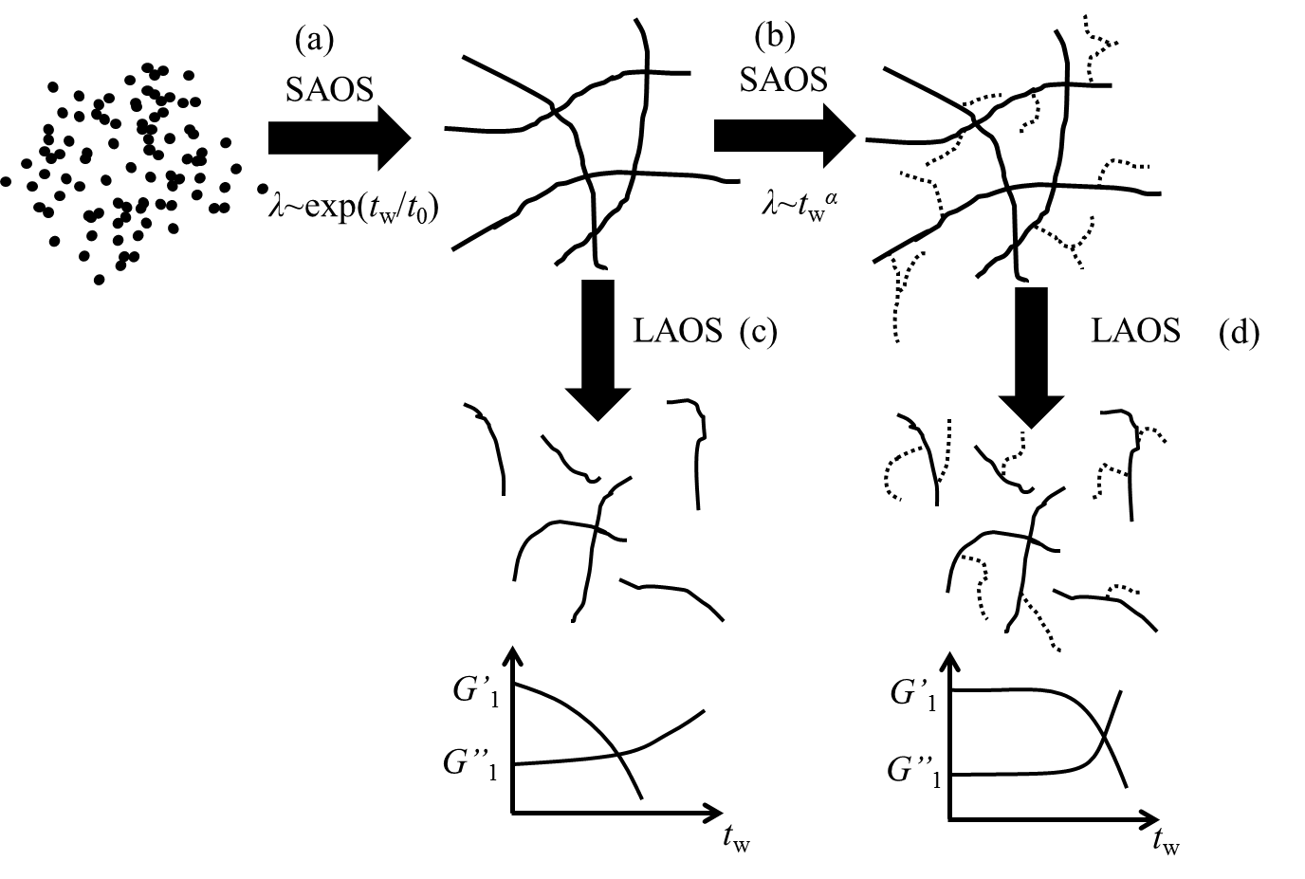

图 4‑30 Laponite/PEG分散液及其凝胶在振荡剪切实验下的结构示意图。(a) 分散液的粒子发生聚集形成主网络 (b) 网络结构进一步完善，亚结构形成 (c) 仅具有主网络结构的样品在LAOS下的屈服过程 (d) 具有主网络和亚结构的样品在LAOS下的屈服过程

Figure ‑ Structural dynamics of Laponite/PEG suspensions under oscillatory shear experiments. (a) coagulation of primary particles and formation of the primary gel network (b) improvement of the gel network and formation of sub-structures (c) sample with only primary network being destroyed under LAOS (d) sample with full network structures being destroyed under LAOS.

本节尝试采用一个结构动力学模型描述Laponite/PEG分散液的流变学行为。结构动力学模型包含两个部分，第一部分是平衡状态方程，描述样品在一定结构状态下的粘弹性；第二部分是结构动力学方程，描述样品的结构状态随时间和剪切作用的变化（详见1.2.6节）。本文采用单一松弛时间的上随体Jeffrey模型（upper-convected Jeffery model）作为平衡状态方程[58]。Jeffrey模型的一般形式如图 4‑31所示，是由一个Maxwell模型和一个粘壶并联而成：

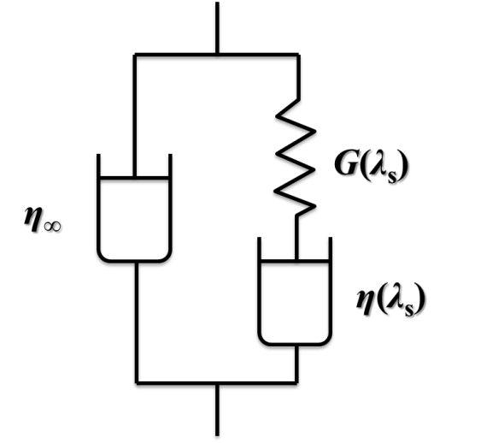

图 4‑31 Jeffrey模型示意图

Figure ‑ The Jeffrey’s model

其中，*G*(*λ*s)是弹簧的模量，*η*(*λ*s)左侧粘壶的粘度，*η*∞是右侧粘壶的粘度。其本构方程为：

   
式中的上随体微分（upper-convected derivative）定义如下[47]：

   
其中***v***是速度向量。只考虑剪切流场分量，式中的两处上随体微分分别等于



   
因此式的剪切分量形式如下：

   
式中*G*(*λ*s)与*η*(*λ*s)依赖于样品的结构状态*λ*s，它是一个表征样品结构状态的参数，0 < *λ*s < 1。假设当*λ*s=0，即样品结构被完全破坏的状态下，样品具有稳态粘度*η*∞，以及模量*G*∞；样品凝胶化初始阶段的模量为*G*∞，在完全凝胶化时（*λ*s = 1）具有的模量为*G*0 + *G*∞。因此*G*(*λ*s)满足

   
*η*(*λ*s)的关系式形式是

   
式的理由将在后文说明。

第二部分是关于*λ*s的结构动力学模型，假设样品结构是增长和破坏的一对竞争反应，其增长速率常数为*k*、破坏速率常数为*k’*，样品在SAOS下的凝胶化符合一级反应速率程：

   
根据前文的讨论，样品的破坏速率既依赖于样品结构完善程度*λ*s，又依赖于应变幅度*γ*0，因此假设样品结构破坏符合下式[58]

   
为了更好地拟事实验结果，P. Coussot曾提出向结构动力学模型增加一个比例系数*τ*0，此处选用[58]

   
综合式~，结构动力学模型的最终表达式为



联立式、、和的微分方程组描述样品的触变性。其中，式的形式使得该模型对稳态粘度的预测结果具有以下形式



对于振荡剪切，将式代入式，通过Runge-Kutta方法进行数值求解，可模拟触变性流体在振荡剪切下的流变学行为。

为描述L2S5P35k0.25样品的实验结果，选择模型参数为：*G*0 + *G*∞= 170.68 Pa，*G*∞ = 42.67 Pa，*η*0 = 600.00 Pa·s，*η*∞ = 0.001 Pa·s，*k* = 0.0025，*k’* = 55.73，*n* = 0.19。其中*G*0 + *G*∞和*n*的取值根据凝胶的SAOS频率扫描和稳态粘度实验结果确定，*η*∞是水的粘度。假设在经过预剪切步骤和静置后的起始结构状态以*λ*s = 0.8描述。

图 4‑32是动态应变扫描的结果，可见，模形预测大致符合实验结果。图 4‑33(a)是*γ*0 = 250%下样品的应力响应波型，可见，模型预测无法预测样品在开始的逐渐屈服过程。图 4‑33(b)是图 4‑33(a)的局部放大，可见模型预测的应力幅值比实验结果大。图 4‑34是*In*/1随*γ*0变化的曲线，可见，实际样品的*I*3/1、*I*5/1的*I*7/1随*γ*0增长的斜率各不相同，但模型预测三则斜率相同。此外，实验得到的*I*3/1在*γ*0 > 100%进入平台值，但*I*3/1模型预测结果不出现平台值。



图 4‑32 样品L2S5P35k0.25的动态应变扫描结果（实线）和模型预测结果（虚线）

Figure ‑ Dynamic strain sweep results. Solid: experiment result of sample L2S5P35k0.25; dashed: predicted



图 4‑33 (a) L2S5P35k0.25在*γ*0 = 250%和*f* = 1.0 Hz的应力响应（散点）和模型预测结果（曲线） (b) 放大图。

Figure ‑ (a) stress response at *γ*0 = 250 and *f* = 1.0Hz. (b) enlarged plot. Symbols: experiment result of L2S5P35k0.25; line: predicted result



图 4‑34 样品L2S5P35k0.25的*In*/1随*γ*0变化的曲线（黑线）和模型预测结果（灰线）

Figure ‑ *In*/1 plotted against *γ*0 of sample L2S5P35k0.25 (black) and the model predicted results (grey)

## 小结

对Laponite/PEG凝胶样品进行LAOS时间扫描实验，从基频实数和虚数模量*G’*1、*G’’*1、Lissajous曲线和相对高次谐波幅值*In*/1等参数，考察样品的非线性粘弹性在LAOS条件下随时间的变化，发现Laponite/PEG凝胶在LAOS下的屈服行为依赖应变振幅*γ*0的大小、实验观察时间和样品的凝胶结构完善程度。对同一样品，*γ*0越大，屈服发生的时间越早。不同PEG浓度的样品在LAOS下屈服行为的差异，可从样品结构的完善程度加以理解。对Laponite/PEG分散液预剪切之后立即进行LAOS实验，可观察到样品在LAOS下先发生凝胶化，再发生屈服流动的现象。*γ*0越大，凝胶化阶段越短，屈服发生时间越早。在LAOS条件下，样品在凝胶化过程的结构生成速率和屈服过程的结构破坏速率，既与样品结构的起始完善程度有关，又与实验应变振幅*γ*0有关。通过*In*/1和Lissajous曲线及其定量参数*G*M、*G*L、*η*M和*η*L对Laponite/PEG凝胶在稳定屈服流动状态的非线性粘弹性进行了表征，与稳态粘度与动态应变扫描的基频模量结果相比，发现不同成分的Laponite/PEG凝胶在稳定屈服流动状态下的差异主要体现在非线性粘弹性。提出了非线性粘弹性参数*N*E和*N*V，该参数分离了应力响应的基频分量和高次谐波分量，反映了所有高次谐波分量的相对幅值，在定量表征非线性粘弹性具有一定优势。最后，为统一理解Laponite/PEG体系在振荡剪切下的了述流变学行为，提出如下机理。Laponite/PEG分散液在SAOS条件下的凝胶化过程分为两个阶段，第一个阶段样品形成贯穿整个样品的主网络结构；第二个阶段样品在主网络结构基础上形成亚结构。在LAOS条件下，只具有主网络结构的样品直接发生屈服流动，而具有主网络和亚结构的样品，先发生亚结构的破坏，后发生主网络的破坏，呈现延迟屈服行为。

# 结论

采用振荡剪切流变学方法研究Laponite/PEG分散液在凝胶化过程和屈服流动过程中的线性粘弹性和非线性粘弹性随时间的变化，得出以下主要结论：

1. 经过固定条件的预剪切步骤，Laponite/PEG分散液样品可达到可重复的结构状态。对同一样品施加不同应变速率的预剪切，样品达到不同的结构状态。这一剪切历史的差异体现在样品随后凝胶化过程中。通过复数模量|*G*\*|随时间的变化曲线研究样品在凝胶化过程发现，预剪切应变速率越大，样品凝胶化的初始|*G*\*|值越小，但不同应变速率预剪切的样品凝胶化后期的|*G*\*|值差别较小。说明剪切历史对凝胶化过程早期影响较大。

2. 固定预剪切条件，对不同PEG浓度的Laponite/PEG分散液进行SAOS时间扫描实验，得到*G’*和*G’’*随时间变化的曲线。发现不同PEG浓度样品的结构可沿时间座标平称叠加成一条主曲线。考虑粒子间的范德华作用、双电层作用和吸附聚合物的位阻作用，建立了*U*(*h*)的表达式，并根据胶体凝聚理论，进一步建立了平移因子与PEG浓度的定量关系。说明，Laponite/PEG分散液的凝胶化过程具有普适性，改变PEG浓度仅影响凝胶化的速率。

3. 通过时间分辨粘弹谱获得了Laponite/PEG分散液凝胶化过程中不同时刻下*G’*和*G’’*随频率的变化曲线。不同时刻的结果可沿频率坐标平移叠加成主曲线。平移因子反映了样品的结构松弛时间在凝胶化过程中随实验观察时间增大的关系。不同PEG浓度的平移因子又可沿实验时间坐标平移叠加成一条主曲线，该主曲线抵消了不同PEG浓度对凝胶化速率的影响，反映了Laponite/PEG分散液体系凝胶化一般过程，先后表现出两个阶段。第一阶段松弛时间随实验时间程指数增长，第二阶段松弛时间随实验时间呈线性增长。

4. 对Laponite/PEG分散液经过预剪切和静置后形成的凝胶进行LAOS时间扫描实验，发现Laponite/PEG凝胶的屈服过程与应变振幅*γ*0和观察时间都有关。应变振幅*γ*0越大，屈服发生的时间越早。不同PEG浓度的样品，由于凝胶化速率不同，经相同静置时间后所形成的凝胶结构完善程度也不同，这一差异体现于样品在LAOS下的屈服过程。结构完善的样品呈延迟屈服，结构较不完善的样品则无此现象。对Laponite/PEG分散液进行预剪切后直接进行LAOS时间扫描实验，发现Laponite/PEG分散液先发生凝胶化，后发生屈服的现象。屈服发生的时间和与样品PEG浓度有关，也与应变振幅*γ*0有关，*γ*0越大，凝胶化阶段时间越短，屈服发生的时间越早。

5. 通过LAOS研究Laponite/PEG凝胶样品的稳定屈服流动状态的非线性粘弹性，通过相对高次谐波幅值*In*/1、Lissajous曲线及其定量分析参数*G*M、*G*L、*η*M和*η*L研究了不同PEG浓度和分子量以及不同NaCl浓度样品，比较稳态粘度和动态应变扫描的基频模量结果，发现不同成分的样品的在稳定屈服流动时的差别主要体现在非线性粘弹性上。提出了非线性粘弹性参数*N*E和*N*V以表征所有高次谐波分量的相对大小。

6. 提出了Laponite/PEG分散液两步凝胶化，及其凝胶的两层次结构的机理，解释了上术SAOS和LAOS实验现象，并采用一个结构动力学模型对样品的LAOS实验结构进行了模拟。

# 参考文献

[1] Odom I. E. Smectite clay Minerals: Properties and Uses[J]. Phil. Trans. R. Soc. Lond. Ser. A, 1984**,** 311(1517):391-409

[2] Ruzicka B.; Zaccarelli E. A fresh look at the Laponite phase diagram[J]. Soft Matter, 2011**,** 7(4):1268-1286

[3] Negrete; Letoffe J.-M.; Putaux J.-L.*, et al.* Aqueous Dispersions of Silane-Functionalized Laponite Clay Platelets. A First Step toward the Elaboration of Water-Based Polymer/Clay Nanocomposites[J]. Langmuir, 2004**,** 20(5):1564-1571

[4] Balnois E.; Durand-Vidal S.; Levitz P. Probing the Morphology of Laponite Clay Colloids by Atomic Force Microscopy[J]. Langmuir, 2003**,** 19(17):6633-6637

[5] Tawari S. L.; Koch D. L.; Cohen C. Electrical Double-Layer Effects on the Brownian Diffusivity and Aggregation Rate of Laponite Clay Particles[J]. J. Colloid Interface Sci., 2001**,** 240(1):54-66

[6] Jabbari-Farouji S.; Tanaka H.; Wegdam G. H.*, et al.* Multiple nonergodic disordered states in Laponite suspensions: A phase diagram[J]. Phys. Rev. E, 2008**,** 78(6):061405

[7] Ruzicka B.; Zaccarelli E.; Zulian L.*, et al.* Observation of empty liquids and equilibrium gels in a colloidal clay[J]. Nat. Mater., 2011**,** 10(1):56-60

[8] Mongondry P.; Tassin J. F.; Nicolai T. Revised state diagram of Laponite dispersions[J]. J. Colloid Interface Sci., 2005**,** 283(2):397-405

[9] Ruzicka B.; Zulian L.; Angelini R.*, et al.* Arrested state of clay-water suspensions: Gel or glass?[J]. Phys. Rev. E, 2008**,** 77(2):020402

[10] Ruzicka B.; Zulian L.; Zaccarelli E.*, et al.* Competing Interactions in Arrested States of Colloidal Clays[J]. Phys. Rev. Lett., 2010**,** 104(8):085701

[11] Mourchid A.; Delville A.; Lambard J.*, et al.* Phase Diagram of Colloidal Dispersions of Anisotropic Charged Particles: Equilibrium Properties, Structure, and Rheology of Laponite Suspensions[J]. Langmuir, 1995**,** 11(6):1942-1950

[12] Mourchid A.; Lecolier E.; Van Damme H.*, et al.* On Viscoelastic, Birefringent, and Swelling Properties of Laponite Clay Suspensions: Revisited Phase Diagram[J]. Langmuir, 1998**,** 14(17):4718-4723

[13] Jabbari-Farouji S.; Atakhorrami M.; Mizuno D.*, et al.* High-bandwidth viscoelastic properties of aging colloidal glasses and gels[J]. Phys. Rev. E, 2008**,** 78(6):061402-10

[14] Kaloun S.; Skouri R.; Skouri M.*, et al.* Successive exponential and full aging regimes evidenced by tracer diffusion in a colloidal glass[J]. Phys. Rev. E, 2005**,** 72(1):011403

[15] Schosseler F.; Kaloun S.; Skouri M.*, et al.* Diagram of the aging dynamics in laponite suspensions at low ionic strength[J]. Phys. Rev. E, 2006**,** 73(2):021401

[16] Ruzicka B.; Zulian L.; Ruocco G. Routes to Gelation in a Clay Suspension[J]. Phys. Rev. Lett., 2004**,** 93(25):258301

[17] Bonn D.; Coussot P.; Huynh H. T.*, et al.* Rheology of soft glassy materials[J]. EPL (Europhysics Letters), 2002**,** 59(5):786-792

[18] Negi A.; Osuji C. Dynamics of a colloidal glass during stress-mediated structural arrest[J]. EPL (Europhysics Letters), 2010**,** 90(2):28003

[19] Willenbacher N. Unusual Thixotropic Properties of Aqueous Dispersions of Laponite RD[J]. J. Colloid Interface Sci., 1996**,** 182(2):501-510

[20] Joshi Y. M.; Reddy G. R. K.; Kulkarni A. L.*, et al.* Rheological behaviour of aqueous suspensions of laponite: new insights into the ageing phenomena[J]. Proc. R. Soc. Lond. Ser. A, 2008**,** 464(2090):469-489

[21] Negi A. S.; Osuji C. O. Time-resolved viscoelastic properties during structural arrest and aging of a colloidal glass[J]. Phys. Rev. E, 2010**,** 82(3):031404

[22] Tanaka H.; Jabbari-Farouji S.; Meunier J.*, et al.* Kinetics of ergodic-to-nonergodic transitions in charged colloidal suspensions: Aging and gelation[J]. Phys. Rev. E, 2005**,** 71:021402

[23] Ruzicka B.; Zulian L.; Ruocco G. More on the Phase Diagram of Laponite[J]. Langmuir, 2005**,** 22(3):1106-1111

[24] Cocard S.; Tassin J. F.; Nicolai T. Dynamical mechanical properties of gelling colloidal disks[J]. J. Rheol., 2000**,** 44(3):585-594

[25] Shahin A.; Joshi Y. M. Irreversible Aging Dynamics and Generic Phase Behavior of Aqueous Suspensions of Laponite[J]. Langmuir, 2010**,** 26(6):4219-4225

[26] Lal J.; Auvray L. Interaction of polymer with clays[J]. J. Appl. Crystallogr., 2000**,** 33(3 Part 1):673-676

[27] Nelson A.; Cosgrove T. A Small-Angle Neutron Scattering Study of Adsorbed Poly(ethylene oxide) on Laponite[J]. Langmuir, 2004**,** 20(6):2298-2304

[28] Lal J.; Auvray L. Interaction of Polymer with Discotic Clay Particles[J]. Mol. Cryst. Liq. Cryst., 2001**,** 356(1):503-515

[29] Nelson A.; Cosgrove T. Dynamic Light Scattering Studies of Poly(ethylene oxide) Adsorbed on Laponite: Layer Conformation and Its Effect on Particle Stability[J]. Langmuir, 2004**,** 20(24):10382-10388

[30] Zulian L.; Ruzicka B.; Ruocco G. Influence of an adsorbing polymer on the aging dynamics of Laponite clay suspensions[J]. Philos. Mag., 2008**,** 88(33):4213-4221

[31] Baghdadi H. A.; Sardinha H.; Bhatia S. R. Rheology and gelation kinetics in laponite dispersions containing poly(ethylene oxide)[J]. J. Polym. Sci., Part B: Polym. Phys., 2005**,** 43(2):233-240

[32] Baghdadi H.; Jensen E.; Easwar N.*, et al.* Evidence for re-entrant behavior in laponite–PEO systems[J]. Rheol. Acta, 2008**,** 47(2):121-127

[33] Takeda M.; Matsunaga T.; Nishida T.*, et al.* Rheo-SANS Studies on Shear Thickening in Clay−Poly(ethylene oxide) Mixed Solutions[J]. Macromolecules, 2010**,** 43(18):7793-7799

[34] Abou B.; Bonn D.; Meunier J. Nonlinear rheology of Laponite suspensions under an external drive[J]. J. Rheol., 2003**,** 47(4):979-988

[35] Negi A. S.; Osuji C. O. Physical aging and relaxation of residual stresses in a colloidal glass following flow cessation[J]. J. Rheol., 2010**,** 54(5):943-958

[36] Bonn D.; Tanase S.; Abou B.*, et al.* Laponite: Aging and Shear Rejuvenation of a Colloidal Glass[J]. Phys. Rev. Lett., 2002**,** 89(1):015701

[37] Bonn D.; Tanaka H.; Coussot P.*, et al.* Ageing, shear rejuvenation and avalanches in soft glassy materials[J]. J. Phys.: Condens. Matter, 2004**,** 16(42):S4987-S4992

[38] Coussot P.; Nguyen Q. D.; Huynh H. T.*, et al.* Avalanche Behavior in Yield Stress Fluids[J]. Phys. Rev. Lett., 2002**,** 88(Copyright (C) 2009 The American Physical Society):175501

[39] Coussot P.; Nguyen Q. D.; Huynh H. T.*, et al.* Viscosity bifurcation in thixotropic, yielding fluids[J]. J. Rheol., 2002**,** 46(3):573-589

[40] Pignon F.; Magnin A.; Piau J.-M. Thixotropic colloidal suspensions and flow curves with minimum: Identification of flow regimes and rheometric consequences[J]. J. Rheol., 1996**,** 40(4):573-587

[41] Ianni F.; Di Leonardo R.; Gentilini S.*, et al.* Shear-banding phenomena and dynamical behavior in a Laponite suspension[J]. Phys. Rev. E, 2008**,** 77(3):031406-6

[42] Pignon F.; Magnin A.; Piau J.-M. Butterfly Light Scattering Pattern and Rheology of a Sheared Thixotropic Clay Gel[J]. Phys. Rev. Lett., 1997**,** 79(Copyright (C) 2009 The American Physical Society):4689

[43] Gibaud T.; Barentin C.; Manneville S. Influence of Boundary Conditions on Yielding in a Soft Glassy Material[J]. Phys. Rev. Lett., 2008**,** 101(25):258302

[44] Gibaud T.; Barentin C.; Taberlet N.*, et al.* Shear-induced fragmentation of laponite suspensions[J]. Soft Matter, 2009**,** 5(16):3026-3037

[45] McNaught A. D.; Wilkinson A. Compendium of Chemical Terminology[M], 第2版: Oxford, 1997

[46] Coleman B. D.; Noll W. Foundations of Linear Viscoelasticity[J]. Reviews of Modern Physics, 1961**,** 33(2):239

[47] Bird R. B.; Armstrong R. C.; Hassager O. Dynamics of polymeric liquids[M]: John Wiley & Sons, 1987

[48] Mewis J.; Wagner N. J. Thixotropy[J]. Adv. Colloid Interface Sci., 2009**,** 147-148:214-227

[49] Zölzer U.; Eicke H. F. Free oscillatory shear measurements —an interesting application of constant stress rheometers in the creep mode[J]. Rheol. Acta, 1993**,** 32(1):104-107

[50] Baravian C.; Quemada D. Using instrumental inertia in controlled stress rheometry[J]. Rheol. Acta, 1998**,** 37(3):223-233

[51] Yosick J. A.; Giacomin J. A.; Stewart W. E.*, et al.* Fluid inertia in large amplitude oscillatory shear[J]. Rheol. Acta, 1998**,** 37(4):365-373

[52] Baravian C.; Benbelkacem G.; Caton F. Unsteady rheometry: can we characterize weak gels with a controlled stress rheometer?[J]. Rheol. Acta, 2007**,** 46(5):577-581

[53] Benmouffok-Benbelkacem G.; Caton F.; Baravian C.*, et al.* Non-linear viscoelasticity and temporal behavior of typical yield stress fluids: Carbopol, Xanthan and Ketchup[J]. Rheol. Acta, 2010**,** 49(3):305-314

[54] Mewis J. Thixotropy - a general review[J]. J. Non-Newtonian Fluid Mech., 1979**,** 6(1):1-20

[55] Barnes H. A. Thixotropy--a review[J]. J. Non-Newtonian Fluid Mech., 1997**,** 70(1-2):1-33

[56] Manley S.; Davidovitch B.; Davies N. R.*, et al.* Time-Dependent Strength of Colloidal Gels[J]. Phys. Rev. Lett., 2005**,** 95(4):048302

[57] Raghavan S. R.; Khan S. A. Shear?induced microstructural changes in flocculated suspensions of fumed silica[J]. J. Rheol., 1995**,** 39(6):1311-1325

[58] Yziquel F.; Carreau P. J.; Moan M.*, et al.* Rheological modeling of concentrated colloidal suspensions[J]. J. Non-Newtonian Fluid Mech., 1999**,** 86(1-2):133-155

[59] Mujumdar A.; Beris A. N.; Metzner A. B. Transient phenomena in thixotropic systems[J]. J. Non-Newtonian Fluid Mech., 2002**,** 102(2):157-178

[60] Citerne G. P.; Carreau P. J.; Moan M. Rheological properties of peanut butter[J]. Rheol. Acta, 2001**,** 40(1):86-96

[61] de Rooij R.; Potanin A. A.; van den Ende D.*, et al.* Steady shear viscosity of weakly aggregating polystyrene latex dispersions[J]. The Journal of Chemical Physics, 1993**,** 99(11):9213-9223

[62] de Rooij R. Transient shear viscosity of weakly aggregating polystyrene latex dispersions[J]. J. Chem. Phys., 1994**,** 100(7):5353

[63] Potanin A. A.; De Rooij R.; Van den Ende D.*, et al.* Microrheological modeling of weakly aggregated dispersions[J]. The Journal of Chemical Physics, 1995**,** 102(14):5845-5853

[64] Krieger I. A Mechanism for Non?Newtonian Flow in Suspensions of Rigid Spheres[J]. Trans. Soc. Rheol., 1959**,** 3(1):137

[65] Weitz D. A.; Oliveria M. Fractal Structures Formed by Kinetic Aggregation of Aqueous Gold Colloids[J]. Phys. Rev. Lett., 1984**,** 52(16):1433

[66] Schaefer D. W.; Martin J. E.; Wiltzius P.*, et al.* Fractal Geometry of Colloidal Aggregates[J]. Phys. Rev. Lett., 1984**,** 52(26):2371

[67] Sonntag R. C.; Russel W. B. Structure and breakup of flocs subjected to fluid stresses: I. Shear experiments[J]. J. Colloid Interface Sci., 1986**,** 113(2):399-413

[68] Hunter R. J.; Frayne J. Flow behavior of coagulated colloidal sols. V. Dynamics of floc growth under shear[J]. J. Colloid Interface Sci., 1980**,** 76(1):107-115

[69] Patel P. D.; Russel W. B. A mean field theory for the rheology of phase separated or flocculated dispersions[J]. Colloids Surf., 1988**,** 31(0):355-383

[70] Andrew A P. On the mechanism of aggregation in the shear flow of suspensions[J]. J. Colloid Interface Sci., 1991**,** 145(1):140-157

[71] Varadan P.; Solomon M. J. Shear-Induced Microstructural Evolution of a Thermoreversible Colloidal Gel[J]. Langmuir, 2001**,** 17(10):2918-2929

[72] Barthelmes G.; Pratsinis S. E.; Buggisch H. Particle size distributions and viscosity of suspensions undergoing shear-induced coagulation and fragmentation[J]. Chem. Eng. Sci., 2003**,** 58(13):2893-2902

[73] Cheng D. C. H.; Evans F. Phenomenological characterization of the rheological behaviour of inelastic reversible thixotropic and antithixotropic fluids[J]. British Journal of Applied Physics, 1965**,** 16(11):1599

[74] Lodge A. S. A network theory of flow birefringence and stress in concentrated polymer solutions[J]. Transactions of the Faraday Society, 1956**,** 52:120-130

[75] Green M. A New Approach to the Theory of Relaxing Polymeric Media[J]. J. Chem. Phys., 1946**,** 14(2):80

[76] Larson R. G. The structure and rheology of complex fluids[M]: Oxford University Press, 1999

[77] Ferry J. D. Viscoelastic properties of polymers[M], 第3rd版: John Wiley & Sons, 1980

[78] Coleman B. D.; Markovitz H. Normal Stress Effects in Second-Order Fluids[J]. J. Appl. Phys., 1964**,** 35(1):1-9

[79] Hyun K.; Baik E. S.; Ahn K. H.*, et al.* Fourier-transform rheology under medium amplitude oscillatory shear for linear and branched polymer melts[J]. J. Rheol., 2007**,** 51(6):1319-1342

[80] Hyun K.; Ahn K.; Lee S.*, et al.* Degree of branching of polypropylene measured from Fourier-transform rheology[J]. Rheol. Acta, 2006**,** 46(1):123-129

[81] Filipe S.; Cidade M. T.; Wilhelm M.*, et al.* Evolution of the morphological and rheological properties along the extruder length for compatibilized blends of a commercial liquid-crystalline polymer and polypropylene[J]. J. Appl. Polym. Sci., 2006**,** 99(1):347-359

[82] Filipe S.; Cidade M. T.; Wilhelm M.*, et al.* Evolution of morphological and rheological properties along the extruder length for blends of a commercial liquid crystalline polymer and polypropylene[J]. Polymer, 2004**,** 45(7):2367-2380

[83] Neidhofer T.; Sioula S.; Hadjichristidis N.*, et al.* Distinguishing linear from star-branched polystyrene solutions with Fourier-transform rheology[J]. Macromol. Rapid Commun., 2004**,** 25(22):1921-1926

[84] Fleury G.; Schlatter G.; Muller R. Non Linear Rheology for Long Chain Branching characterization, comparison of two methodologies : Fourier Transform Rheology and Relaxation[J]. Rheol. Acta, 2004**,** 44(2):174-187

[85] Wilhelm M. Fourier-Transform Rheology[J]. Macromol. Mater. Eng., 2002**,** 287(2):83-105

[86] Kallus S.; Willenbacher N.; Kirsch S.*, et al.* Characterization of polymer dispersions by Fourier transform rheology[J]. Rheol. Acta, 2001**,** 40(6):552-559

[87] Vittorias I.; Parkinson M.; Klimke K.*, et al.* Detection and quantification of industrial polyethylene branching topologies via Fourier-transform rheology, NMR and simulation using the Pom-pom model[J]. Rheol. Acta, 2007**,** 46:321-340

[88] Hyun K.; Wilhelm M. Establishing a New Mechanical Nonlinear Coefficient Q from FT-Rheology: First Investigation of Entangled Linear and Comb Polymer Model Systems[J]. Macromolecules, 2009**,** 42(1):411-422

[89] Vittorias I.; Lilge D.; Baroso V.*, et al.* Linear and non-linear rheology of linear polydisperse polyethylene[J]. Rheol. Acta, 2011:10.1007/s00397-011-0561-2

[90] Calin A.; Wilhelm M.; Balan C. Determination of the non-linear parameter (mobility factor) of the Giesekus constitutive model using LAOS procedure[J]. J. Non-Newtonian Fluid Mech., 2010**,** 165(23-24):1564-1577

[91] A. I. Isayev C. A. H. Oscillatory shear flow of polymeric systems[J]. Journal of Polymer Science: Polymer Physics Edition, 1982**,** 20(3):423-440

[92] Eugene Helfand D. S. P. Calculation of the nonlinear stress of polymers in oscillatory shear fields[J]. Journal of Polymer Science: Polymer Physics Edition, 1982**,** 20(7):1249-1258

[93] Schlatter G.; Fleury G.; Muller R. Fourier Transform Rheology of Branched Polyethylene: Experiments and Models for Assessing the Macromolecular Architecture[J]. Macromolecules, 2005**,** 38(15):6492-6503

[94] Wagner M. H.; Rolon-Garrido V. H.; Hyun K.*, et al.* Analysis of medium amplitude oscillatory shear data of entangled linear and model comb polymers[J]. J. Rheol., 2011**,** 55(3):495-516

[95] Grosso M.; Maffettone P. L. A new methodology for the estimation of drop size distributions of dilute polymer blends based on LAOS flows[J]. J. Non-Newtonian Fluid Mech., 2007**,** 143(1):48-58

[96] Carotenuto C.; Grosso M.; Maffettone P. L. Fourier Transform Rheology of Dilute Immiscible Polymer Blends: A Novel Procedure To Probe Blend Morphology[J]. Macromolecules, 2008**,** 41(12):4492-4500

[97] Vrentas J. S.; Venerus D. C.; Vrentas C. M. Finite amplitude oscillations of viscoelastic fluids[J]. J. Non-Newtonian Fluid Mech., 1991**,** 40(1):1-24

[98] Jeyaseelan R. S.; Giacomin A. J. Network theory for polymer solutions in large amplitude oscillatory shear[J]. J. Non-Newtonian Fluid Mech., 2008**,** 148(1-3):24-32

[99] F閞ec J.; Heuzey M. C.; Ausias G.*, et al.* Rheological behavior of fiber-filled polymers under large amplitude oscillatory shear flow[J]. J. Non-Newtonian Fluid Mech., 2008**,** 151(1-3):89-100

[100] Reimers M. J.; Dealy J. M. Sliding plate rheometer studies of concentrated polystyrene solutions: Nonlinear viscoelasticity and wall slip of two high molecular weight polymers in tricresyl phosphate[J]. J. Rheol., 1998**,** 42(3):527-548

[101] Endo H.; Nagasawa M. Normal stress and shear stress in a viscoelastic liquid under oscillatory shear flow[J]. Journal of Polymer Science Part A-2: Polymer Physics, 1970**,** 8(3):371-381

[102] Nam J. G.; Hyun K.; Ahn K. H.*, et al.* Prediction of normal stresses under large amplitude oscillatory shear flow[J]. J. Non-Newtonian Fluid Mech., 2008**,** 150(1):1-10

[103] Férec J.; Heuzey M. C.; Ausias G.*, et al.* Rheological behavior of fiber-filled polymers under large amplitude oscillatory shear flow[J]. J. Non-Newtonian Fluid Mech., 2008**,** 151(1-3):89-100

[104] Kannan R. M.; Kornfield J. A. The third-normal stress difference in entangled melts: Quantitative stress-optical measurements in oscillatory shear[J]. Rheol. Acta, 1992**,** 31(6):535-544

[105] Kornfield J. A.; Fuller G. G.; Pearson D. S. Third normal stress difference and component relaxation spectra for bidisperse melts under oscillatory shear[J]. Macromolecules, 1991**,** 24(19):5429-5441

[106] Nam J. G.; Hyun K.; Ahn K. H.*, et al.* Phase angle of the first normal stress difference in oscillatory shear flow[J]. Korea-Australia Rheology Journal, 2010**,** 22(4):247-257

[107] Giacomin A.; Bird R. Normal stress differences in large-amplitude oscillatory shear flow for the corotational “ANSR” model[J]. Rheol. Acta:10.1007/s00397-011-0553-2

[108] Cho K. S.; Hyun K.; Ahn K. H.*, et al.* A geometrical interpretation of large amplitude oscillatory shear response[J]. J. Rheol., 2005**,** 49(3):747-758

[109] Ewoldt R. H.; Hosoi A. E.; McKinley G. H. New measures for characterizing nonlinear viscoelasticity in large amplitude oscillatory shear[J]. J. Rheol., 2008**,** 52(6):1427-1458

[110] Yu W.; Wang P.; Zhou C. General stress decomposition in nonlinear oscillatory shear flow[J]. J. Rheol., 2009**,** 53(1):215-238

[111] Ewoldt R. H.; Clasen C.; Hosoi A. E.*, et al.* Rheological fingerprinting of gastropod pedal mucus and synthetic complex fluids for biomimicking adhesive locomotion[J]. Soft Matter, 2007**,** 3(5):634-643

[112] Rogers S. A.; Erwin B. M.; Vlassopoulos D.*, et al.* A sequence of physical processes determined and quantified in LAOS: Application to a yield stress fluid[J]. J. Rheol., 2011**,** 55(2):435-458

[113] IEEE Std 1241-2000,IEEE Standard for Terminology and Test Methods for Analog-to-Digital Converters[S]．美国：IEEE,2007

[114] Mourchid A.; Levitz P. Long-term gelation of laponite aqueous dispersions[J]. Phys. Rev. E, 1998**,** 57(Copyright (C) 2009 The American Physical Society):R4887

[115] Li X.; Wang S.-Q. Nonlinear rheological behavior of diphenylmethylvinyl silicone gum: an example of homogeneous shear[J]. Rheol. Acta, 2010**,** 49(1):89-94

[116] Rogers S. A.; Callaghan P. T.; Petekidis G.*, et al.* Time-dependent rheology of colloidal star glasses[J]. J. Rheol., 2010**,** 54(1):133-158

[117] Cosgrove T., *Colloid Science: Priciples, Methods and Applications*. 2nd ed.; Wiley-Blackwell: Chichester, 2005.

[118] Cao X. J.; Cummins H. Z.; Morris J. F. Structural and rheological evolution of silica nanoparticle gels[J]. Soft Matter, 2010**,** 6(21):5425-5433

[119] Jennings B. R.; Parslow K. Particle Size Measurement: The Equivalent Spherical Diameter[J]. Proc. R. Soc. London, A, 1988**,** 419(1856):137-149

[120] Fleer G. J.; Stuart M. A. C.; Scheutjens J. M. H. M.*, et al.* Polymers at Interfaces[M], London: Chapman & Hall, 1993

[121] Laxton P. B.; Berg J. C. Relating clay yield stress to colloidal parameters[J]. J. Colloid Interface Sci., 2006**,** 296(2):749-755

[122] Hu X.; Wang T.; Xiong L.*, et al.* Preferential Adsorption of Poly(ethylene glycol) on Hectorite Clay and Effects on Poly(N-isopropylacrylamide)/Hectorite Nanocomposite Hydrogels[J]. Langmuir, 2009**,** 26(6):4233-4238

[123] Napper D. H. Polymeric Stabilization of Colloidal Dispersions[M]: Academic Press, 1983

[124] Ottewill R. H.; Walker T. The influence of non-ionic surface active agents on the stability of polystyrene latex dispersions[J]. Colloid Polym. Sci., 1968**,** 227(1):108-116

[125] Lozs A.; Garc M.; Urbina-Villalba G. Steric interaction between spherical colloidal particles[J]. Phys. Rev. E, 2005**,** 72(6):061405

[126] Hasse H.; Kany H. P.; Tintinger R.*, et al.* Osmotic Virial Coefficients of Aqueous Poly(ethylene glycol) from Laser-Light Scattering and Isopiestic Measurements[J]. Macromolecules, 1995**,** 28(10):3540-3552

[127] Fu Z.; Santore M. M. Poly(ethylene oxide) adsorption onto chemically etched silicates by Brewster angle reflectivity[J]. Colloids and Surfaces A: Physicochemical and Engineering Aspects, 1998**,** 135(1-3):63-75

[128] Zhao X.; Urano K.; Ogasawara S. Adsorption of polyethylene glycol from aqueous solution on montmorillonite clays[J]. Colloid Polym. Sci., 1989**,** 267(10):899-906

[129] Devanand K.; Selser J. C. Asymptotic behavior and long-range interactions in aqueous solutions of poly(ethylene oxide)[J]. Macromolecules, 1991**,** 24(22):5943-5947

[130] De Witt J. A.; Van De Ven T. G. M. The effect of neutral polymers and electrolyte on the stability of aqueous polystyrene latex[J]. Adv. Colloid Interface Sci., 1992**,** 42:41-64

[131] Fu Z.; Santore M. M. Evolution of Layer Density and Thickness during Poly(ethylene oxide) Adsorption onto Silica[J]. Langmuir, 1997**,** 13(21):5779-5781

[132] Pattanayek S. K.; Juvekar V. A. Prediction of Adsorption of Nonionic Polymers from Aqueous Solutions to Solid Surfaces[J]. Macromolecules, 2002**,** 35(25):9574-9585

[133] Shi X.; Mandanici A.; McKenna G. B. Shear stress relaxation and physical aging study on simple glass-forming materials[J]. The Journal of Chemical Physics, 2005**,** 123(17):174507-12

[134] Cipelletti L.; Manley S.; Ball R. C.*, et al.* Universal Aging Features in the Restructuring of Fractal Colloidal Gels[J]. Phys. Rev. Lett., 2000**,** 84(Copyright (C) 2009 The American Physical Society):2275

[135] Casalini R.; Roland C. M. Aging of the Secondary Relaxation to Probe Structural Relaxation in the Glassy State[J]. Phys. Rev. Lett., 2009**,** 102(3):035701

[136] Bellour M.; Knaebel A.; Harden J. L.*, et al.* Aging processes and scale dependence in soft glassy colloidal suspensions[J]. Phys. Rev. E, 2003**,** 67(Copyright (C) 2009 The American Physical Society):031405

[137] Götze W.; Sjögren L. β relaxation at the glass transition of hard-spherical colloids[J]. Phys. Rev. A, 1991**,** 43(10):5442

[138] Gotze W.; Sjogren L. Relaxation processes in supercooled liquids[J]. Rep. Prog. Phys., 1992**,** 55(3):241-376

[139] Bergenholtz J.; Fuchs M. Nonergodicity transitions in colloidal suspensions with attractive interactions[J]. Phys. Rev. E, 1999**,** 59(5):5706

[140] Sprakel J.; Lindström S. B.; Kodger T. E.*, et al.* Stress Enhancement in the Delayed Yielding of Colloidal Gels[J]. Phys. Rev. Lett., 2011**,** 106(24):248303

[141] Ishai O. Delayed yielding of epoxy resin under tension, compression, and flexure. I. Behavior under constant strain rate[J]. J. Appl. Polym. Sci., 1967**,** 11(6):963-981

[142] Ishai O. Delayed yielding of epoxy resin. II. Behavior under constant stress[J]. J. Appl. Polym. Sci., 1967**,** 11(10):1863-1880

[143] Matz D. J.; Guldemond W. G.; Cooper S. L. Delayed yielding in glassy polymers[J]. Journal of Polymer Science: Polymer Physics Edition, 1972**,** 10(10):1917-1930

[144] Narisawa I.; Ishikawa M.; Ogawa H. Delayed yielding of polycarbonate under constant load[J]. Journal of Polymer Science: Polymer Physics Edition, 1978**,** 16(8):1459-1470

[145] Gopalakrishnan V.; Zukoski C. F. Delayed flow in thermo-reversible colloidal gels[J]. J. Rheol., 2007**,** 51(4):623-644

[146] Bonn D.; Kellay H.; Prochnow M.*, et al.* Delayed Fracture of an Inhomogeneous Soft Solid[J]. Science, 1998**,** 280(5361):265-267

[147] Eyring H. Viscosity, Plasticity, and Diffusion as Examples of Absolute Reaction Rates[J]. J. Chem. Phys., 1936**,** 4(4):283

[148] Dealy J. M. Weissenberg and Deborah Numbers -- Their Definition and Use[J]. Rheology Bulletin, 2010**,** 79(2):14-18

[149] Mohan P. H.; Bandyopadhyay R. Phase behavior and dynamics of a micelle-forming triblock copolymer system[J]. Phys. Rev. E, 2008**,** 77(4):041803

[150] Mason T. G.; Bibette J.; Weitz D. A. Elasticity of Compressed Emulsions[J]. Phys. Rev. Lett., 1995**,** 75:2051-2054

[151] Rouyer F.; Cohen-Addad S.; Höhler R.*, et al.* The large amplitude oscillatory strain response of aqueous foam: Strain localization and full stress Fourier spectrum[J]. The European Physical Journal E: Soft Matter and Biological Physics, 2008**,** 27(3):309-321

[152] Marze S.; Guillermic R. M.; Saint-Jalmes A. Oscillatory rheology of aqueous foams: surfactant, liquid fraction, experimental protocol and aging effects[J]. Soft Matter, 2009**,** 5(9):1937-1946

[153] Carrier V.; Petekidis G. Nonlinear rheology of colloidal glasses of soft thermosensitive microgel particles[J]. J. Rheol., 2009**,** 53(2):245-273

[154] Mason T. G.; Weitz D. A. Linear Viscoelasticity of Colloidal Hard Sphere Suspensions near the Glass Transition[J]. Phys. Rev. Lett., 1995**,** 75:2770-2773

[155] Viasnoff V.; Lequeux F. Rejuvenation and Overaging in a Colloidal Glass under Shear[J]. Phys. Rev. Lett., 2002**,** 89(Copyright (C) 2009 The American Physical Society):065701